建设项目环境影响报告表

项目名称：五原县塔尔湖镇水环境综合治理项目（新建海子堰污水处理厂及管网项目）
建设单位（盖章）：五原县塔尔湖镇人民政府

编制日期：二O二O年十月
国家环境保护总局制
编制单位和编制人员情况表
建设项目名称 |  | 五原县塔尔湖镇水环境综合治理项目  （新建海子堰污水处理厂及管网项目）
环境影响评价文件类型 |  | 环境影响报告表
一、建设单位情况
建设单位（签章） |  | 五原县塔尔湖镇人民政府
法定代表人或主要负责人（签字）
主管人员及联系电话 |  | 葛书记18104781886
二、编制单位情况
主持编制单位名称（签章） |  | 北京华夏国润环保科技有限公司
社会信用代码 |  | 91110108582579859F
法定代表人（签字）
三、编制人员情况
编制主持人及联系电话 |  | 张评 010-57032989
1.编制主持人
姓名 | 职业资格证书编号 |  |  | 签字
张评 | 00017127
2.主要编制人员
姓名 | 职业资格证书编号 |  | 主要编写内容 |  | 签字
张评 | 00017127 |  | 建设项目基本情况、质量状况、评价标准、工程分析、污染物产生及预计排放情况、结论与建议
四、参与编制单位和人员情况

《建设项目环境影响报告表》编制说明

《建设项目环境影响报告表》由具有从事环境影响评价工作资质的单位编制
1、项目名称——指项目立项批复时的名称，应不超过30个字（两个英文字段作一个汉字）。
2、建设地点——指项目所在地详细地址，公路、公路应填写起止地点。
行业类别——按国标填写。
3、总投资——指项目投资总额。
4、主要环境保护目标——指项目区周围一定范围内集中居民住宅区、学校、医院、保护文物、风景名胜区、水源地和生态敏感点等，应尽可能给出保护目标、性质、规模和距厂界距离等。
5、结论与建议——给出本项目清洁生产、达标排放和总量控制的分析结论，确定污染防止措施的有效性，说明本项目对环境造成的影响，给出建设项目环境可行性的明确结论。同时提出减少环境影响的其他建议。
6、预审意见——由行业主管部门填写答复意见，无主管部门项目，可不填。
7、审批意见——由负责审批该项目的环境保护行政主管部门批复。

建设项目基本情况
项目名称 | 五原县塔尔湖镇水环境综合治理项目  （新建海子堰污水处理厂及管网项目）
建设单位 | 五原县塔尔湖镇人民政府
法人代表 | 韩鹏程 |  |  |  | 联系人 |  | 葛书记
通讯地址 | 巴彦淖尔市五原县塔尔湖镇
联系电话 | 18104781886 |  | 传真 | / |  |  |  | 邮政编码 | 015126
建设地点 | 巴彦淖尔市五原县海子堰
立项审批  部门 | / |  |  |  |  | 批准文号 | /
建设性质 | 新建√改建□技改□ |  |  |  |  | 行业类别  及代码 | 污水处理及其再生利用D4620
占地面积 | 555m² |  |  |  |  | 绿化面积 | 150
总投资  （万元） | 660.7 | 环保投资  （万元） |  |  |  | 660.7 | 环保投资占总投资比例% |  |  | 100
评价经费  （万元） |  | 预期投产日期 |  |  |  | 2021年7月
工程内容及规模：
一、项目建设情况及评价任务的由来
1、工程建设背景
随着新农村快速发展，农村基础设施建设有了较大幅度的提升，道路交通建设、通信设施建设、居民住宅建设，以及其他的软硬件基础设施建设和发展，已经彻底改变了居民的生活方式和生产方式，社会主义新农村建设成果有目共睹。
海子堰污水处理厂的建设属于五原县塔尔湖镇水环境综合治理项目，是塔尔湖镇市政基础设施建设的重要组成部分，是农业地区社会活动、经济活动、人民日常生活不可缺少的公共设施，是改善农村环境质量，是塔尔湖镇水环境治理的必要基础。
海子堰位于内蒙古自治区巴彦淖尔市五原县西北部，乡政府所在地距县城39公里。东与五原什巴乡相连，南与塔尔湖镇交接，西与银定图乡接壤，北隔总排干与乌中旗宏丰乡相望。全分六个村民委员会，四十三个村民小组。现无污水处理厂，本次新建一座新建污水处理能力80t/d，设计出水质满足《内蒙古自治区农村生活污水处理设施污染物排放标准》（DBHJ/001-2020）中的二级标准对应的排放限值，同时配套1.34km的污水管网。
2、评价任务的由来
依据《中华人民共和国环境保护法》和《中华人民共和国环境影响评价法》的规定，建设单位委托北京华夏国润环保科技有限公司承担本项目的环境影响评价工作。接受委托后，北京华夏国润环保科技有限公司立即组织专业技术人员进行现场调查工作，收集了环评所需的自然、社会环境资料，编制完成了本项目环境影响报告表。
根据《建设项目环境影响评价分类管理名录》（环境保护部令第44号）：本项目属于“三十三、水的生产和供应业”中，“96、生活污水集中处理”，投产后总处理能力为80t/d，小于10万吨，故本项目应做环境影响评价报告表。
依据《中华人民共和国环境影响评价法》、《建设项目环境保护管理条例》、《建设项目环境影响评价技术导则 总纲》（HJ2.1-2016）等有关环保法律、法规的要求，结合该工程的性质、特点以及该区域环境功能特征，通过实地调查、现场踏勘、资料收集及必要的监测，并依据有关资料和在同类工程分析、类比的基础上，按照相关导则要求，编制完成本项目的环境影响报告表。
二、编制依据
1、相关的环境保护法律、法规及文件
（1）《中华人民共和国环境保护法》，2015年1月1日实施；
（2）《中华人民共和国环境影响评价法》，2018年12月29日实施；
（3）《中华人民共和国大气污染防治法》，2018年10月26日实施；
（4）《中华人民共和国固体废物污染环境防治法》，2020年9月1日实施；
（5）《中华人民共和国水污染防治法》，2018年1月1日实施；
（6）《中华人民共和国土壤污染防治法》，2019年1月1日实施；
（7）《中华人民共和国环境噪声污染防治法》，2018年12月29日实施；
（8）《产业结构调整指导目录（2019年本）》，2020年1月1日实施；
（9）《建设项目环境影响评价分类管理名录》，2018年4月28日起施行；
（10）《内蒙古自治区环境保护条例》，2018年12月6日；
（11）《国务院关于印发大气污染防治行动计划的通知》（国发[2013]37号）；
（12）《国务院关于印发水污染防治行动计划的通知》（国发[2015]17号）；
（13）《打赢蓝天保卫战三年行动计划》，2018年7月3日；
（14）《内蒙古自治区用水定额（2019年版）》，2019年12月。
2、技术导则规范
（1）《环境影响评价技术导则—总纲》（HJ2.1-2016）；
（2）《环境影响评价技术导则 大气环境》（HJ2.2-2018）；
（3）《环境影响评价技术导则 地表水环境》（HJ2.3-2018）；
（4）《环境影响评价技术导则 地下水环境》（HJ610-2016）；
（5）《环境影响评价技术导则 声环境》（HJ2.4-2009）；
（6）《环境影响评价技术导则 土壤环境》（HJ964-2018）；
（7）《环境影响评价技术导则 生态影响》（HJ19-2011）；
（9）《建设项目环境风险评价技术导则》（HJ169-2018）；
（9）《污染源源强核算技术指南 准则》（HJ884-2018）；
（10）《排污单位自行监测技术指南 总则》（HJ819-2017）；
（11）《排污单位环境管理台账及排污许可证执行报告技术规范 总则（试行）》（HJ944-2018）。
3、项目相关文件
（1）《五原县塔尔湖镇水环境综合治理项目（新建海子堰污水处理厂及管网项目）委托书》；
（2）《五原县塔尔湖镇水环境综合治理项目可行性研究报告》；
（3）建设单位提供的其它技术资料。
三、相关可行性分析
1、产业政策符合性分析
本项目主要建设内容为新建一座80t/d污水处理厂及配套污水管网建设工程，根据国家发展和改革委员会发布的《产业结构调整指导目录（2019年本）》，项目污水处理工程属于“鼓励类 四十三、环境保护与资源节约综合利用 15、“三废”综合利用与治理技术、装备和工程”，为鼓励类项目。
2、选址符合性分析
（1）污水处理厂工程选址原则
本项目污水处理厂厂址选择应遵循以下原则：
①符合城镇总体规划和排水工程专业规划的要求；
②在城镇水体的下游；
③便于处理后出水回用和安全排放；
④便于污泥集中处理和处置；
⑤在城镇夏季主导风向的下风侧；
⑥有良好的工程地质条件；
⑦无拆迁、少占地，根据环境影响评价要求，有一定的卫生防护距离；
⑧厂区地形不应受洪涝灾害影响，防洪标准不应低于城镇防洪标准，有良好的排水条件；
⑨有方便的交通、运输和水电条件；
⑩有建设的可能。
（2）对比项目选址情况
表1.3-1 新建污水厂厂址对比内容汇总表
比选内容 | 项目实际情况
与规划相符性 | 符合规划
与城镇水体位置关系 | 在城镇水体的下游
风向 | 区域主导风向为东北风，项目建设对乡镇主体影响较小
建设可能性 | 有
用水 | 邻近村庄，用水方便
供电 | 邻近村庄，用水方便
尾水、污泥排放 | 尾水排放、污泥运输和利用较方便
工程施工条件 | 场地地面高程相对较低，施工便利
征地、拆迁 | 不存在征地、拆迁的问题
工程投资 | 小

（3）本项目选址合理性分析
项目场址地势较底，位于污水管网系统的下游，利于污水收集和输送；厂址地势开阔，便于建设；厂址周边500m范围无环境敏感目标；均符合污水处理厂选址原则。
3、“三线一单”符合性
（1）生态保护红线
内蒙古自治区生态保护红线尚未划定完成，根据《生态保护红线划定技术指南》，内蒙古自治区生态保护红线可能涉及的区域主要包括水源涵养区、水土保持区、防风固沙区、生物多样性维护区等等陆地重要生态功能区、水土流失敏感区、土地沙化敏感区、石漠化敏感区、高寒生态脆弱区、干旱、半干旱生态脆弱区等陆地生态环境敏感区和脆弱区、国家级自然保护区、世界文化自然遗产、国家级风景名胜区、国家森林公园和国家地质公园等禁止开发区。
根据《全国主体功能区规划》及《全国生态功能区划》等文件，本项目不属于重点生态功能区、生态环境敏感区和脆弱区、禁止开发区等生态保护红线划定保护的区域内，拟建项目位于巴彦淖尔市五原县海子堰，评价范围内无珍稀保护的动植物，无饮用水源地保护区，不属生态敏感与脆弱区，不涉及自然保护区等特殊环境敏感区，不在拟划定的生态红线范围内。
（2）环境质量底线
区域环境空气属于《环境空气质量标准》（GB3095-2012）中二类功能区，地下水环境功能属于《地下水质量标准》（GB/T14848-2017）中Ⅲ类功能区、区域声环境属于《声环境质量标准》（GB3096-2008）中3类功能区。
本项目大气污染物主要为氨气、硫化氢等恶臭气体，各类废气均可达标排放；污水处理站尾水处理后满足排放标准后排入周围沟渠，水质和去向均能够满足相应标准要求；项目产生的固体废物全部妥善处理，不直接排入外环境；项目噪声可做到厂界达标。项目三废及噪声均得到有效处理，不会明显降低区域环境质量现状，因此本项目建设不会对当地环境质量底线造成冲击。
（3）资源利用上线
本项目为污水处理工程，能耗较低，建成运行后通过内部管理、设备选择、原辅材料的选用和管理、废物综合利用、污染治理等多方面采取可行的防治措施，以“节能、降耗、减污”为目标，有效地控制污染，项目的水、电、气等资源不会突破区域的资源利用上线。
（4）环境准入负面清单
查阅相关资料，目前五原县尚未公开发布建设项目环境准入负面清单，根据《产业结构调整指导目录（2019年本）》符合国家产业政策，项目为鼓励类项目，对照《内蒙古自治区人民政府关于印发自治区国家重点生态功能区产业准入负面清单（试行）》，五原县不属于国家重点生态功能区，项目未被列入负面清单，项目建设不违背环境准入负面清单的原则要求。
因此，本项目的建设符合“生态红线、环境质量底线、资源利用上线和环境负面准入清单”的相关要求。
四、工程概况
（1）项目名称：五原县塔尔湖镇水环境综合治理项目（新建海子堰污水处理厂及管网项目）；
（2）建设性质：新建；
（3）建设单位：五原县塔尔湖镇人民政府；
（4）收水服务范围：污水处理厂收集海子堰居民生活污水。
（5）出水去向：出厂水质达到《农村生活污水处理设施污染物排放标准》（DBHJ/001－2020）二级标准后，排入附近的沟渠内。
（6）建设地点及四邻关系：本项目建设地点位于巴彦淖尔市五原县塔尔湖镇海子堰。厂址中心地理坐标为N41°7'38.40"、E107°51'20.92"。
厂址东侧500m处为海子堰。厂区四周均为空地。项目地理位置见附图1，周边关系见附图2，平面布置图见附图3。
（7）投资规模：总投资660.7万元。其中建筑工程费429.8万元，安装工程费90.8万元，设备费140.2万元。
（8）劳动定员与工作制度：劳动定员2人。
（9）建成后工作制度：年工作365天。
五、生活污水处理规模
根据设计资料，海子堰目前常住人口1950人，预测2025年常住人口约2000人，2030年常住人口约2125人。本工程设计年限按远期2030年设计。根据《内蒙古自治区用水定额》（2019年版），结合项目区实际情况，考虑当地的卫生器具的配备状况（按室内有给水排水卫生设备无洗浴设施）及发展过程，设计取人均综合生活用水量标准为40（L/人·d）。
城市综合生活污水的排放系数可取0.80～0.90，根据《室外排水设计标准》GB50014-2006（2016年版）规定，按照用水定额确定污水定额，建筑内部给排水设施水平较高的地区，可按用水定额的90％计，一般水平的，可按用水定额的80％计。项目所在地建筑内给排水设施水平一般，因此本项目的折减系数取 0.8。
管网覆盖率为近期90%，远期为100%。
根据《室外排水工程设计规范》（GB50014-2006，2016年版），污水量预测采用折污系数法计算如下表：见表1.5-1。
表1.5-1 污水量预测表
分项 | 单位 | 近期2025年 | 远期2030年
设计人口 | Cap | 2000 | 2125
居民生活用水定额 | L/（cap.d） | 40 | 40
用水普及率 | % | 100 | 100
用水总量 | m³/d | 80 | 85
折减系数 | % | 80 | 80
管网覆盖率 | % | 90 | 100
污水总量 | m³/d | 64 | 68

根据污水量预测，考虑污水厂的运行负荷率按85%计，可以得到污水厂的规模见表1.5-2。
表1.5-2 污水厂设计规模一览表
年份 | 预测总污水量 | 预测污水厂规模
年份 | m³/d | m³/d
2030 | 68 | 80

最终确定本项目的设计规模确定为80m³/d。
六、进出水水质
1、进水水质
本项目为新建项目，目前社区内污水没有实际的检测报告，因此按常规生活污水水质设计，见表1.6-1。
表1.6-1 污水厂设计进水水质
污染物 | BOD₅  mg/L | CODcr  mg/L | SS  mg/L | NH₄⁺-N  mg/L | TN  mg/L | TP  mg/L | 水温  ℃ | pH
进水水质 | 200 | 400 | 250 | 56 | 65 | 7 | 10 | 6.5~9

2、出水水质
出厂水质达到《农村生活污水处理设施污染物排放标准》（DBHJ/001－2020），因出水排入附近的沟渠内，属于“出水直接或间接排入村庄附近其他未划定水环境功能区的水域、沟渠”且属于“处理规模大于30t/d的农村生活污水处理设施，出水排入水功能未明确水体”，出水水质执行二级标准对应的排放限值。
本项目设计出水水质指标见表1.6-2、项目进出水水质汇总及污染物去除效率见表1.6-3。
表1.6-2 本项目主要设计出水水质指标一览表单位：mg/L
污染物名称 | 《农村生活污水处理设施污染物排放标准》（DBHJ/001－2020）中的二级标准 | 设计出水水质
BOD₅（mg/L） | / | /
CODcr（mg/L） | 100 | 100
SS（mg/L） | 30 | 30
NH₄⁺-N（mg/L） | 15 | 15
TN（mg/L） | / | /
TP（mg/L） | 3 | 3
pH | 6~9 | 6~9
粪大肠杆菌（个/L） | / | /

表1.6-3 本项目污水处理效率一览表
项目 | COD（mg/L） | BODcr  （mg/L） | SS  （mg/L） | NH₄⁺-N  （mg/L） | TN  （mg/L） | TP  （mg/L）
进水水质 | 400 | 200 | 250 | 56 | 65 | 7
出水水质 | 100 | / | 30 | 15 | / | 3
去除率 | 75% | / | 88% | 73.2% | 76.9% | 57.1
七、污水处理工艺选择
1、设计工艺
根据设计资料，项目采用新建污水处理能力80t/d，设计出水质满足《农村生活污水处理设施污染物排放标准》（DBHJ/001－2020）二级标准，同时配套建设污水管网1.34km，管材选用HDPE双壁波纹管，规格为DN300，污水处理工艺为“生物接触氧化+深度处理”，即预处理（格栅+调节池）+一体化A/O生化处理单元[由接触氧化工艺和沉淀池组成，缺氧池（A1池）内进行反硝化脱氮，好氧池（O池）内进行有机物的降解和硝化]+深度处理（紫外线消毒+次酸钠）工艺。
2、工艺原理
生活废水（80m³/d）首先进入格栅，以截留去除废水中的固体杂物，避免对设备及管道的磨损与堵塞。通过格栅的废水经过提升泵进入调节池，在此进行短暂的停留，并起到一定的调节水质、水量的作用。调节池内废水由提升泵进入一体化A/O生化处理单元去除废水中的有机物和氨氮，之后再进入沉淀池、混凝池，通过药物化学除磷的同时去除悬浮物和胶体性有机物，最终对混凝出水进入二沉池进行沉淀分离，污水处理过程产生的剩余污泥进入污泥池进行贮存，定期外运，集中处理。
八、工程内容
（1）项目建成后构筑物
本次项目主要建设一座处理能力80t/d的生活污水处理站，同时配套1.34km的污水管网。项目工程组成见表1.8-1。

表1.8-1 新建工程建设内容一览表
工程类别 | 构筑物名称 |  | 配套设施 | 建设内容 | 备注
主体工程（污水处理单元） | 格栅调节池 |  | 格栅 | HF300格栅：1条，设计流量：10m³/h，栅条净距5mm，安装角度60~75° | /
主体工程（污水处理单元） |  |  | 调节池 | 2台一级提水泵5m³/h（一用一备）  有效池容为101.4m³，水力停留时间不小于16小时 | /
主体工程（污水处理单元） | 一体化设备 | 生物池 | 生物池 | 1座矩形池（由1座A池3m×3m×3m和1座O池8.8m×3m×3m组成），池体总池容为108m³ | 均设置在设备间内
主体工程（污水处理单元） | 一体化设备 | 初沉池 | 初沉池 | 1座协管沉淀池，表面负荷F=1.5m³/m².h，总高为3m，瞬时流量3.3m³/h | 均设置在设备间内
主体工程（污水处理单元） | 一体化设备 | 混凝澄清池 | 混凝池 | 1座，水力停留时间不小于30分钟，配套1台搅拌机 | 均设置在设备间内
主体工程（污水处理单元） | 一体化设备 | 混凝澄清池 | 二沉池 | 采用协管沉淀池，表面负荷F=1.5m³/m².h，总高为3m，瞬时流量3.3m³/h | 均设置在设备间内
主体工程（污水处理单元） | 一体化设备 | 滤池 |  | 3m×1.8m×2.2m，总容积为11.88m³ | 均设置在设备间内
主体工程（污水处理单元） | 清水池 |  |  | 按一天流量设计，清水池有效容积不小于为20m³。结构尺寸：2.5m×3.1m×5.2m，总容积为40.3m³。 | /
主体工程（污水处理单元） | 污泥池 |  |  | 设计50天的排泥量，有效容积为40m³。  结构尺寸：2.5m×3.5m×5.2m，总容积为45.5m³。
主体工程（污水处理单元） | 加药间 |  |  | 消毒装置、PAC加药装置、PA,加药装置、碳源投加装置各1套 | 均设置在设备间内
公用工程 | 供电 |  |  | 由海子堰就近接入 | /
公用工程 | 供水 |  |  | 由海子堰就近接入 | /
公用工程 | 供热 |  |  | 污水厂运营无需供热；冬季生活采暖使用电暖气
环保工程 | 废气防治措施 |  |  | 恶臭治理：项目四周种植绿化防护林带。 | /
环保工程 | 废水防治措施 |  |  | 设计出水质满足《农村生活污水处理设施污染物排放标准》（DBHJ/001－2020）二级标准 | /
环保工程 | 噪声防治措施 |  |  | 采用了低噪音设备，并采取相应的隔音、减震措施 | /
环保工程 | 固废防治措施 |  |  | 由于污水处理站规模小，处理设施产泥量较少，推荐在厂内储存，贮存在污泥池内，定期外运，集中处理。 | /

（2）场站建设内容
①格栅
格栅作为污水处理中的预处理方法，应用广泛，采用该方法可以有效去除污水中的较大悬浮物，保护后续处理稳定运行及提升泵的运转。由于污水中含有大量较大的悬浮物，首先采用回转式格栅作为去除较大悬浮物的手段，以保护提升泵的运转，降低后续处理工艺的负荷。
设备选型：机械格栅：HF300，10m³/h，B=0.3m，b=5mm，0.12kw不锈钢材质池体设计尺寸为：L×B×H=4.0× 4.0× 8m。
②调节池
由于生活污水为非均匀式排放，同时在不同时期内，污染物浓度有较大的变化。利用调节池来调节水量和水质。
参数选定：水力停留时间不小于16小时，调节池有效容积为：101.4m³。池体设计尺寸为：L×B×H=6.5×3.0×6.2m，有效池容为：101.4m³，满足要求。
设备选型：一级提水泵：SST50.4-40，5m³/h，10m，0.45kW，2台，1用1备。潜水曝气机：JA31-50 1.0kw.
③一级接触氧化池（A池）/二级接触氧化池（O池）
采用接触氧化作为A/O反应池生化处理单元，去除有机物和氨氮。
参数选定：BOD填料负荷为0.5kgBOD/m³.d，混合液回流量为5m³/h。
池体计算：
填料有效体积为48m³，填料下部高度0.6m，顶部稳定水层0.2m，填料高度为1.5 m，池体总高度为3.0m，池体总池容为108m³。
结构尺寸：1座A池3.0m×3.0m×3.0m，1座O池8.8 m×3.0m×3.0m。
曝气量计算：
O₂ = 6kg/d。
采用SH旋混曝气头，曝气设备效率E A =0.15
曝气池设备出口处绝对压力＝1454000Pa
空气离开曝气池时氧的百分比Ot=0.1843
Cs（20）=9.20
Csm（20）=10.61
Cs（30）=7.63
Csm（30）=8.82
CL=2.0
由公式总需氧量
$R_{o=\frac{RC_{S(20)}}{α\left[β×c_{sm\left(T\right)-}c_{l}\right]{1.024}^{(T-20)}}}$代入各值得
总需供气量＝0.60m³/min。
污泥量的计算：
剩余污泥量W=aQLr-bVXv+SrQ×50%
取a=0.6，b=0.05，污泥浓度Xv=3500mg/L.
剩余污泥量为8kg/d
配套设备选型：2台风机（1用1备），型号为：HC40S，0.6m³/min，500rpm，0.4kgf/cm²，1.5kW。
2台（1用1备）混合液回流泵：型号为：CVD50.75-50，10m³/h，H=5m，0.75kW。
④初沉池
主要作用是对生化池出水进行沉淀分离，采用协管沉淀池。
设计参数：表面负荷取F=1.5m³/m².h。
池体计算：由于采用间歇运转，瞬时流量约为：3.3m³/h。
有效面积为A=Q/0.91F=2.6m²，沉淀池总高3.0m。
结构尺寸：1.2m×3.0m×3.0m，总容积为10.8m³。
⑤混凝池
在生化出水进行加药混凝，化学除磷同时去除悬浮物和胶体性有机物。
设计参数：水力停留时间不小于30分钟。
结构尺寸：1.7m×0.7m×3.0m，总容积为3.57m³。
配套设备选型：1台搅拌机（型号及参数：JBJ500,，0.37kW）。
⑥二沉池
主要作用是对混凝出水进行沉淀分离，采用协管沉淀池。
设计参数：表面负荷取F=1.5m³/m².h。
池体计算：由于采用间歇运转，瞬时流量约为：3.3m³/h.
有效面积为A=Q/0.91F=2.6m²，沉淀池总高3.0m。
结构尺寸：2.3m×1.7m×3.0m，总容积为11.73m³。
⑦滤池
为了保证处理出水的SS含量达到排放标准，设置滤池进一步去除水中的细小悬浮物，滤池选用纤维转盘滤池。
设备选型：BF-1，10～250m³/d，3kw。
池体结构尺寸：3m×1.8m×2.2m，总容积为11.88m³。
生化处理单元、混凝池、沉淀池、滤池做成一体化设备，304不锈钢材质，设计尺寸：16.5m×3.0m×3.0m，总容积为148.5m³。
⑧清水池
贮存过滤出水。
设计参数：按一天流量设计，清水池有效容积不小于为20m³。
结构尺寸：2.5m×3.1m×5.2m，总容积为40.3m³。
⑨污泥池
贮存剩余污泥。
沉淀池每天排剩余污泥量为8kg/d，折合含水率99%的污泥体积为0.8m³。设计50天的排泥量，有效容积为40m³。
结构尺寸：2.5m×3.5m×5.2m，总容积为45.5m³。
⑩加药系统
1套消毒装置，包括：1套PAM加药罐，PE材质，规格φ0.8m×1.2m，V=0.5m³；1台含搅拌机，0.37KW；1台加药泵，型号：隔膜计量泵，BB50，50L/h，10Bar，0.2KW。
1套PAC加药装置，包括：1套PAC加药罐，PE材质，规格φ0.8m×1.2m，V=0.5m³；1台含搅拌机，0.37KW；1台加药泵，型号：隔膜计量泵，BB50，50L/h，10Bar，0.2KW。
1套PAM加药装置，包括：1套PAM加药罐，PE材质，规格φ1.0m×1.45m，V=0.5m³；含1台搅拌机，0.37KW；1台加药泵，
型号：隔膜计量泵，BB50，50L/h，10Bar，0.2KW。
1套碳源投加装置，包括：1套PAM加药罐，PE材质，规格φ0.8m×1.2m，V=0.5m³；1台含搅拌机，0.37KW；1台加药泵，型号：隔膜计量泵，BB50，50L/h，10Bar，0.2KW。
⑪综合用房
鼓风机、加药装置、配电柜、一体化设备均设置在设备间内，设备间设计尺寸：L×B×H＝20.0m×8.0m×4.5m。
项目污水处理站各构筑物情况见表1.8-2。
表1.8-2 新建构筑物一览表
序号 | 名称 | 占地面积m² | 尺寸L×B×H | 结构形式及性质
1 | 格栅、集水井 | 16 | 4×4×8 | 钢砼
2 | 调节池 | 19.5 | 6.5×3.0×6.2 | 钢砼
3 | 清水池 | 7.75 | 2.5×3.1×5.2 | 钢砼
4 | 污泥池 | 8.75 | 2.5×3.5×5.2 | 钢砼
5 | 设备间 | 160 | 20×8×4.5 | 钢砼

（3）管线建设内容
海子堰配套S507路沿线及其东侧污水收集管网，新建管道总长度1.34km，埋深3m，管径为HDPE双壁波纹管。海子堰破沥青路面2095m²，破水泥路面 3519.6m²。
（4）项目主要设备
本项目主要设备见表1.8-3。
表1.8-3 项目主要生产设备一览表
序号 | 名称 | 型号 | 数量 | 单位 | 备注
1 | 机械格栅 | HF300，间隙5mm，10m/h，0.47kw | 1 | 台 | /
2 | 一级提升泵 | SP50.4-50，5m/h，10m，0.45kW | 2 | 台 | 1用1备
3 | 调节池搅拌机 | JA31-50，1.0kw | 2 | 台 | /
4 | 混合液回流泵 | CVD50.75-50，10m/h，10m，0.75kW | 2 | 台 | 1用1备
5 | 纤维转盘 | BF-1，10～250m/h，3.0kW | 1 | 台 | /
6 | 鼓风机 | HC40S，0.6m/min，29.4kPa，0.75kW | 2 | 台 | 1用1备
7 | 混凝池搅拌机 | JBJ500，转速80r/min，0.37kW | 1 | 台 | /
8 | PAC加药装置 | Φ0.8H1.2,0.37kW，含搅拌机 | 1 | 套 | /
9 | PAC加药泵 | 隔膜计量泵，BB50，50L/h，10Bar,0.2kw | 1 | 台 | /
10 | PAM加药装置 | Φ0.8H1.2,0.37kW，含搅拌机 | 1 | 套 | /
11 | PAM加药泵 | 隔膜计量泵，BB50，50L/h，10Bar,0.2kw | 1 | 台 | /
12 | 消毒加药装置 | Φ0.8H1.2,0.37kW，含搅拌机 | 1 | 套 | /
13 | 消毒计量泵 | 隔膜计量泵，BB50，50L/h，10Bar，0.2kw | 1 | 台 | /
14 | 紫外消毒设备 | 5m3/h，0.5kW | 1 | 台
15 | 一体化装置 | 16.5m×3.0m×3.0m | 1 | 套 | 304不锈钢材质
16 | 半软性填料 | φ120mm,H1.5m | 30 | 台 | /
17 | 大门 | / | 1 | 台 | /
18 | 碳源投加装置 | 隔膜计量泵，BB50，50L/h，10Bar,0.2kw | 1 | 台 | /

七、公用工程
1、给排水
（1）给水
本工程新鲜用水量为溶药用水及生活用水。
①新鲜水用水量
本次劳动定员2人，按照每人用水定额80L/d，每天生活用水量为1.6t/d。
根据药剂用量及对应的重溶百分比可知，配药用水量为17t/d。
表1.7-1 用水情况及去向表
用水单位 | 用水量（t/d） | 水源 | 排水去向
职工生活 | 1.6 | 周边村庄引水 | 进入处理系统
配药 | 17 | 周边村庄引水 | 进入处理系统
新鲜水用量 | 18.44 | 周边村庄引水 | /

②处理污水
项目建成后设计总处理污水量80m³/d，全部来源于海子堰居民生活污水。
（2）排水工程
①生活污水
产生污水由管道收集后经提升后进入格栅井前一并处理。
②处理污水
本次项目建成后，新增处理污水80m³/d，出水水质满足《农村生活污水处理设施污染物排放标准》（DBHJ/001－2020）中的二级标准后，排入就近水渠。
2、供电
项目用电由海子堰就近引电。
3、供热
冬季采暖用电暖气供暖。
4、通风
格栅间、加药间、房间换气次数为8次/小时；鼓风机房按鼓风机配用电机功率计算通风量。以上房间均采用局部机械通风设备，通风方式均采用自然进风机械排风系统。
八、主要原辅材料
本项目运营后所需的原辅材料有PAC（碱式氯化铝）、PAM、乙酸钠（60%）粉末、次氯酸钠，主要用到的原辅材料消耗见表1.8-1，其理化性质见表1.8-2。
表1.8-1 主要原辅材料消耗表
序号 | 名称 | 用量 | 来源 | 备注
1 | PAC（碱式氯化铝） | 625kg/a | 外购 | 混凝剂，袋装
2 | PAM | 85kg/a | 外购 | 助凝剂，袋装
3 | 乙酸钠（60%）粉末 | 358kg/a | 外购 | 碳源，袋装
4 | 次氯酸钠 | 800kg/a | 外购 | 用于生产二氧化氯
表1.8-2 主要药剂理化性质
序号 | 化学试剂名称 | 理化性质
1 | PAC（碱式氯化铝） | 聚合氯化铝，固体产品是白色、淡灰色、淡黄色或棕褐色晶粒或粉末，液体为无色、淡灰色、淡黄色或透明或半透明液体，无沉淀，是一种无机高分子混凝剂。  主要通过压缩双层、吸附电中和、吸附架桥、沉淀物，网捕等机理作用，使水中细微悬浮物粒子和胶体粒子脱稳，聚焦、絮凝、沉淀，达到净化处理效果
2 | PAM | 聚丙烯酰胺阳离子，是一种现状的有机高分子聚合物，同时也是一种高分子水处理絮凝剂产品，专门可以吸附水中的悬浮颗粒，在颗粒之间起链接架桥作用，使细颗粒形成比较大的絮团，并且加快了沉淀的速度。固体产品为白色粉颗，液态为无色粘稠胶体状，易溶于水，水解度为 5%～35%；几乎不溶于有机溶剂。属于非危险品、无毒、无腐蚀性。
3 | 乙酸钠（60%）粉末 | 乙酸钠一般以带有三个结晶水的三水合乙酸钠形式存在。三水合乙酸钠为无色透明或白色颗粒结晶，在空气中可被风化，可燃。易溶于水，微溶于乙醇，不溶于乙醚。123℃时失去结晶水。但是通常湿法制取的有醋酸的味道。水中发生水解。
4 | 次氯酸钠 | 乙酸钠一般以带有三个结晶水的三水合乙酸钠形式存在。三水合乙酸钠为无色透明或白色颗粒结晶，在空气中可被风化，可燃。易溶于水，微溶于乙醇，不溶于乙醚。123℃时失去结晶水。但是通常湿法制取的有醋酸的味道。水中发生水解。
九、平面布置
总平面布置。项目是在满足生产工艺流程的前提下，考虑运输、安全等要求，按“丙类生产，一、二级耐火等级”考虑，按各种设施不同功能进行分区和组合，由西至东依次为格栅池、调节池、一体化、污泥池、清水池和综合设备间，均布置在厂区南侧；整个厂区平面布置紧凑合理，节省用地，有利生产，方便车辆进出，这样可以将人流及物流相分离互不影响。从总体平面布置可以看出，厂区整体规划合理，建设项目总平面布置图见附图3。

与本项目有关的原有污染情况及主要环境问题：
项目区排水现状无污水收集管网及处理措施，目前居民生活污水未经处理，直接就地散排。
本项目沿干道设污水管网，居民的生活污水经过污水管网排入污水处理站集中处理，出水水质满足《农村生活污水处理设施污染物排放标准》（DBHJ/001－2020）中的二级标准后，排入就近水渠。本项目的建设促进污水治理力度，改善城镇生态环境。

建设项目所在地自然环境社会环境简况
自然环境简况(地形、地貌、地质、气候、气象、水文、植被、生物多样性等)：
一、地理位置
本项目位于内蒙古自治区巴彦淖尔市五原县塔尔湖镇海子堰，五原县位于内蒙古西部，河套平原腹地，隶属巴彦淖尔市，区位优势明显，是典型的农业大县。地理坐标为东经107°35′70″～108°37′50″，北纬40°46′30″～41°16′45″。县境东西最长82公里，均长 62.3 公里，南北最宽55.5公里，均宽40公里。县域总面积2544平方公里，占河套灌区总面积的1/4。
五原县地处黄河“几”字湾最北端、河套平原腹地，位于以京津为龙头的呼包银兰经济带上，包兰铁路、110国道、京藏高速公路横贯东西，境内建有巴彦淖尔机场，与北京、西安、重庆、呼市等地通航，五原县天吉泰镇的巴彦淖尔机场和通往蒙古国的铁路更使五原成为重要的现代交通枢纽。东距包头市195公里，距呼和浩特市355公里，距北京市990多公里。西距巴彦淖尔市政府所在地临河区89公里，乌海市240公里，银川市400多公里。北距甘其毛都口岸197公里，是通过甘其毛都口岸进出蒙古国的必经之地。全县运力充足，价格低廉。相邻的乌拉特中旗、乌拉特后旗，是我国北方重要的有色金属和化工基地，五原县是其矿产外运的必经之路。
二、地形地貌
五原县在大地构造单元上，属阴山天山纬向构造带，并受新华夏系构造的影响，形成内陆断陷盆地，整个辖区属河套平原，为第四纪松散的地层所覆盖，沉积了较厚的湖相地层。上部是冲积、风积层，主要岩性为细砂、粉砂和砂粘土互层。砂层层理清晰，粗细交互成层，厚度10-70m。中部为河湖交替层，主要岩性为淤泥质、粉砂与粘土互层。下部为巨厚的新老第四纪湖相沉积层，主要岩性为淤泥质砂粘土。
五原县在地质构造上属鄂尔多斯台拗，河套断陷，基地为太古代变质岩系。县境为黄河冲积平原，由黄河冲积和山前洪积共同作用而形成河套平原。黄河在南部沿县界自西向东流经县境；全县地形西南高，东北低，自然坡降东西向1/5000~1/7000，南北向1/8000~1/10000，海拔在1019~1042m之间。五原县具有三大基本地貌景观：由于黄河长期冲击淤澄形成了平原，即现在的壤质缓坡地；黄河变迁形成河鳗滩，经过风蚀作用形成了高圪梁，即现在的沙质岗地；古道和残疾和风蚀形成的洼地，即现在的红泥洼地。
三、水文水质
境内河流主要为黄河，由县境南端流过，境内流长59.5km，平均流量约822m³/s，最大流量3000-4500m³/s，最小流量300-400m³/s，一般流量为450-600m³/s，是本县重要的农业灌溉水源和主要的地下水（潜水）补给水源。主要河流还有总干渠又名二黄河，1960年由人工开凿，河道居黄河北岸与黄河并行，受三盛公黄河枢纽控制，流经磴口、临河、五原、乌拉特前旗，汇入三湖河。该渠至西三咀大退水长178km，五原境内长43.5km。正常流量280m³/s。套内各干渠均由总干渠引水灌溉。
境内有丰济、皂火、沙河、义和、通济五条干渠，均为清代建成，初由黄河直接引水，自1960年总干渠修竣后，各干渠均改为由总干渠引水，由三盛公黄河枢纽工程总控制，干渠下有分干渠10条，支渠92条，斗渠631条，农渠、毛渠等若干，形成纵横交织遍布全县的渠系网络，年引水总量8-11.6亿m³，最高引水量12.3亿m³，灌溉总面积221万亩。解放后至今，为解决排水，在县境内修建了总排水干沟、六、七、八和皂沙、义通排水干沟，总长2649km，并开挖分干沟15条，分支沟67条，斗沟161条，农沟506条、毛沟1364条。年排水总量0.6~1.2亿m³，排水总面积222.74万亩。
通过干渠引黄河水源，为五原县的农业生产提供了稳定的保障，使五原能够成为自治区和国家重要的粮食生产基地。
县境内分布有由风蚀洼地和黄河改道时冲刷壕沟积水而形成的海子（湖泊），面积3亩以上的有171个，总面积5.45万亩，其中千亩以上的海子5个，面积1.06万亩，百亩以上的海子37个，面积1.30万亩，有70%以上的水面已被利用，但由于强烈蒸发及灌溉退水，水质较差，绝大部分pH值在9以上，总碱度超过5毫克当量/升。这些海子大多分布在县境西部的塔尔湖镇、银定图乡以及县境南部的套海镇、东部的胜丰镇等。
本县地下水分布普遍，蕴藏丰富，潜水层厚度大，平均60m，最厚120m，埋深浅，一般距地表2~3m，年际变幅为1~2.7m。水质复杂，矿化度较高，淡水分布面积小，由于地下水排泄主要为蒸发，造成水质矿化度不断提高，土壤盐碱化日益严重。
四、气候特征
五原县属中温带大陆性气候，干旱少雨，蒸发量大，其明显特征表现为“冬季漫长而寒冷，夏季短促而炎热”。该地区多年平均气温7.2℃。7月份最热、平均气温22.8℃，一月份最冷、平均为-12.9℃，无霜期平均为117~136 天，日照充足，全年日照总时数平均为3104.7小时，冻深为1.2m左右。多年平均降水量170mm，且年内分配极不均匀，主要集中在7~9月，占全国降水量的70%，雨热同季，对农作物生长十分有利。
五、土壤、植被
本县在大地构造单元上，属阴山天山纬向构造带，并受新华夏系构造的影响，形成内陆断陷盆地，整个辖区属河套平原，为第四纪松散的地层所覆盖，沉积了较厚的湖相地层。上部是冲积、风积层，主要岩性为细砂、粉砂和砂粘土互层。砂层层理清晰，厚度10~70米。中部为河湖交替层，主要岩性为淤泥质、粉砂与粘土互层。下部为巨厚的新老第四纪湖相沉积层，主要岩性为淤泥质砂粘土。土质膏腴肥美，适于农作物及各种植被的生长。虽然有的土地呈盐碱化，但并不影响耐碱作物，如葵花、枸杞等作物的生长。
全县土地总面积374万亩，其中可耕地164.5万亩，熟耕地130.98万亩，可该改造中低产田100万亩，待开发荒地100万亩，果园地4.17万亩，林地18万亩，草地30万亩。农业人口21.4万人，人均耕地面积6.12亩。
五原土地肥沃，水草丰美，有可耕地170万亩、待开发土地100万亩。农田渠系成网，每年引黄河水10亿立方米自流灌溉。盛产小麦、葵花、甜菜、籽瓜、优质牧草，已经形成了规模化生产基地。
五原是著名的“葵花之乡”，种植面积达百万亩，年产3亿斤，占全国的十分之一。
葵花产业发展气势如虹，以真心食品、金鹿油脂、鸿鼎农贸市场“三驾马车”为框架，形成了投入3亿元、产出13亿元、利税近亿元的葵花产业体系，现在正向全国葵花产业第一县迈进。
主要树木有榆树、泡桐、刺槐、法桐等。

环境质量状况
建设项目所在地区域环境质量现状及主要环境问题（环境空气、地面水、地下水、声环境、生态环境等）：
一、环境空气质量现状监测
1、环境空气达标区判定
本项目所在区域达标判定引用2019年巴彦淖尔市大气公报中五原县隆兴昌镇监测数据平均值，经统计，引用点位基本污染物年均质量浓度和相应百分位数日平均或8h平均浓度，见下表。
表3.1-1 区域空气质量现状评价表
污染物 | 年评价指标 | 现状浓度  （μg/m³） | 标准值  （μg/m³） | 占标率（%） | 达标情况
SO₂ | 年平均质量浓度 | 20 | 60 | 33.33 | 达标
NO₂ | 年平均质量浓度 | 20 | 40 | 50.0 | 达标
PM₁₀ | 年平均质量浓度 | 72 | 70 | 1.03 | 超标
PM_{2.5} | 年平均质量浓度 | 33 | 35 | 94.29 | 达标
O₃ | 第90百分位数8小时平均 | 156 | 160 | 97.5 | 达标
CO | 第95百分位数日平均 | 1.7mg/m³ | 4mg/m³ | 42.5 | 达标

除PM₁₀外，其他各污染物浓度均优于《环境空气质量标准》（GB3095-2012）二级限值，因此，项目所在地为不达标区。
2、其他污染物补充监测
根据《环境影响评价技术导则大气环境》（HJ2.2-2018）6.3条要求，本次评价对其他污染物HN₃、H₂S进行补充监测，监测点位选择在厂址20年主导风向下风向。
（1）监测点位
根据建设项目所在的具体位置、当地气象、地形和环境功能等因素，按《环境影响评价技术导则大气环境》（HJ2.2-2018）的要求，主要考虑建设项目厂址对周围敏感区域大气环境质量的影响，本次大气环境质量现状监测设置1个监测点，详见下表，布点图见附图4。

表3.1-2 环境空气质量现状补充监测布点表
序号 | 监测点名称 | 监测点坐标 | 监测因子 | 监测项目 | 监测时段 | 相对位置
1# | 污水站 | N41°7'38.40"  E107°51'20.92" | NH₃ | 1小时平均浓度 | 连续监测7天，每天采样4次，每次只要采样45分钟 | 厂址
1# | 污水站 | N41°7'38.40"  E107°51'20.92" | H₂S | 1小时平均浓度 | 连续监测7天，每天采样4次，每次只要采样45分钟 | 厂址
备注：监测期间拍摄照片并记录坐标，采样后，请回馈现场照片和坐标点位。

（2）监测项目
其他污染物：HN₃、H₂S
同步观测风速、风向、气温、气压等常规气象参数。
（3）监测时间和监测频率
H₂S、NH₃测小时均值，每天监测4次，每小时至少有45min的采样时间。2020年10月10日至10月17日连续监测7天，监测单位为内蒙古华智鼎环保科技有限公司。
（4）分析方法
采样方法按《环境监测技术规范》（大气部分）进行，监测分析方法按《环境空气质量标准》（GB3095-2012）中表2和《空气和废气监测分析方法》进行。具体监测方法及检出限见下表。
表3.1-3 环境空气监测分析方法
检测项目 | 检测方法来源 | 仪器设备名称/型号 | 检出限
氨气 | 《环境空气和废气 氨的测定 纳氏试剂分光光度法》（HJ 533-2009） | 可见分光光度计/7230G | 0.01  mg/m³
硫化氢 | 《空气和废气监测分析方法》（第四版）硫化氢 第三篇第一章 十一（二）亚甲基蓝分光光度法（B） | 可见分光光度计/7230G | 0.001  mg/m³

（5）环境空气质量现状评价
①评价标准
HN₃、H₂S执行《环境影响评价技术导则－大气环境》（HJ2.2-2018）附录D。
②评价方法
大气环境现状评价采用单因子指数法。单因子指数法公式如下：
Pi=C_{i}/C_{0i}
式中：
P_{i}—i污染物的单因子指数；
C_{i}—i污染物的浓度，mg/m³；
C_{0i}—i污染物的评价标准，mg/m³。
6）监测结果及评价结果
①气象条件
监测期间气象条件见下表。
表3.1-4 监测期间气象条件
测定日期 | 测定时间 | 大气压（kPa） | 温度  （℃） | 湿度  （％） | 风向 | 风速  （m/s） | 总云量 | 低云量
2020.10.10 | 02:00-03:00 | 89.1 | 14.9 | 42.4 | 东南 | 2.1 | 7 | 2
2020.10.10 | 08:00-09:00 | 89.1 | 19.1 | 31.2 | 西南 | 1.2 | 7 | 2
2020.10.10 | 14:00-15:00 | 88.9 | 29.6 | 28.2 | 西南 | 3.1 | 7 | 2
2020.10.10 | 20:00-21:00 | 88.7 | 25.3 | 34.1 | 西南 | 1.3 | 7 | 2
2020.10.11 | 02:00-03:00 | 88.8 | 18.1 | 32.1 | 东南 | 1.2 | 7 | 4
2020.10.11 | 08:00-09:00 | 88.9 | 21.7 | 25.7 | 西南 | 1.8 | 7 | 4
2020.10.11 | 14:00-15:00 | 88.8 | 32.1 | 25.3 | 西北 | 2.2 | 7 | 4
2020.10.11 | 20:00-21:00 | 88.6 | 28.4 | 25.3 | 东南 | 2.1 | 7 | 4
2020.10.12 | 02:00-03:00 | 88.7 | 19.5 | 31.1 | 东南 | 1.7 | 6 | 3
2020.10.12 | 08:00-09:00 | 88.7 | 23.3 | 24.3 | 东南 | 2.4 | 6 | 3
2020.10.12 | 14:00-15:00 | 88.8 | 31.1 | 21.2 | 西 | 3.2 | 6 | 3
2020.10.12 | 20:00-21:00 | 88.6 | 27.7 | 24.4 | 东南 | 2.3 | 6 | 3
2020.10.13 | 02:00-03:00 | 88.7 | 24.7 | 23.4 | 南 | 2.1 | 6 | 2
2020.10.13 | 08:00-09:00 | 88.9 | 22.7 | 24.5 | 南 | 3.3 | 6 | 2
2020.10.13 | 14:00-15:00 | 88.8 | 30.1 | 27.1 | 东南 | 2.6 | 6 | 2
2020.10.13 | 20:00-21:00 | 88.7 | 27.3 | 28.3 | 东南 | 2.3 | 6 | 2
2020.10.14 | 02:00-03:00 | 88.9 | 21.7 | 26.4 | 东南 | 1.8 | 5 | 2
2020.10.14 | 08:00-09:00 | 89.1 | 22.6 | 27.3 | 东南 | 3.3 | 5 | 2
2020.10.14 | 14:00-15:00 | 88.9 | 31.7 | 24.5 | 西南 | 2.2 | 5 | 2
2020.10.14 | 20:00-21:00 | 89.0 | 27.7 | 26.2 | 东南 | 2.4 | 5 | 2
2020.10.15 | 02:00-03:00 | 89.1 | 23.3 | 26.3 | 东南 | 2.2 | 7 | 3
2020.10.15 | 08:00-09:00 | 89.2 | 23.3 | 31.1 | 东南 | 2.8 | 7 | 3
2020.10.15 | 14:00-15:00 | 89.1 | 30.5 | 32.1 | 西北 | 2.1 | 7 | 3
2020.10.15 | 20:00-21:00 | 89.2 | 22.8 | 24.2 | 东北 | 1.9 | 7 | 3
2020.10.16 | 02:00-03:00 | 88.8 | 20.2 | 23.6 | 东南 | 1.3 | 6 | 2
2020.10.16 | 08:00-09:00 | 88.9 | 22.6 | 21.1 | 东南 | 2.3 | 6 | 2
2020.10.16 | 14:00-15:00 | 88.9 | 28.2 | 21.2 | 西北 | 2.7 | 6 | 2
2020.10.16 | 20:00-21:00 | 88.8 | 25.5 | 25.7 | 西北 | 1.8 | 6 | 2

②环境空气质量现状
项目其他污染物环境空气质量现状，见下表。

表3.1-5 项目其他污染物环境质量现状表
污染物 | 有效天数 | 浓度范围 | 标准 |  | 最大占标率 | 超标率 | 最大超标倍数
NH₃ | 7 | ND～20ug/m³ | 一次 | 200µg/m³ | 10% | 0% | 0%
H₂S | 7 | ND～2µg/m³ | 一次 | 10µg/m³ | 20% | 0% | 0%

由结果可知，项目厂址H₂S、NH₃浓度符合《环境影响评价技术导则 大气环境》（HJ2.2－2018）附录D其他污染物空气质量浓度参考限值。
二、地下水质量现状
1、水质水位现状监测
本次评价共布设水位监测点6个，布设3个地下水水质监测点，监测时间为2020年10月10日，监测单位为内蒙古华智鼎环保科技有限公司，水质水位位置布点见下表，如附图/4所示。
表3.1-6 地下水水位监测布点
序号 | 监测点位 | 方位 | 坐标 | 监测内容
W1 | 上游 | SW，1.5km内 | N41°6'56.61"  E107°51'0.21" | 水质、水位
W2 | 上游 | SW，1.5km内 | N41°6'58.45"  E107°50'56.41" | 水位
W3 | 厂址 | / | N41°7'38.40" E107°51'20.92" | 水质、水位
W4 | 厂址 | / | N41°7'38.96"  E107°51'21.55" | 水位
W5 | 下游 | NE，1.5km内 | N41°7'56.03"  E107°51'54.22" | 水质、水位
W6 | 下游 | NE，1.5km内 | N41°7'55.44"  E107°51'55.06" | 水位

2、水质现状监测
（1）水质监测因子
监测项目：Ka⁺、Na⁺、Ca²⁺、Mg²⁺、CO₃²⁻、HCO₃⁻、Cl⁻、SO₄²⁻；pH、总硬度、耗氧量、硫酸盐、氯化物、硝酸盐、氨氮、亚硝酸盐、挥发性酚类、氰化物、氟、溶解性总固体、六价铬、砷、汞、铅、镉、铁、锰、石油类、菌群总数、总大肠菌群。
（2）监测时间及频次
监测时间为2020年10月10日，连续监测1天，每天监测1次。
（3）监测分析方法
样品的采集、保存及分析均按照相关的标准及规范进行，各水质监测项目的分析方法见下表。
表3.1-7 地下水监测分析方法及依据
检测项目 | 检测依据 | 检出限
pH值 | 《生活饮用水标准检验方法》 感官性状和物理指标（5.1玻璃电极法）GB/T 5750.4-2006 | /
氰化物 | 《生活饮用水标准检验方法》 无机非金属指标（4.1异烟酸-吡唑啉酮分光光度法）GB/T 5750.5-2006 | 0.002mg/L
砷 | 《水质汞、砷、硒、铋和锑的测定原子荧光法》 HJ 694-2014 | 3×10⁻⁴mg/L
汞 | 《水质汞、砷、硒、铋和锑的测定原子荧光法》 HJ 694-2014 | 4×10⁻⁵mg/L
六价铬 | 《生活饮用水标准检验方法》金属指标（10.1二苯碳酰二肼分光光度法）GB/T 5750.6-2006 | 0.004mg/L
铅 | 《水质铜、锌、铅、镉的测定原子吸收分光光度法》GB7475-87 | 0.01mg/L
氟化物 | 《水质无机阴离子的测定离子色谱法》HJ 84-2016 | 0.006mg/L
镉 | 《水质铜、锌、铅、镉的测定原子吸收分光光度法》GB7475-87 | 0.001 mg/L
耗氧量 | 《生活饮用水标准检验方法》有机物综合指标（1.1酸性高锰酸钾滴定法）GB/T 5750.7-2006 | 0.05mg/L
氯化物 | 《水质无机阴离子的测定离子色谱法》HJ 84-2016 | 0.007mg/L
氨氮 | 《生活饮用水标准检验方法 》无机非金属指标（9.1纳氏试剂分光光度法）GB/T 5750.5-2006 | 0.02mg/L
硝酸盐氮 | 《水质无机阴离子的测定离子色谱法》HJ 84-2016 | 0.016mg/L
亚硝酸盐氮 | 《生活饮用水标准检验方法》无机非金属指标（10.1重氮偶合分光光度法）GB/T 5750.5-2006 | 0.001mg/L
挥发酚 | 《水质挥发酚的测定 4-氨基安替吡啉分光光度法》HJ 503-2009 | 0.0003 mg/L
总硬度 | 《生活饮用水标准检验方法》感官性状和物理指标（7.1乙二胺四乙酸二钠滴定法）GB/T5750.4-2006 | 1.0mg/L
溶解性总固体 | 《生活饮用水标准检验方法》感官性状和物理指标（8.1称量法)GB/T5750.4-2006 | /
硫酸盐 | 《水质无机阴离子的测定离子色谱法》HJ 84-2016 | 0.018 mg/L
铁 | 《水质铁、锰的测定火焰原子吸收分光光度法》 GB 11911-89 | 0.03 mg/L
锰 | 《水质铁、锰的测定火焰原子吸收分光光度法》 GB 11911-89 | 0.01mg/L
钾 | 《水质钾和钠的测定火焰原子吸收分光光度法》  GB 11904-89 | 0.05mg/L
钠 | 《水质钾和钠的测定火焰原子吸收分光光度法》  GB 11904-89 | 0.01mg/L
钙 | 《水质钙和镁的测定原子吸收分光光度法》 GB 11905-89 | 0.02mg/L
镁 | 《水质钙和镁的测定原子吸收分光光度法》 GB 11905-89 | 0.002mg/L
碳酸盐 | 《水和废水监测分析方法》(第四版增补版)国家环境保护总局(2002年)第三篇第一章十二（一）酸碱指示剂滴定法(B) | /
重碳酸盐 | 《水和废水监测分析方法》(第四版增补版)国家环境保护总局(2002年)第三篇第一章十二（一）酸碱指示剂滴定法(B) | /
菌群总数 | 《生活饮用水标准检验方法 微生物指标》GB/T 5750.12-2006 1.1平皿计数法 | /
总大肠菌群 | 《生活饮用水标准检验方法 微生物指标》GB/T5750.12-2006 2.1多管发酵法 | /

（4）监测结果
地下水水位监测结果见表3.1-8，地下水水质监测结果见表3.1-9。
表3.1-8 各地下水环境现状监测点井深水位一览表
水井序号 |  | 井位坐标 | 井深（m） | 水位埋深（m）
检测点位 | D1 | N41°6'56.61"；E107°51'0.21" | 30 | 25
检测点位 | D2 | N41°6'58.45"；E107°50'56.41" | 28 | 24
检测点位 | D3 | N41°7'38.40"；E107°51'20.92" | 35 | 25
检测点位 | D4 | N41°7'38.96"；E107°51'21.55" | 24 | 22
检测点位 | D5 | N41°7'56.03"；E107°51'54.22" | 36 | 20
检测点位 | D6 | N41°7'55.44"；E107°51'55.06" | 40 | 33
表3.1-9 评价区水质现状监测统计结果（单位：mg/L，PH无量纲）
检测点位 |  | D1 | D2 | D3 | 标准限值 | 是否超标
检测项目 | 单位 | 检测结果 |  |  | 标准限值 | 是否超标
K⁺ | mg/L | 1.89 | 3.34 | 2.89 | -- | --
Na⁺ | mg/L | 26.6 | 49.1 | 40.8 | -- | --
Ca²⁺ | mg/L | 28.1 | 41.7 | 48.1 | -- | --
Mg²⁺ | mg/L | 18.7 | 25.9 | 26.3 | -- | --
CO₃²⁻ | mg/L | 0 | 0 | 0 | -- | --
HCO₃⁻ | mg/L | 208 | 191 | 252 | -- | --
Cl⁻ | mg/L | 21.1 | 28.9 | 25.1 | -- | --
SO₄²⁻ | mg/L | 33.9 | 78.1 | 51.2 | -- | --
pH | 无量纲 | 8.07 | 8.16 | 8.09 | 6.5～8.5 | 达标
氨氮 | mg/L | 0.39 | 0.42 | 0.45 | ≤0.5 | 达标
耗氧量 | mg/L | 0.90 | 0.84 | 1.17 | ≤3.00 | 达标
硝酸盐氮 | mg/L | 0.016L | 0.016L | 0.016L | ≤20.0 | 达标
亚硝酸盐氮 | mg/L | 0.008 | 0.006 | 0.005 | ≤1.00 | 达标
挥发性酚类 | mg/L | 0.0003L | 0.0003L | 0.0003L | ≤0.002 | 达标
氰化物 | mg/L | 0.002L | 0.002L | 0.002L | ≤0.05 | 达标
氯化物 | mg/L | 21.1 | 28.9 | 25.1 | ≤250 | 达标
钠 | mg/L | 26.6 | 49.1 | 40.8 | ≤200 | 达标
砷 | mg/L | 8.6×10⁻³ | 6.2×10⁻³ | 4.6×10⁻³ | ≤0.01 | 达标
汞 | mg/L | 4×10⁻⁵L | 4×10⁻⁵L | 4×10⁻⁵L | ≤0.001 | 达标
六价铬 | mg/L | 0.004L | 0.004L | 0.004L | ≤0.05 | 达标
总硬度 | mg/L | 161 | 206 | 235 | ≤450 | 达标
铅 | mg/L | 0.01L | 0.01L | 0.01L | ≤0.01 | 达标
氟化物 | mg/L | 0.475 | 0.833 | 0.734 | ≤1.0 | 达标
镉 | mg/L | 0.001L | 0.001L | 0.001L | ≤0.005 | 达标
铁 | mg/L | 0.03L | 0.03L | 0.03L | ≤0.3 | 达标
锰 | mg/L | 0.01L | 0.01L | 0.01L | ≤0.10 | 达标
溶解性总固体 | mg/L | 247 | 341 | 339 | ≤1000 | 达标
硫酸盐 | mg/L | 33.9 | 78.1 | 51.2 | ≤250 | 达标
菌群总数 | CFU/mL | 63 | 66 | 58 | ≤100 | 达标
总大肠菌群 | MPN/100mL | 未检出 | 未检出 | 未检出 | ≤3.0 | 达标

（5）现状评价
①评价标准
本次地下水水质现状评价，检测项目均执行《地下水环境质量标准》（GB/T14848－2017）的III类标准。
②评价方法
采用单因子标准指数法进行评价。当水质参数的标准指数大于1时，表明该水质参数超过了规定的水质标准，已经不能满足相应的使用要求。标准指数值越大，超标越严重。标准指数计算公式分为以下两种情况：
I对于评价标准为定值的水质因子，其标准指数计算公式如下：
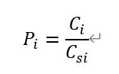
式中：
$P_{i}$—第i个水质因子的标准指数，量纲为1；
$C_{i}$—第i个水质因子的监测浓度值，mg/L；
$C_{si}$—第i个水质因子的标准浓度值，mg/L。
II对于评价标准为区间值的水质因子（如pH值），其标准指数计算公式如下：
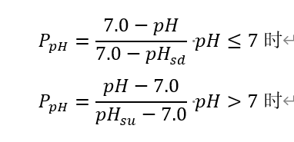
式中：
$P_{pH}$—pH的标准指数，无量纲；
pH—pH监测值；
${pH}_{su}$—标准中pH的上限值；
${pH}_{sd}$—标准中pH的下限值。
地下水现状水质评价见下表。
表3.1-10 地下水水质评价结果
检测项目 | 标准指数 |  |  | 达标情况 | 超标率
检测项目 | D1 | D3 | D5 | 达标情况 | 超标率
pH | 0.71 | 0.77 | 0.73 | 达标 | --
氨氮 | 0.78 | 0.84 | 0.90 | 达标 | --
耗氧量 | 0.300 | 0.280 | 0.390 | 达标 | --
硝酸盐氮 | -- | -- | -- | 达标 | --
亚硝酸盐氮 | 0.008 | 0.006 | 0.005 | 达标
挥发性酚类 | -- | -- | -- | 达标 | --
氰化物 | -- | -- | -- | 达标 | --
氯化物 | 0.084 | 0.116 | 0.100 | 达标 | --
钠 | 0.133 | 0.246 | 0.204 | 达标 | --
砷 | 0.86 | 0.62 | 0.46 | 达标 | --
汞 | -- | -- | -- | 达标 | --
六价铬 | -- | -- | -- | 达标 | --
总硬度 | 0.358 | 0.458 | 0.522 | 达标 | --
铅 | -- | -- | -- | 达标 | --
氟化物 | -- | -- | -- | 达标 | --
镉 | -- | -- | -- | 达标 | --
铁 | -- | -- | -- | 达标 | --
锰 | -- | -- | -- | 达标
溶解性总固体 | 0.247 | 0.341 | 0.339 | 达标
硫酸盐 | 0.136 | 0.312 | 0.205 | 达标
菌群总数 | 0.630 | 0.660 | 0.580 | 达标 | --
总大肠菌群 | -- | -- | -- | 达标 | --

由上表可知，项目评价区各监测点各监测因子均满足《地下水质量标准》（GB/T14848-2017）Ⅲ类标准的要求，地下水环境质量现状较好。
三、土壤质量现状
依据《环境影响评价技术导则 土壤环境（试行）》（HJ964-2018），项目为污染影响型建设项目，附录A《土壤环境影响评价项目类别》未列入本项目，可不开展土壤环境影响评价，因此本次评价未进行土壤监测。
本次评价土壤现状数据委托内蒙古华智鼎环保科技有限公司2020年10月10日（采样一次）对本项目进行的土壤质量现状监测值。
（1）监测布点
本次评价土壤监测共布设3个监测点，占地范围内布置3个监测点位，满足《环境影响评价技术导则 土壤环境（试行）》（HJ964-2018）要求。
本次共布设3个点，表层样3点，监测点位及监测项目设置情况见下表，如附图4所示。
表3.1-11 土壤监测布点表
序号 | 位置 | 坐标 | 采样点 | 监测因子
1# | 项目厂区范围内 | N41°7'39.29"；E107°51'21.75" | 3个表层样 | pH+45项
2# | 项目厂区范围内 | N41°7'38.29"；E107°51'21.16" | 3个表层样 | pH、砷、镉、六价铬、铜、铅、汞、镍
3# | 项目厂区范围内 | N41°7'37.70"；E107°51'20.71" | 3个表层样 | pH、砷、镉、六价铬、铜、铅、汞、镍
注：请备注采样点坐标

（2）监测因子
重金属和无机物：砷、镉、铬、六价铬、铜、铅、汞、镍；
挥发性有机物：四氯化碳、氯仿、氯甲烷、1,1-二氯乙烷、1,2-二氯乙烷、1,1二氯乙烯、顺1,2二氯乙烯、反1,2二氯乙烯、二氯甲烷、1,2-二氯丙烷、1,1,1,2-四氯乙烷、1,1,2,2-四氯乙烷、四氯乙烯、1,1,1-三氯乙烷、1,1,2-三氯乙烷、三氯乙烯、1,2,3-三氯丙烷、氯乙烯、苯、氯苯、1,2-二氯苯、1,4二氯苯、乙苯、苯乙烯、甲苯、间二甲苯+对二甲苯、邻二甲苯；
半挥发性有机物：硝基苯、苯胺、2-氯酚、苯并[a]蒽、苯并[a]芘、苯并[b]荧蒽、苯并[k]荧蒽、䓛、二苯并[a,h]蒽、茚并[1,2,3-cd]芘、萘。
（3）监测方法
采样和分析方法按《土壤环境监测技术规范》（HJ/T166－2004）相关要求进行，见下表。
表3.1-12 土壤检测项目分析方法
检测项目 | 检测依据 | 检出限
pH值 | 《土壤检测 第2部分：土壤pH的测定》NY/T 1121.2-2006 | /
总砷 | 《土壤质量总汞、总砷、总铅的测定原子荧光法》GB/T 22105.2-2008第2部分：土壤中总砷的测定 | 0.01mg/kg
镉 | 《土壤质量铅、镉的测定 KI-MIBK萃取火焰原子吸收分光光度法》 GB/T 17140-1997 | 0.05mg/kg
铜 | 《土壤和沉积物 铜、锌、铅、镍、铬的测定 火焰原子吸收分光光度法》HJ491-2019 | 1mg/kg
铅 | 《土壤质量铅、镉的测定 KI-MIBK萃取火焰原子吸收分光光度法》 GB/T 17140-1997 | 0.2mg/kg
总汞 | 《土壤质量总汞、总砷、总铅的测定原子荧光法》GB/T 22105.1-2008第1部分：土壤中总汞的测定 | 0.002mg/kg
镍 | 《土壤和沉积物 铜、锌、铅、镍、铬的测定 火焰原子吸收分光光度法》HJ491-2019 | 3mg/kg
*六价铬 | 土壤和沉积物 六价铬的测定 碱溶液提取-火焰原子吸收分光光度法 HJ 1082-2019 | 0.5mg/kg
*硝基苯 | 土壤和沉积物 半挥发性有机物的测定 气相色谱-质谱法 HJ 834-2017 | 0.09mg/kg
*苯胺 | 土壤和沉积物 半挥发性有机物的测定 气相色谱-质谱法 HJ 834-2017 | 0.06mg/kg
*䓛 | 土壤和沉积物 半挥发性有机物的测定 气相色谱-质谱法 HJ 834-2017 | 0.1mg/kg
*二苯并(a,h)蒽 | 土壤和沉积物 半挥发性有机物的测定 气相色谱-质谱法 HJ 834-2017 | 0.1mg/kg
*苯并(a)芘 | 土壤和沉积物 半挥发性有机物的测定 气相色谱-质谱法 HJ 834-2017 | 0.1mg/kg
*苯并(a)蒽 | 土壤和沉积物 半挥发性有机物的测定 气相色谱-质谱法 HJ 834-2017 | 0.1mg/kg
*苯并(b)荧蒽 | 土壤和沉积物 半挥发性有机物的测定 气相色谱-质谱法 HJ 834-2017 | 0.2mg/kg
*苯并(k)荧蒽 | 土壤和沉积物 半挥发性有机物的测定 气相色谱-质谱法 HJ 834-2017 | 0.1mg/kg
*茚并(1,2,3-cd)芘 | 土壤和沉积物 半挥发性有机物的测定 气相色谱-质谱法 HJ 834-2017 | 0.1mg/kg
*萘 | 土壤和沉积物 半挥发性有机物的测定 气相色谱-质谱法 HJ 834-2017 | 0.09mg/kg
*2-氯苯酚 | 土壤和沉积物 半挥发性有机物的测定 气相色谱-质谱法 HJ 834-2017 | 0.06mg/kg
*1,1,1,2-四氯乙烷 | 土壤和沉积物 挥发性有机物的测定 吹扫捕集/气相色谱-质谱法 HJ 605-2011 | 0.0012mg/kg
*1,1,1-三氯乙烷 | 土壤和沉积物 挥发性有机物的测定 吹扫捕集/气相色谱-质谱法 HJ 605-2011 | 0.0013mg/kg
*1,1,2,2-四氯乙烷 | 土壤和沉积物 挥发性有机物的测定 吹扫捕集/气相色谱-质谱法 HJ 605-2011 | 0.0012mg/kg
*1,1,2-三氯乙烷 | 土壤和沉积物 挥发性有机物的测定 吹扫捕集/气相色谱-质谱法 HJ 605-2011 | 0.0012mg/kg
*1,1-二氯乙烯 | 土壤和沉积物 挥发性有机物的测定 吹扫捕集/气相色谱-质谱法 HJ 605-2011 | 0.0010mg/kg
*1,1-二氯乙烷 | 土壤和沉积物 挥发性有机物的测定 吹扫捕集/气相色谱-质谱法 HJ 605-2011 | 0.0012mg/kg
*1,2,3-三氯丙烷 | 土壤和沉积物 挥发性有机物的测定 吹扫捕集/气相色谱-质谱法 HJ 605-2011 | 0.0012mg/kg
*1,2-二氯丙烷 | 土壤和沉积物 挥发性有机物的测定 吹扫捕集/气相色谱-质谱法 HJ 605-2011 | 0.0011mg/kg
*1,2-二氯乙烷 | 土壤和沉积物 挥发性有机物的测定 吹扫捕集/气相色谱-质谱法 HJ 605-2011 | 0.0013mg/kg
*1,2-二氯苯 | 土壤和沉积物 挥发性有机物的测定 吹扫捕集/气相色谱-质谱法 HJ 605-2011 | 0.0015mg/kg
*1,4-二氯苯 | 土壤和沉积物 挥发性有机物的测定 吹扫捕集/气相色谱-质谱法 HJ 605-2011 | 0.0015mg/kg
*三氯乙烯 | 土壤和沉积物 挥发性有机物的测定 吹扫捕集/气相色谱-质谱法 HJ 605-2011 | 0.0012mg/kg
*乙苯 | 土壤和沉积物 挥发性有机物的测定 吹扫捕集/气相色谱-质谱法 HJ 605-2011 | 0.0012mg/kg
*二氯甲烷 | 土壤和沉积物 挥发性有机物的测定 吹扫捕集/气相色谱-质谱法 HJ 605-2011 | 0.0015mg/kg
*反式-1,2-二氯乙烯 | 土壤和沉积物 挥发性有机物的测定 吹扫捕集/气相色谱-质谱法 HJ 605-2011 | 0.0014mg/kg
*四氯乙烯 | 土壤和沉积物 挥发性有机物的测定 吹扫捕集/气相色谱-质谱法 HJ 605-2011 | 0.0014mg/kg
*四氯化碳 | 土壤和沉积物 挥发性有机物的测定 吹扫捕集/气相色谱-质谱法 HJ 605-2011 | 0.0013mg/kg
*氯乙烯 | 土壤和沉积物 挥发性有机物的测定 吹扫捕集/气相色谱-质谱法 HJ 605-2011 | 0.0010mg/kg
*氯仿 | 土壤和沉积物 挥发性有机物的测定 吹扫捕集/气相色谱-质谱法 HJ 605-2011 | 0.0011mg/kg
*氯甲烷 | 土壤和沉积物 挥发性有机物的测定 吹扫捕集/气相色谱-质谱法 HJ 605-2011 | 0.0010mg/kg
*氯苯 | 土壤和沉积物 挥发性有机物的测定 吹扫捕集/气相色谱-质谱法 HJ 605-2011 | 0.0012mg/kg
*甲苯 | 土壤和沉积物 挥发性有机物的测定 吹扫捕集/气相色谱-质谱法 HJ 605-2011 | 0.0013mg/kg
*苯 | 土壤和沉积物 挥发性有机物的测定 吹扫捕集/气相色谱-质谱法 HJ 605-2011 | 0.0019mg/kg
*苯乙烯 | 土壤和沉积物 挥发性有机物的测定 吹扫捕集/气相色谱-质谱法 HJ 605-2011 | 0.0011mg/kg
*邻-二甲苯 | 土壤和沉积物 挥发性有机物的测定 吹扫捕集/气相色谱-质谱法 HJ 605-2011 | 0.0012mg/kg
*间，对-二甲苯 | 土壤和沉积物 挥发性有机物的测定 吹扫捕集/气相色谱-质谱法 HJ 605-2011 | 0.0012mg/kg
*顺式-1,2-二氯乙烯 | 土壤和沉积物 挥发性有机物的测定 吹扫捕集/气相色谱-质谱法 HJ 605-2011 | 0.0013mg/kg

（5）监测结果
土壤环境质量现状监测结果见下表。
表3.1-13 土壤监测点土壤检测结果表（单位：mg/kg）
序号 | 检测项目 | 检测结果(mg/kg) |  |  | 标准限值  (mg/kg)
序号 | 检测点位 | T1 | T2 | T3 | 标准限值  (mg/kg)
1 | pH值(无量纲) | 7.38 | 7.49 | 7.45 | /
2 | 砷 | 0.33 | 0.30 | 0.28 | 30
3 | 镉 | 0.11 | 0.22 | 0.22 | 0.3
4 | 铜 | ND | ND | ND | 100
5 | 铅 | 1.54 | 3.15 | 4.77 | 120
6 | 汞 | ND | ND | ND | 2.4
7 | 镍 | ND | 4.02 | 5.60 | 100
10 | 六价铬 | 1.1 | - | - | /
11 | 硝基苯 | ND | - | - | /
12 | 苯胺 | ND | - | - | /
13 | 䓛 | ND | - | - | /
14 | 二苯并(a,h)蒽 | ND | - | - | /
15 | 苯并(a)芘 | ND | - | - | /
16 | 苯并(a)蒽 | ND | - | - | /
17 | 苯并(b)荧蒽 | ND | - | - | /
18 | 苯并(k)荧蒽 | ND | - | - | /
19 | 茚并(1,2,3-cd)芘 | ND | - | - | /
20 | 萘 | ND | - | - | /
21 | 2-氯酚 | ND | - | - | /
22 | 1,1,1,2-四氯乙烷 | ND | - | - | /
23 | 1,1,1-三氯乙烷 | ND | - | - | /
24 | 1,1,2,2-四氯乙烷 | ND | - | - | /
25 | 1,1,2-三氯乙烷 | ND | - | - | /
26 | 1,1-二氯乙烯 | ND | - | - | /
27 | 1,1-二氯乙烷 | ND | - | - | /
28 | 1,2,3-三氯丙烷 | ND | - | - | /
29 | 1,2-二氯丙烷 | ND | - | - | /
30 | 1,2-二氯乙烷 | ND | - | - | /
31 | 1,2-二氯苯 | ND | - | - | /
32 | 1,4-二氯苯 | ND | - | - | /
33 | 三氯乙烯 | ND | - | - | /
34 | 乙苯 | ND | - | - | /
35 | 二氯甲烷 | 0.0083 | - | - | /
36 | 反式-1,2-二氯乙烯 | ND | - | - | /
37 | 四氯乙烯 | ND | - | - | /
38 | 四氯化碳 | ND | - | - | /
39 | 氯乙烯 | ND | - | - | /
40 | 氯仿 | ND | - | - | /
41 | 氯甲烷 | ND | - | - | /
42 | 氯苯 | ND | - | - | /
43 | 甲苯 | ND | - | - | /
44 | 苯 | ND | - | - | /
45 | 苯乙烯 | ND | - | - | /
46 | 邻-二甲苯 | ND | - | - | /
47 | 间，对-二甲苯 | ND | - | - | /
45 | 顺式-1,2-二氯乙烯 | ND | - | - | /
备注 | “ND”表示未检出，检出限详见分析方法一览表。

（6）评价结果
从土壤环境监测和分析结果来看，各监测点位监测值均满足《土壤环境质量—建设用地土壤污染风险管控标准（试行）》（GB36600-2018）第二类用地标准，项目所在地土壤环境质量良好。
四、声环境质量现状
本次评价声环境质量现状评价，于2020年10月10日对本项目厂界噪声进行监测，在厂址周界外共布设4个监测点，监测结果见下表，监测点位见附图6所示。

表3.1-13 声环境质量现状监测结果
测点编号 | 检测地点 | 检测结果dB（A）
测点编号 | 检测地点 | 10月10日
测点编号 | 检测地点 | 昼间 | 夜间
1# | 厂区东侧 | 45.0 | 39.0
2# | 厂区南侧 | 46.0 | 40.0
3# | 厂区西侧 | 47.0 | 42.0
4# | 厂区北侧 | 48.0 | 41.0
执行标准 |  | 60.0 | 50.0
现状监测表明，厂界监测点声级值昼间在45.0~48.0dB（A）之间，夜间声级值在39.0~42.0dB（A）之间，均满足《声环境质量标准》（GB3096-2008）2类标准要求。

主要环境保护目标（列出名单及保护级别）：
本项目不涉及饮用水源保护区、自然保护区、文物保护区等环境敏感目标，不占用基本农田，主要环境保护目标为拟建污水处理站周围居民、地下水环境和声环境。评价范围内环境保护目标见下表3.2-1。环境保护目标图见附图5。根据项目工程特点、评价区域环境特征，确定本项目主要环境保护目标。
环境保护目标及保护级别见下表。
表3.2-1 主要环境保护目标及保护级别
环境要素 | 保护对象 | 方位 | 最近距离 | 人口 | 保护级别
环境空气 | 海子堰居民 | E | 500m | 2000 | 《环境空气质量标准》  （GB3095-2012）二级标准
环境空气 | 张三圪旦 | SE | 950 | 580 | 《环境空气质量标准》  （GB3095-2012）二级标准
环境空气 | 梁二圪旦 | SSE | 1670 | 390 | 《环境空气质量标准》  （GB3095-2012）二级标准
地下水 | 评价范围内第四系松散岩类孔隙含水层 |  |  | / | 《地下水质量标准》  （GB/T14848-93）Ⅲ类  准
声环境 | 厂界外200m范围内无声环境敏感目标 |  |  |  | 《声环境质量标准》  （GB3096-2008）2类区标准
声环境 | 管网施工两侧200m范围居民和行政单位 |  |  |  | 《声环境质量标准》  （GB3096-2008）2类区标准
土壤环境 | 厂界外0.05km范围内土壤 |  |  |  | 《土壤环境质量农用地土壤污染风险管控标准（试行）》（GB15618-2018）
土壤环境 | 出水排入就近沟渠 |  |  |  | 《土壤环境质量农用地土壤污染风险管控标准（试行）》（GB15618-2018）

评价适用标准
环  境  质  量  标  准 | 1、环境质量标准  （1）环境空气执行标准  评价区域为二类环境空气功能区，评价区域内大气环境执行《环境空气质量标准》（GB3095-2012）中的二级标准。具体标准限值详见表4.1-1。  表4.1-1 环境空气质量标准（GB3095-2012）单位：μg/m³  （2）硫化氢及氨气执行《环境影响评价技术导则-大气环境》（HJ2.2-2018）附录D污染物空气质量浓度，具体标准值见表4.1-2。  表4.1-2 《环境影响评价技术导则-大气环境》（HJ2.2-2018）附录D  2、地下水执行《地下水质量标准》（GB/T14848-2017）Ⅲ类标准。  表4.1-3 地下水质量标准表（Ⅲ类标准） 单位mg/L  3、声环境执行《声环境质量标准》（GB3096-2008）中的2类标准。  表4.1-4 声环境质量标准 等效声级LAeq：dB  4、土壤执行《土壤环境质量—建设用地土壤污染风险管控标准（试行）》（GB36600-2018）第二类用地标准，见表4.1-5。  表4.1-5 土壤环境质量评价标准一览表（单位mg/kg）
  项目 | 浓度限值 |  |  | 标准来源
  项目 | 年平均 | 24小时平均  （O₃为日最大8小时） | 1小时平均 | 标准来源
  SO₂ | 60 | 150 | 500 | 《环境空气质量标准》（GB3095-2012）中的二级标准
  NO₂ | 40 | 80 | 200 | 《环境空气质量标准》（GB3095-2012）中的二级标准
  CO | / | 4mg/m³ | 10mg/m³ | 《环境空气质量标准》（GB3095-2012）中的二级标准
  O₃ | / | 160 | 200 | 《环境空气质量标准》（GB3095-2012）中的二级标准
  PM₁₀ | 70 | 150 | / | 《环境空气质量标准》（GB3095-2012）中的二级标准
  PM_{2.5} | 35 | 75 | / | 《环境空气质量标准》（GB3095-2012）中的二级标准
  序号 | 污染物名称 | 1h平均浓度（mg/m³）
  1 | 氨 | 0.2
  2 | 硫化氢 | 0.01
  项目 |  | 单位 | 标准值
  感官性状及一般化学指标 | pH | - | 6.5～8.5
  感官性状及一般化学指标 | 总硬度 | mg/L | ≤450
  感官性状及一般化学指标 | 溶解性总固体 | mg/L | ≤1000
  感官性状及一般化学指标 | 耗氧量（COD_{Mn}法） | mg/L | ≤3.0
  感官性状及一般化学指标 | 氨氮 | mg/L | ≤0.50
  感官性状及一般化学指标 | 硫酸盐 | mg/L | ≤250
  感官性状及一般化学指标 | 氯化物 | mg/L | ≤250
  感官性状及一般化学指标 | 挥发性酚类 | mg/L | ≤0.002
  感官性状及一般化学指标 | 铁 | mg/L | ≤0.3
  感官性状及一般化学指标 | 锰 | mg/L | ≤0.10
  毒理学指标 | 硝酸盐 | mg/L | ≤20.0
  毒理学指标 | 亚硝酸盐 | mg/L | ≤1.00
  毒理学指标 | 氰化物 | mg/L | ≤0.05
  毒理学指标 | 氟化物 | mg/L | ≤1.0
  毒理学指标 | 汞 | mg/L | ≤0.001
  毒理学指标 | 砷 | mg/L | ≤0.01
  毒理学指标 | 铅 | mg/L | ≤0.01
  毒理学指标 | 镉 | mg/L | ≤0.005
  毒理学指标 | 铬（六价） | mg/L | ≤0.05
  微生物指标 | 总大肠菌群 | 个/L | ≤3.0
  微生物指标 | 菌落总数 | 个/mL | ≤100
  类别 | 昼间 | 夜间
  2 | 60 | 50
  序号 | 污染物项目 | 筛选值（第二类用地） | 标准来源
  1 | 砷 | 60 | 《土壤环境质量—建设用地土壤污染风险管控标准（试行）》（GB36600-2018）第二类用地标准
  2 | 镉 | 65 | 《土壤环境质量—建设用地土壤污染风险管控标准（试行）》（GB36600-2018）第二类用地标准
  3 | 铬（六价） | 5.7 | 《土壤环境质量—建设用地土壤污染风险管控标准（试行）》（GB36600-2018）第二类用地标准
  4 | 铜 | 18000 | 《土壤环境质量—建设用地土壤污染风险管控标准（试行）》（GB36600-2018）第二类用地标准
  5 | 铅 | 800 | 《土壤环境质量—建设用地土壤污染风险管控标准（试行）》（GB36600-2018）第二类用地标准
  6 | 汞 | 38 | 《土壤环境质量—建设用地土壤污染风险管控标准（试行）》（GB36600-2018）第二类用地标准
  7 | 镍 | 900 | 《土壤环境质量—建设用地土壤污染风险管控标准（试行）》（GB36600-2018）第二类用地标准
  8 | 四氯化碳 | 0.9 | 《土壤环境质量—建设用地土壤污染风险管控标准（试行）》（GB36600-2018）第二类用地标准
  9 | 氯仿 | 0.3 | 《土壤环境质量—建设用地土壤污染风险管控标准（试行）》（GB36600-2018）第二类用地标准
  10 | 氯甲烷 | 12 | 《土壤环境质量—建设用地土壤污染风险管控标准（试行）》（GB36600-2018）第二类用地标准
  11 | 1,1-二氯乙烷 | 3 | 《土壤环境质量—建设用地土壤污染风险管控标准（试行）》（GB36600-2018）第二类用地标准
  12 | 1,2-二氯乙烷 | 0.52 | 《土壤环境质量—建设用地土壤污染风险管控标准（试行）》（GB36600-2018）第二类用地标准
  13 | 1,1-二氯乙烯 | 12 | 《土壤环境质量—建设用地土壤污染风险管控标准（试行）》（GB36600-2018）第二类用地标准
  14 | 顺-1,2-二氯乙烯 | 66 | 《土壤环境质量—建设用地土壤污染风险管控标准（试行）》（GB36600-2018）第二类用地标准
  15 | 反-1,2-二氯乙烯 | 10 | 《土壤环境质量—建设用地土壤污染风险管控标准（试行）》（GB36600-2018）第二类用地标准
  16 | 二氯甲烷 | 94 | 《土壤环境质量—建设用地土壤污染风险管控标准（试行）》（GB36600-2018）第二类用地标准
  17 | 1,2-二氯丙烷 | 1 | 《土壤环境质量—建设用地土壤污染风险管控标准（试行）》（GB36600-2018）第二类用地标准
  18 | 1,1,1,2- 四氯乙烷 | 2.6 | 《土壤环境质量—建设用地土壤污染风险管控标准（试行）》（GB36600-2018）第二类用地标准
  19 | 1,1,2,2- 四氯乙烷 | 1.6 | 《土壤环境质量—建设用地土壤污染风险管控标准（试行）》（GB36600-2018）第二类用地标准
  20 | 四氯乙烯 | 11 | 《土壤环境质量—建设用地土壤污染风险管控标准（试行）》（GB36600-2018）第二类用地标准
  21 | 1,1,1-三氯乙烷 | 840 | 《土壤环境质量—建设用地土壤污染风险管控标准（试行）》（GB36600-2018）第二类用地标准
  22 | 1,1,2-三氯乙烷 | 2.8 | 《土壤环境质量—建设用地土壤污染风险管控标准（试行）》（GB36600-2018）第二类用地标准
  23 | 三氯乙烯 | 2.8 | 《土壤环境质量—建设用地土壤污染风险管控标准（试行）》（GB36600-2018）第二类用地标准
  24 | 1,2,3-三氯丙烷 | 0.5 | 《土壤环境质量—建设用地土壤污染风险管控标准（试行）》（GB36600-2018）第二类用地标准
  25 | 氯乙烯 | 0.43 | 《土壤环境质量—建设用地土壤污染风险管控标准（试行）》（GB36600-2018）第二类用地标准
  26 | 苯 | 4 | 《土壤环境质量—建设用地土壤污染风险管控标准（试行）》（GB36600-2018）第二类用地标准
  27 | 氯苯 | 270 | 《土壤环境质量—建设用地土壤污染风险管控标准（试行）》（GB36600-2018）第二类用地标准
  28 | 1,2-二氯苯 | 560 | 《土壤环境质量—建设用地土壤污染风险管控标准（试行）》（GB36600-2018）第二类用地标准
  29 | 1,4-二氯苯 | 20 | 《土壤环境质量—建设用地土壤污染风险管控标准（试行）》（GB36600-2018）第二类用地标准
  30 | 乙苯 | 28 | 《土壤环境质量—建设用地土壤污染风险管控标准（试行）》（GB36600-2018）第二类用地标准
  31 | 苯乙烯 | 1290 | 《土壤环境质量—建设用地土壤污染风险管控标准（试行）》（GB36600-2018）第二类用地标准
  32 | 甲苯 | 1200 | 《土壤环境质量—建设用地土壤污染风险管控标准（试行）》（GB36600-2018）第二类用地标准
  33 | 间二甲苯+对二甲苯 | 570 | 《土壤环境质量—建设用地土壤污染风险管控标准（试行）》（GB36600-2018）第二类用地标准
  34 | 邻-二甲苯 | 640 | 《土壤环境质量—建设用地土壤污染风险管控标准（试行）》（GB36600-2018）第二类用地标准
  35 | 硝基苯 | 76 | 《土壤环境质量—建设用地土壤污染风险管控标准（试行）》（GB36600-2018）第二类用地标准
  36 | 苯胺 | 260 | 《土壤环境质量—建设用地土壤污染风险管控标准（试行）》（GB36600-2018）第二类用地标准
  37 | 2-氯酚 | 2256 | 《土壤环境质量—建设用地土壤污染风险管控标准（试行）》（GB36600-2018）第二类用地标准
  38 | 苯并[a]蒽 | 15 | 《土壤环境质量—建设用地土壤污染风险管控标准（试行）》（GB36600-2018）第二类用地标准
  39 | 苯并[a]芘 | 1.5 | 《土壤环境质量—建设用地土壤污染风险管控标准（试行）》（GB36600-2018）第二类用地标准
  40 | 苯并[b]荧蒽 | 15 | 《土壤环境质量—建设用地土壤污染风险管控标准（试行）》（GB36600-2018）第二类用地标准
  41 | 苯并[k]荧蒽 | 151 | 《土壤环境质量—建设用地土壤污染风险管控标准（试行）》（GB36600-2018）第二类用地标准
  42 | 䓛 | 1293 | 《土壤环境质量—建设用地土壤污染风险管控标准（试行）》（GB36600-2018）第二类用地标准
  43 | 二苯并[a, h]蒽 | 1.5 | 《土壤环境质量—建设用地土壤污染风险管控标准（试行）》（GB36600-2018）第二类用地标准
  44 | 茚并[1,2,3-cd]芘 | 15 | 《土壤环境质量—建设用地土壤污染风险管控标准（试行）》（GB36600-2018）第二类用地标准
  45 | 萘 | 70 | 《土壤环境质量—建设用地土壤污染风险管控标准（试行）》（GB36600-2018）第二类用地标准
污  染  物  排  放  标  准 | 1、出厂水质执行《农村生活污水处理设施污染物排放标准》（DBHJ/001－2020）二级标准；  2、《城镇污水处理厂污染物排放标准》（GB-18918-2002）表4中二级标准；  3、《工业企业厂界环境噪声排放标准》（GB12348-2008）2类标准；  4、《建筑施工场界环境噪声排放标准》（GB12523-2011）；  5、《一般工业固体废物贮存、处置场污染物控制标准》（GB18599-2001）及其2013修改单。  污染物排放标准，详见表4.2-1。  表4.2-1 污染物排放标准限值
  类别 | 标准名称及级（类）别 | 污染因子 | 标准值
  类别 | 标准名称及级（类）别 | 污染因子 | 单位 |  | 数值
  废气 | 《城镇污水处理厂污染物排放标准》（GB-18918-2002）表4中二级标准 | 氨 | 厂界（防护带边缘）废气排放最高允许浓度 | mg/m³ | 1.5
  废气 | 《城镇污水处理厂污染物排放标准》（GB-18918-2002）表4中二级标准 | 硫化氢 | 厂界（防护带边缘）废气排放最高允许浓度 | mg/m³ | 0.06
  废气 | 《城镇污水处理厂污染物排放标准》（GB-18918-2002）表4中二级标准 | 臭气浓度 | 厂界（防护带边缘）废气排放最高允许浓度 | 无量纲 | 20
  废气 | 《城镇污水处理厂污染物排放标准》（GB-18918-2002）表4中二级标准 | 甲烷 | 厂界（防护带边缘）废气排放最高允许浓度 | % | 1.0
  废水 | 《农村生活污水处理设施污染物排放标准》（DBHJ/001－2020） | pH | 二级标准 | / | 6~9
  废水 | 《农村生活污水处理设施污染物排放标准》（DBHJ/001－2020） | COD | 二级标准 | mg/L | 100
  废水 | 《农村生活污水处理设施污染物排放标准》（DBHJ/001－2020） | SS | 二级标准 | mg/L | 30
  废水 | 《农村生活污水处理设施污染物排放标准》（DBHJ/001－2020） | 氨氮 | 二级标准 | mg/L | 15
  废水 | 《农村生活污水处理设施污染物排放标准》（DBHJ/001－2020） | 总氮 | 二级标准 | mg/L | /
  废水 | 《农村生活污水处理设施污染物排放标准》（DBHJ/001－2020） | 总磷 | 二级标准 | mg/L | 3
  噪声 | 《建筑施工场界环境噪声排放标准》（GB12523-2011） | 噪声 | dB(A) | 昼间 | 70
   |  |  |  | 夜间 | 55
  噪声 | 《工业企业厂界环境噪声排放标准》（GB12348-2008）2类标准 | 噪声 | dB(A) | 昼间 | 60

总  量  涨总量控制指标  制  指  标 | 本项目运营后不涉及SO₂和NO₂的排放。  项目营运后，处理生活污水经处理达标后排入周围沟渠，故本项目不涉及COD与NH₃-N，故不需要申请化学需氧量和生化需氧量的总量控制指标。

建设项目工程分析
工艺流程简述：
一、施工期污水站及管网施工流程及产污简述
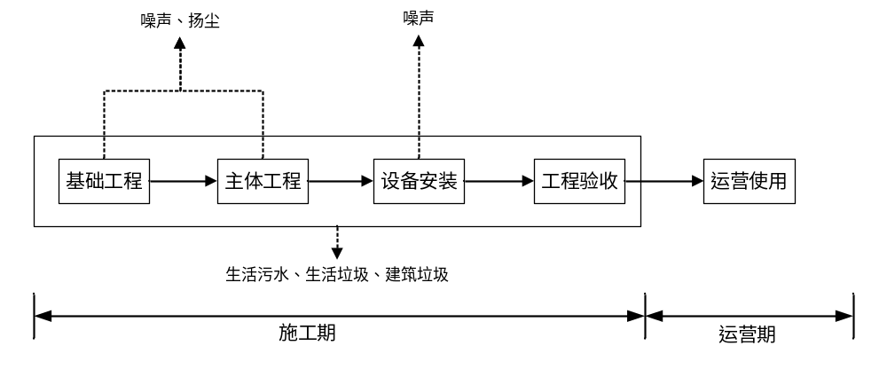图5.1-1 污水厂建构筑物建设施工工艺流程图
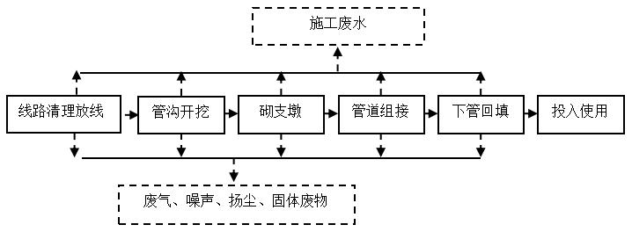
图5.1-2 管网施工工艺流程图
施工期间包括污水处理厂建设、硬化工程、铺设管网工程，产污环节包括建材运输、装卸及土建施工产生一定量的施工扬尘，砂浆配制产生施工废水及施工人员生活污水，碎砖、废材料等建筑垃圾，施工机械设备噪声及污水管网开挖造成的生态影响。
二、运营期污水处理厂工艺流程
项目采用“生物接触氧化+深度处理”为本工程的污水处理工艺，即预处理（格栅+调节池）+一体化A/O生化处理单元[由接触氧化工艺和沉淀池组成，缺氧池（A1池）内进行反硝化脱氮，好氧池（O池）内进行有机物的降解和硝化]+深度处理（絮凝沉淀+紫外线消毒+次酸钠）工艺。
1、工艺原理简介
项目进水水质各项污染物配比情况见表5.1-1。
表5.1-1 进水水质各项污染物配比表
项目 | BOD/COD | BOD/TN | BOD/TP
指标 | 0.45 | 2.86 | 17
树值 | 0.5 | 3.08 | 28.57
特性 | 可生化性好 | 可生物脱氮 | 可生物除磷

（1）生物处理工艺A/O
因进水水质可生化性好且可以利用生物脱氮、除磷，故选用接触氧化法对废水进行生物处理。
接触氧化法是一种介于活性污泥与生物滤池之间的生物膜法工艺，接触氧化池内设有填料，部分微生物以生物膜的形式固着生长于填料表面，部分则是絮状悬浮生长于水中，因此它兼有活性污泥法与生物滤池二者的特点。生物接触氧化工艺具有以下特点：
①由于填料的比表面积大，池内的充氧条件良好，生物接触氧化池内单位容积的生物固体量都高于活性污泥法曝气池及生物滤池，
因此，生物接触氧化池具有较高的容积负荷。
②由于相当一部分微生物固着生长在填料表面，生物接触氧化法不需要设污泥回流系统，也不存在污泥膨胀问题，运行管理简便。
③由于生物接触氧化池内生物固体量多，水流属完全混合型，因此生物接触氧化池对水质水量的聚变有较强的适应能力。
④由于生物接触氧化池内生物固体量多，当有机容积负荷高时，其F/M比可以保持在一定水平，因此污泥产量可相当于或低于活性污泥法。
该工艺是以去除有机物为主的传统工艺形式，已广泛用于各种废水处理中。但该工艺也存在一些缺点，比如生化反应时间较长，处理单元和设备较多，占地面积和装置容积大等，并且对于对出水水质要求较高的地方受到一定的限制。
生物接触法去除COD、BOD及脱氮除磷的原理。
①BOD₅的去除
生化需氧量（BOD₅）表示在一定条件下，单位体积废水中所含的有机物被微生物完全分解所消耗的分子氧的数量，BOD₅值直接反应了污水中可被微生物降解的有机物的浓度。污水中BOD₅的去除主要依靠在生物填料中的微生物的降解作用。生物填料中的微生物，在供氧条件下，能将污水中的一部分有机物用于合成新的细胞，而将另一部分有机物进行分解代谢以获得细胞合成所需的能量，最终释放出CO₂和H₂O。
②COD的去除
生活污水中COD的主要构成包含有BOD，污水中的COD去除的原理与 BOD₅基本相同。通过对BOD的去除从而降低废水中COD的含量。
③生物脱氮除磷
I氮的去除
在污水生物处理过程中，有机物被氧化的同时，污水中的有机氮也被氧化成氨氮，并且在溶解氧充足、泥龄足够长的情况下进一步氧化成硝酸盐。反硝化菌在缺氧的情况下可以利用硝酸盐（NO₃--N）中的氮作为电子受体，氧化有机物，将硝酸盐中的氮还原成氮气（N₂），从而完成污水的脱氮过程。
II磷的去除
本项目采用生物除磷并辅助化学除磷工艺。生物法除磷污水中的聚磷菌在厌氧条件下，受到压抑而释放出体内的磷酸盐，产生能量用以吸收快速降解有机物，并转化为PHB（聚β羟丁酸）储存起来。当这些聚磷菌进好氧条件下时就降解体内储存的PHB产生能量，用于细胞的合成和吸磷，形成高浓度污泥，随剩余污泥一起排出系统，从而达到除磷的目的。化学除磷通过向污水中投加絮凝剂（PAM）、聚凝剂（PAC）与污水中溶解性的盐类（如磷酸盐）反应生成颗粒状、非溶解性的物质，通过固液分离，得到净化的污水和固液浓缩物(化学污泥)，达到化学除磷的目的。
（2）混凝工艺
项目在混凝工段通过投加PAM和PAC对污水中的进行混凝。
聚合氯化铝（简称baiPAC），又称为碱式氯化铝或羟基氯化铝。通过它或它的水解产物使污水和污泥中的胶体快速形成沉淀，便于分离的大颗粒沉淀物。
聚丙烯酰胺（简称 PAM），俗称絮凝剂或凝聚剂，属于混凝剂，是一种线状的有机高分子聚合物，同时也是一种高分子水处理絮凝剂产品，专门可以吸附水中的悬浮颗粒，在颗粒之间起链接架桥作用，使细颗粒形成比较大的絮团，并且加快了沉淀的速度。这一过程称之为絮凝，因其中良好的絮凝效果PAM作为水处理的絮凝剂并且被广泛用于污水处理。
（3）消毒工艺
项目采用紫外线消毒+次氯酸钠的组合方式对废水进行消毒。
①紫外线消毒
细菌受紫外光照射后，紫外光谱能量为细菌核酸所吸收，使核酸结构破坏，从而达到消毒的目的。
紫外线消毒速度快、接触时间短，反应快速、效率高，无需投加任何化学药剂，不影响水的物理性质和化学成分，不增加水的臭和味，操作简单，便于管理，易于实现自动化，但是紫外线消毒无持续消毒作用，水中悬浮物浓度直接影响消毒效果，而且电耗较大。一次投资较大。紫外线消毒系统主要设备是高压水银灯。
根据《室外排水设计规范》（GB40014-2006）中规定，为避免或者减少消毒时产生的二次污染物，宜采用紫外线消毒和二氧化氯消毒。
紫外线消毒利用电能转化为光能来杀灭细菌，操作安全，不占地，维护简单，但不具备持续杀菌功能。液氯消毒需要贮存液氯，管理较简便，操作不安全，可能产生THMs等物质。消毒效果好，并有除臭、脱色等效果，同时产生 THMs 等致癌物质的机会很少，生产安全性高。
②同时考虑
通过投加次氯酸钠对废水进行消毒，次氯酸钠是一种广谱型的消毒剂，能在pH值很宽的范围内能杀灭大肠杆菌、细菌芽孢、配水网中的异养菌、硫酸盐还原菌及真菌等。次氯酸钠对孢子的杀灭作用比氯强，对水中的野生菌种、放线菌、孢子体等均有较好的杀灭作用。
2、污水处理工艺
污水首先流经粗格栅截留粒径较大的固体颗粒后收集至集水井内，然后经一级提升后进入调节池内贮存；调节池用于调节废水的水质水量，调节池内废水由污水泵提升进入A/O生化处理单元，A/O生化处理单元由接触氧化工艺和沉淀池组成，缺氧池（A1 池）内进行反硝化脱氮，好氧池（O池）内进行有机物的降解和硝化。废水经由混凝池配套初沉池对污水中的悬浮物和胶体性有机物进行去除，最终进行消毒处理。
（1）预处理
收集的生活废水首先进入格栅对污水进行预处理，格栅池设置于一体化生物处理吃污水源头进水一端，通过格栅拦截去除生活污水中较大的悬浮物固体、纸屑。以避免堵塞后续管道设备，保护后续处理稳定运行及提升泵的运转。
（2）调节池
调节池能充分平衡水质、水量，使污水能比较均匀进入后续处理单元，提高整个系统的抗冲击性能减少处理单元的设计规模。有利于降低运行成本和水质波动带来的影响。
（3）A/O池
调节池内废水由污水泵提升进入A/O生化处理单元，A/O生化处理单元由接触氧化工艺和沉淀池组成，缺氧池（A1池）内进行反硝化脱氮，好氧池（O池）内进行有机物的降解和硝化。
①缺氧池
通过生物填料上兼氧菌在缺氧环境下把硝态氮（硝酸盐氮、亚硝酸盐氮）反硝化成单质氮，以气体的方式排出系统，达到反硝化脱氮去除总氮的目的。以反硝化反应为主，池内设置潜水搅拌，污水在曝气池中经过硝化过程后，污水中的氨氮转化成硝态氮，通过回流进入反硝化池，与新进污水混合，以满足反硝化碳氮比的要求。混合污水在反硝化池中进行反硝化反应，硝态氮被转化为N₂逸出水体，以达到去除总氮的目的。
②好氧池
通过附着于填料上的大量不同种属的微生物群落共同参与下的生化降解和吸附作用，去除污水中的各种有机物质，使污水中的有机物含量大幅度降低。在氧量充足的条件下降解污水中的氨氮，同时也使污水中的COD值降低到更低的水平，使污水得以净化。好氧池由池体、填料、布水装置和充氧曝气系统等部分组成。
（4）一级沉淀池
利用悬浮物等自身重力对生化池出水沉淀分离。
（5）混凝池
在生化出水进行加药混凝，化学除磷同时去除悬浮物和胶体性有机物。
（6）二级沉淀池
对混凝池出水进行沉淀分离。
（7）消毒池
二级沉淀池出水进入滤池，设有石英砂过滤器，进一步除掉悬浮物等污染指标，从石英砂过滤器出来的清水经紫外消毒器处理后投加次氯酸钠进行深度消毒后，水质满足《农村生活污水处理设施污染物排放标准》（DBHJ/001－2020）二级标准值后排入附近的沟渠内。

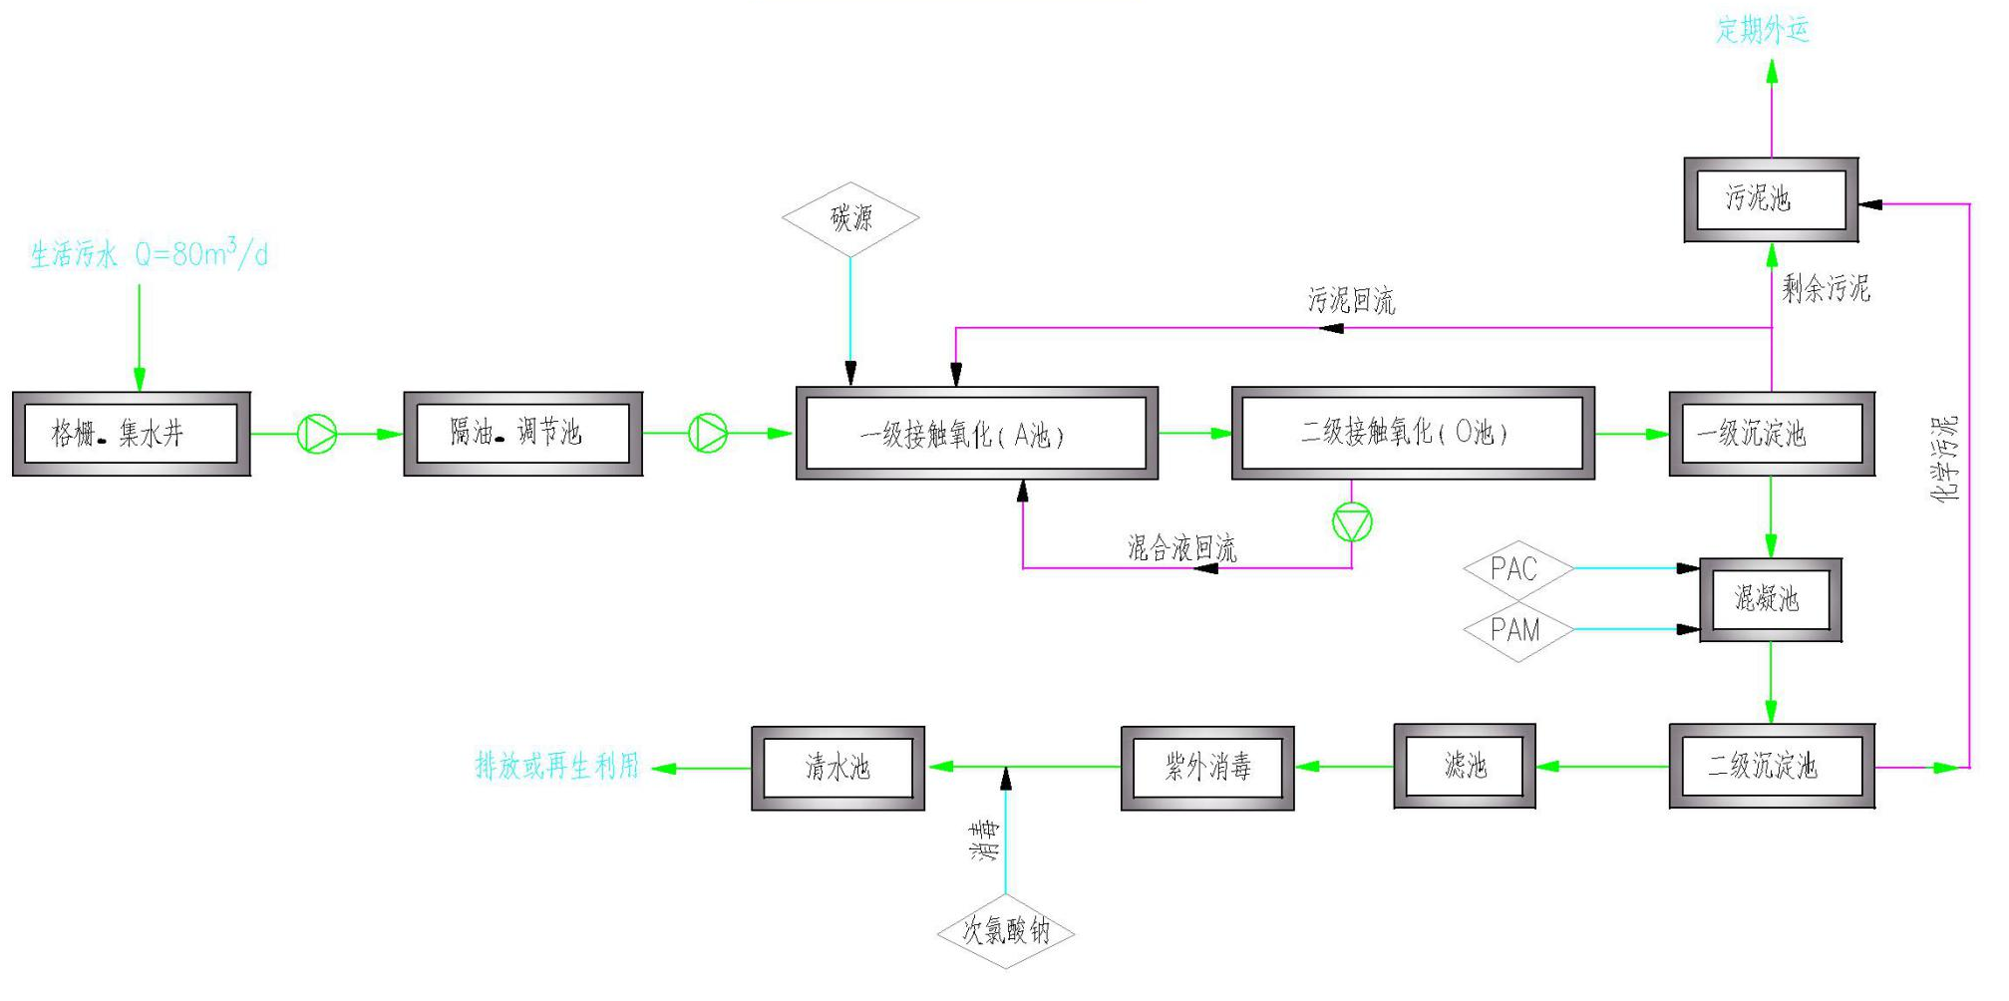
图5.2-1 运营期工艺流程
主要产污环节分析：
一、施工期污染分析
（1）施工废气
①施工扬尘
管网敷设和污水站施工期的基础开挖、管沟开挖、场地平整、土方运输、建筑材料在装卸堆放以及道路运输均会产生扬尘。
扬尘主要表现在交通运输沿线道路两侧及施工现场，尤其是天气干燥及风速较大时更为明显，从而使该区块及周围附近地区大气中总悬浮颗粒浓度增大。据调查，施工作业场地近地面粉尘浓度可达1.5～3mg/m³。由于粉尘的产生量与天气、温度、风速、施工队文明作业程度和管理水平等因素有关，因此，其排放量难以定量估算。
②汽车、机械尾气
施工期运输车辆及施工机械所排放的废气中含有CO、NO₂、THC等污染物，为无组织排放。一般情况下，尾气排放量不大对周围环境的影响较小。
③管道焊接烟气
污水管道在焊接过程会产生部分焊接废气，其主要污染物为焊接烟尘、臭氧、氮氧化物、一氧化碳等，根据《焊接车间环境污染及控制技术发展》（孙大光、马小凡），手工电弧焊施焊时的发尘量为351～450mg/min，焊接材料的发尘量为9～13g/kg，项目取11g/kg；二氧化碳焊（实芯焊丝）施焊时的发尘量为450～650mg/min，焊接材料的发尘量为5～8g/kg，项目取6g/kg。本项目焊接废气产生情况详见下表5.2-1。
表5.2-1 焊接废气产生情况
序号 | 焊接方法 | 焊接材料 | 发尘量（g/kg） | 焊材用量（t） | 产尘量（kg）
1 | 手工电弧焊 | J506焊条 | 11 | 1 | 11
2 | 二氧化碳保护焊 | 实心焊条 | 6.5 | 4 | 26
合计 |  |  |  | 5 | 37

综上，焊接烟尘产生量为37kg。焊接烟尘产生量较少，且项目场地较为开阔，在空气中短时间内可得到扩散，不会对周边环境产生明显影响。
（2）施工废水
施工期产生的废水主要为施工人员的生活废水。施工人员为20人，多为附近的村民，不设施工营地，施工过程依托周边旱厕。
（3）施工期噪声
①施工场地噪声
污水处理厂建设及管网铺设：土方开挖阶段主要为挖掘机、推土机、装载机及各种车辆的移动性声源影响；道沟夯实与砌筑阶段的打夯机、混凝土搅拌机等机械设备影响；管道铺设阶段的其重设备、切割设备等噪声影响；道沟回填阶段的推土机、装载机、运输车辆及夯实设备噪声影响。
各施工阶段（按照土石方阶段、结构阶段、安装阶段划分）主要声源及声级类比情况见表5.2-2。
表5.2-2 施工期主要噪声源一览表 单位：dB（A）
施工阶段 | 施工机械 | 设备的声压级 | 声源性质
土方阶段 | 推土机 | 90—100 | 间歇性源
土方阶段 | 挖掘机 | 80—100 | 间歇性源
土方阶段 | 装载机 | 80—100 | 间歇性源
土方阶段 | 各种车辆 | 70—95 | 间歇性源
设备安装阶段 | 吊车 | 90—100 | 间歇性源

②物料运输的交通噪声
主要是各施工阶段物料运输车辆引起的噪声，根据各施工阶段的物料特点，其交通噪声级一般在70~85（dB（A））。
（4）施工固废
施工期产生的固体废物主要有施工建筑垃圾和剩余土方以及施工人员生活垃圾。
管网施工弃土：项目铺设污水收集管网长度为1340m，管网布置不穿越建筑物，沿现有道路采用地埋式敷设方式。挖方量约为1733m³，填方量为1566m³，会产生一定量的弃土。经估算，回填管沟后，管道敷设弃方约166m³，运送至城建部门指定地点。污水管线沿道路施工，分层开挖，表土量约为300m³，单独存放，就近堆放于管线两侧的空地上，占地面积约100m²，施工完毕后恢复原状，无永久占地。
污水处理站均为地上工程，设备间为地上工程。开挖土方量较少，能在场地内平衡，无弃土产生。
（5）生态环境影响
①水土流失
该项目管线施工场地水土流失的直接原因是施工中机械对原有地表的人工扰动。施工期可能造成一些生态环境问题，主要是地面切割可能带来的水土流失。
与自然侵蚀不同，建设场地水土流失的特点是速度快，强度大，径流含沙量高，在新的切割面或堆土坡面上，往往一场暴雨就会形成很大的冲沟，短时间内发生大量的泥沙流失。
②植物破坏
施工带清理、场地平整、开挖管沟等施工活动中施工机械、车辆、人员践踏等对土壤的扰动和植被的破坏。
③景观破坏
项目施工过程中挖土、填方以及建筑材料在装卸、运输、堆存等过程中将产生大量的扬尘，另外施工现场的暴露、建筑垃圾的临时堆存也会对景观产生影响。
2、运营期污染分析
运营期污染工序主要从废气、废水、噪声和固体废物四部分的产生环节进行分析，分析结果如下。
（1）废气
污水处理厂废气主要为恶臭气体。恶臭气体分布于污水处理的全过程，主要产生与排放点为格栅间、一体化反应池等。臭气的主要成分为氨气（NH₃）、硫化氢（H₂S）等。
随季节温度的变化臭气浓度有所变化，夏季气温高，臭气强；冬季气温低，臭气弱。同时臭气的散发还与污水量、污水中有机物浓度、水流紊动状态和水面暴露面积、污泥贮存方式及日照、气温、水温、风速等多种因素有关。
本次环评采用NH₃和H₂S作为项目污水处理系统的特征恶臭污染物来评价污水处理系统恶臭的环境影响。
根据美国EPA对城市污水处理厂恶臭污染物产生情况的研究结论，即每去除1gBOD₅可产生0.0031gNH₃和0.00012gH₂S。本项目污水处理规模为80t/d，BOD₅进水浓度200mg/L，出水≤20mg/L（本项目执行标准《农村生活污水处理设施污染物排放标准》（DBHJ/001－2020）未对BOD₅进行要求，参照该工艺经验值，取20mg/L），则项目削减BOD₅14.4kg/d（5.2t/a），由此计算产生的NH₃为0.045kg/d（16.12kg/a）、H₂S为0.0017kg/d（0.6kg/a）。项目污水处理设施集中在厂区北侧，处理设施四周设置乔灌结合绿化防护带。
本项目污水处理恶臭污染物的无组织排放源强具体见表5.2-3。
表5.2-3 本项目废气面源排放情况
项目 | 面源  名称 | 面源起始点 |  | 面源初始排放高度 | 面源长度 | 面源宽度 | 排放工况 | 工艺  规模 | 污染因子  产生速率
项目 | 面源  名称 | X坐标 | Y坐标 |  |  |  |  |  | NH₃ | H₂S
单位 | 污水处理单元 | 0 | 0 | m | m | m | 正常 | m³/d | kg/h | kg/h
数据 | 污水处理单元 | 0 | 0 | 3 | 35 | 37 | 正常 | 80 | 0.0018 | 0.00007

（2）废水
本项目运营期废水主要来源于两个部分：海子堰生活废水及本次工程自身运营过程中产生的生活废水。
海子堰生活污水经污水管网排入本污水处理站，项目人员生活污水排入调节池内，均有本污水处理站进行处理，项目设计处理规模为80m³/d，根据项目设计资料，项目主要污染物产生浓度及处理效率见表5.3-2。
表5.3-2 本项目水污染源分析
废水水量 | 项目 | 进水产生情况 |  | 处理工艺及效率 | 处理后水质情况
废水水量 | 项目 | 浓度mg/L | 产生量t/d | 生物接触氧化+深度处理 | 浓度mg/L | 排放量
 |  |  |  |  |  | t/d | t/a
80  t/d | COD | 400 | 0.032 | 75% | 100 | 0.008 | 2.92
80  t/d | 氨氮 | 56 | 0.0045 | 73.2% | 15 | 0.001 | 0.365
80  t/d | 总磷 | 7 | 0.0006 | 57.1% | 3 | 0.0002 | 0.073
80  t/d | 总氮 | 65 | 0.005 | 76.9% | / | / | /
80  t/d | 悬浮物 | 250 | 0.02 | 88% | 30 | 0.002 | 0.73
80  t/d | BOD₅ | 200 | 0.016 | / | / | / | /
80  t/d | pH | 6.5~9.0 | / | / | / | / | /
出厂水质经处理可达到《农村生活污水处理设施污染物排放标准》（DBHJ/001－2020）二级标准对应的排放限值，排入附近的沟渠内。
（3）固废
本项目产生固废主要为生活垃圾、栅渣和污泥。
①生活垃圾
本项目定员2人，生活垃圾按照每人每天0.5kg计算，生活垃圾产生量为0.36t/a。经收集后交由环卫部门处理。
②栅渣
栅渣为污水预处理阶段拦截物，即通过物理和机械手段，从污水中分离出来的固体废弃物，主要是塑料、木块等漂浮物。栅渣量按0.015t/100m³污水量计算，则栅渣总量为0.012t/d（4.38t/a）。
因项目收水仅为生活污水，故属于一般固废，交由环卫部门处置。
③污泥
污水中悬浮物含量越多、溶解性污染物浓度越高、污水的净化率越高，产泥量也就越多。由于进水水质及处理效率在不断变化，难以精确计算污泥产生量。
设计时根据有关公式计算污泥产量，再结合实际生产中污泥产量统计值，确定污泥产量。
污泥每天产生量约为3.57t/10⁴m³污水，本项目设计处理污水80m³/d，则本项目污泥产生量为0.03t/d（10.4t/a），暂存于污泥池，采用吸污车定期抽吸清理到有机肥生产厂家制作有机肥。
表5.3-3 本项目固废产生情况汇总表
序号 | 固废名称 | 产生工序 | 形态 | 主要成份 | 预测产生量（t/a）
1 | 栅渣 | 格栅 | 固体 | 塑料袋、废纸、细小颗粒等杂质 | 4.38
2 | 污泥 | 剩余污泥脱水 | 固体 | 有机质胶体 | 10.4
3 | 生活垃圾 | 职工办公生活 | 固体 | 果皮纸屑等 | 0.36
（4）噪声
本项目运营期噪声源来自污水处理厂各类风机、水泵等机械设备，噪声源强具体见表5.3-4。
表5.3-4 运营期噪声源源强
序号 | 设备名称 | 数量 | 位置 | 声级 | 发生持续时间
1 | 格栅除污机 | 1 | 格栅渠 | 68~72 | 24h
2 | 潜水泵 | 6（4用2备） | 格栅渠 | 70~75 | 24h
3 | 格栅除污机 | 1 | 格栅渠 | 63~65 | 24h
4 | 混合液回流泵 | 6 | 一体化池体 | 80~87 | 24h
5 | 搅拌器 | 2 | 综合加药间 | 70~75 | 24h
6 | 混凝搅拌机 | 4 | 混凝池 | 70~75 | 24h
7 | 刮泥机 | 2 | 混凝池 | 63~65 | 24h

项目主要污染物产生及预计排放情况
内容  类型 | 排放源  （编号） | 污染物  名称 | 处理前产生浓度  及产生量（单位） |  | 排放浓度及排放量  （单位）
大  气  污  染  物 | 污水处理站无组织排放 | NH₃ | 16.12kg/a |  | 16.12kg/a
大  气  污  染  物 | 污水处理站无组织排放 | H₂S | 0.6kg/a |  | 0.6kg/a
水  污  染  物 | 污水处理系统 | COD | 400mg/L | 0.032 t/d | 100mg/L | 0.008 t/d
水  污  染  物 | 污水处理系统 | 氨氮 | 56mg/L | 0.0045 t/d | 15mg/L | 0.001 t/d
水  污  染  物 | 污水处理系统 | 总磷 | 7mg/L | 0.0006 t/d | 3mg/L | 0.0002 t/d
水  污  染  物 | 污水处理系统 | 总氮 | 65mg/L | 0.005 t/d | / | /
水  污  染  物 | 污水处理系统 | 悬浮物 | 250mg/L | 0.02 t/d | 30mg/L | 0.002 t/d
水  污  染  物 | 污水处理系统 | BOD₅ | 200mg/L | 0.016 t/d | / | /
固废 | 栅渣 |  | 4.38t/a |  | 4.38t/a
固废 | 污泥 |  | 10.4t/a |  | 10.4t/a
固废 | 生活垃圾 |  | 0.36/a |  | 0.36t/a
噪  声 | 项目新增设备在运行过程产生的噪声在63~90dB（A）
主要生态影响（不够时可附另页）：
一、污水管线
项目管线的建设对生态环境的影响主要表现为水土流失、对植物的破坏和景观影响。为了减少上述影响产生的影响采取的生态环境保护措施与建议如下：
（1）合理进行施工布置，精心组织施工管理，严格将工程施工区控制在直接受影响的范围内。
（2）在管道施工中执行“分层开挖原则”，施工后进行地貌、植被恢复，以植被护土，防止或减轻水土流失。
（3）对土壤、植被的恢复，遵循破坏多少，恢复多少的原则。
（4）做好现场施工人员的宣传、教育、管理工作，严禁随意砍伐破坏施工区内外的植被、作物。
（5）在管道施工过程中，尽量减小开挖量，回填应按原有的土层顺序进行。
（6）管道需分段开挖，即挖即填，并做好绿化工作，避免开挖管线长时间裸露，影响镇区景观。
通过采取上述生态保护措施，可最大程度的降低本项目建设对生态环境的影响和破坏。
二、污水处理厂
污水处理厂建设后对厂区进行种树种草绿化，故不会造成较大的生态影响。
施工临时占地引起的植被数量的减少，待施工结束后采取土地平整，植被恢复措施，在移植大苗（小叶杨）用于乔木的恢复，在上方进行植被恢复，植被盖度大于等于原植被量，通过一段时间的恢复，能够恢复原貌。
厂区污水管线建成后，在正常输送过程中全线采用密闭流程，无污染物外排。
综上分析，本项目在施工期间对生态环境影响不大，而且通过采用生态保护恢复措施，尤其是通过施工管理和强化施工期的保护和恢复。
综上所述项目的建设对生态环境影响是可接受的。

环境影响分析及治理措施
施工期环境影响简要分析：
施工期主要污染物包括施工废水、施工扬尘、施工噪声、施工固废等。项目施工期影响随着施工的结束对环境的影响也随之消失。本项目施工期约7个月，管道应按照现有道路敷设。道路清理是由施工人员用铁锹等工具将土地表面的杂草碎石清理干净。管沟开挖以机械为主，人工清理开挖为辅，主要土方使用挖掘机开挖，弃土堆置于沟槽一侧。底部保护层开挖及沟底整平由人工进行，入户管道原则上人工开挖。
管道应在沟底标高和管沟底部清理检查合格后进行铺设。管道采用现场人工安装，HDPE双壁波纹管采用管顶平接。将处理后的各段管材由移动吊车和人工结合的方式置入管沟内，并将各段管材组合连接，之后将土回填至管沟四周。施工过程产生污染工序如下：。
一、施工期的大气环境影响分析
本项目废气主要来自地基和管道的开挖、土石方装卸、散装水泥作业、建筑材料装卸过程造成的扬尘。由于建筑施工扬尘点多且分散，属于无组织排放，同时，受施工方式、设备等因素的制约，产尘的随机性、波动性也较大。
1、污水站施工扬尘防止措施
（1）在施工现场设置2.5~3m高围挡墙，严禁敞开式作业，遇到大风天禁止施工；
（2）开挖的土石方应及时回填，不能及时回填的应采取加盖苫布和洒水等措施，防治扬尘的产生；
（3）建筑材料（主要是黄砂、石子）集中堆放，并采取防尘抑尘措施，如在大风天气，对散料堆场采用水喷淋防尘，并用蓬布遮盖建筑材料。
2、管网施工扬尘防止措施
（1）管网施工沿线有居民分布，施工期首先在靠近住户一侧设置2.5~3m高的围挡，降低粉尘对居民的影响；如在大风天气，对散料堆场采用水喷淋防尘，并用蓬布遮盖建筑材料；
（2）运输车辆采取防尘抑尘措施，严禁物料沿途抛洒、掉落，对车辆途经路段勤洒水、清扫；
（3）管网施工中做好土石方平衡工作，开挖的土方及时回填，不能及时回填的应。
二、施工期废水环境影响分析
施工期产生的废水主要为施工人员的生活废水。施工人员为20人，多为附近的村民，不设施工营地，施工过程依托周边旱厕。
三、施工期噪声的环境影响分析
施工阶段的噪声主要为各种施工机械噪声以及施工车辆噪声。
施工各阶段的主要噪声源见表7.1-1。
表7.1-1 施工阶段主要噪声源状况
主要噪声源 | 声功率级[dB(A)]
各种建筑施工和工程机械，如挖掘机、装载车 | 75～90
混凝土振捣棒、砼输送泵、切割机、吊车 | 75～80
电锯、电钻 | 85～90
施工期各种噪声源多为点源，按点声源衰减模式计算施工机械噪声的距离衰减，预测结果见表7.1-2。
表7.1-2 噪声随距离的衰减关系表
机械名称 | 噪声预测值dB(A)
机械名称 | 5m | 10m | 20m | 30m | 40m | 50m | 100m | 150m | 200m | 300m
挖土机 | 84 | 78 | 72 | 68 | 66 | 64 | 58 | 54 | 52 | 48
砂浆搅拌机 | 90 | 84 | 78 | 74 | 72 | 70 | 64 | 60 | 58 | 54
汽车吊 | 92 | 86 | 80 | 76 | 74 | 72 | 66 | 62 | 60 | 56
电焊机 | 82 | 76 | 70 | 66 | 64 | 62 | 56 | 52 | 50 | 46
运输车辆 | 88 | 82 | 76 | 72 | 72 | 68 | 62 | 58 | 56 | 52

施工设备噪声值叠加计算结果见表7.1-3。
表7.1-3 本项目施工设备噪声叠加结果
噪声源 | 噪声预测值dB(A)
噪声源 | 5m | 10m | 20m | 30m | 40m | 50m | 100m | 150m | 200m | 300m
施工设备 | 94 | 87 | 80 | 75 | 73 | 71 | 65 | 61 | 59 | 55

根据《建筑施工场界环境噪声排放标准》（GB12523-2011），管道施工阶段作业噪声限值为：昼间70dB(A)，夜间55dB(A)。从上表可知，仅凭距离衰减，昼间在距施工机械100m处和夜间距施工机械300m处噪声才符合《建筑施工场界环境噪声排放标准》（GB12523-2011）标准限值。根据本项目外环境关系图可知，本项目周边部分敏感点距离项目所在地及回用管线距离较近，因此项目施工期间，在施工设备噪声的影响下，这些敏感目标的噪声达不到《声环境质量标准》（GB3096-2008）中1类标准的要求。针对施工噪声对敏感目标的影响，采取的主要措施如下。
（1）应严格按照《建筑施工场界环境噪声排放标准》（GB12523-2011）对施工场界进行噪声控制，加强施工管理，合理安排施工作业时间，禁止夜间施工。
（2）施工期间应加强对运输车辆的管理，项目在施工安排上应尽量避免大规模夜间运输，在运输线路的选择上，应避开居民区等敏感目标。在离村较近的施工路段实行交通管制措施，分别在距村镇100m的道路两侧设立警示牌，限制车辆行驶速度不高于20km/h，减少出车频率，驶入敏感区域内禁止长时间鸣笛。
（3）选用低噪声设备，合理布局高噪声设备，尽量将高噪声设备布置到远离村镇的一侧。
施工期噪声对环境的不利影响是暂时、短期行为，项目竣工后，施工噪声的影响将不再存在，因此，在采取以上环保措施后，施工期对周边声环境质量影响是可以接受的。
四、施工期固体废物的环境影响分析
所挖土方用于场地平整，固体废物主要为不能用于平整场地的废弃木材、渣土等建筑垃圾等。固体废物如果随意倾倒和堆放，不但占用了土地，可能随着雨水的冲刷污染周围环境，而且影响周围环境的景观，因此应严格固体废弃物的管理。项目施工中对于固体废物应尽量进行综合利用，不能利用的固废必须统一收集后运往指定建筑垃圾填埋场处理。
本项目施工期间施工人员的生活垃圾若不及时清运，随意堆放会孽生苍蝇，产生恶臭，影响施工人员和周边卫生环境。在施工现场，施工单位要设立生活垃圾收集点，统一收集后由卫生部门定期运往指定地点处理，应保持施工场地的环境清洁。
五、施工期管网建设和污水站对生态环境的影响及防治措施
污水管网布置不穿越建筑物，管网敷设方式主要采用地埋式，利用村庄道路铺设，其中管沟中心两侧0.8m范围内为开挖区，开挖过程会破坏少量道路两侧植被，并可能挖断路边树木的根部，造成树木死亡。
为减少施工对沿线植被及占地的影响，首先要优化线路，尽量避开植被稠密地段，减少对植被的破坏。其次施工时应尽可能缩小工作面宽度，将对植被和土体结构的影响降低到最小程度。最后工程完成后应及时恢复原貌，特别是原为植被覆盖的地段，应采取各种措施，尽快恢复植被，同时要注意土壤表层的保护，尽量保护土地的生产力，管线两侧5m以内改种浅根系农作物或灌木、草本植物。
为了减少上述影响产生的影响采取的生态环境保护措施与建议如下：
1、临时设施区的保护措施：
临时设施主要为施工便道、临时弃土堆放场等。
施工中临时堆土场等处需堆放一定量的砂石料，应采取临时防护、排水措施。在堆场周围采用堆渣草包围护，场地四周开挖简易排水沟，防止降雨冲蚀，造成水土流失以致影响周边农田等。
沿线临时施工便道修筑过程中不占用、不损坏周边排灌系统，减少对周围环境的影响。
开挖产生的弃土方拟作回填土使用；剥除后的挖方需在施工场内做临时堆放，为了减少施工期内的土壤流失，耕植土临时弃土场需做好临时防护措施。
堆放边坡控制在1:1.5左右，设置简便的土工布围栏。
施工结束后恢复原有土地功能。占用土地必须在施工单位所承担的施工项目交付验收前实施完成。
2、管网生态保护措施
（1）合理进行施工布置，精心组织施工管理，严格将工程施工区控制在直接受影响的范围内。
（2）在管道施工中执行“分层开挖原则”，施工后进行地貌、植被恢复，以护土，防止或减轻水土流失。
（3）对土壤、植被的恢复，遵循破坏多少，恢复多少的原则。
（4）做好现场施工人员的宣传、教育、管理工作，严禁随意砍伐破坏施工区内外的植被、作物。
（5）在管道施工过程中，尽量减小开挖量，回填应按原有的土层顺序进行。
（6）管道需分段开挖，即挖即填，并做好绿化工作，避免开挖管线长时间裸露，影响村庄景观。
（7）管网基础开挖土料暂时堆放在基础一侧，便于回填利用。基础采用分层开挖和堆放，表层熟土开挖后堆放在土料堆底部，平整后再依次堆放下层开挖土料，在土料堆两侧按1：1边坡堆放，堆土场采用密目网苫盖，施工完毕尽快回填，弃土由渣土车拉运至城建部门指定地点。
3、污水处理厂生态保护措施
污水处理厂施工范围控制在占地面积内，施工结束后对厂区进行绿化。
施工期环境影响具有短暂性，随施工活动结束，环境影响消失。
营运期环境影响分析：
一、环境空气影响分析
本项目运营期间产生的废气主要为污水处理过程中产生的恶臭。
恶臭气体属于污水处理厂的主要大气污染物，产生源为污水处理系统，主要产生与排放点为进水格栅间、沉砂池、一体化反应池等，排放方式多为连续无组织排放，主要污染因子为氨气（NH₃）、硫化氢（H₂S）等。其混合形成的恶臭气体具有强烈刺激性气味并具毒性，威胁工作人员健康与安全。
（1）评价等级
根据《环境影响评价技术导则 大气环境》（HJ2.2-2018）中规定，根据项目污染源初步调查结果，分别计算项目排放主要污染物的最大地面空气质量浓度占标率Pi（第i个污染物，简称“最大浓度占标率”），及第i个污染物的地面空气质量浓度达到标准值的10%时所对应的最远距离D_{10%}。其中Pi定义见公式。
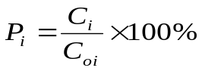
式中：P_{i}－第i个污染物的最大地面空气质量浓度占标率，%；
C_{i}－采用估算模式计算出的第i个污染物的最大1h地面空气质量浓度，ug/m³；
C_{0i}－第i个污染物的环境空气质量标准，ug/m³。
评价工作等级按表1的分级判据进行划分。最大地面空气质量浓度占标率P_{i}按上公式计算，如污染物i大于1，取P值中的最大者P_{max}。

表7.2-1 评价等级判别表
评价工作等级 | 评价工作分级判据
一级评价 | Pmax≥10%
二级评价 | 1%≤Pmax＜10%
三级评价 | Pmax＜1%

本评价采用《环境影响评价技术导则 大气环境》（HJ2.2-2018）推荐模式清单中的估算模式（AERSCREEN）分别计算各源各污染物的短期浓度最大值及对应距离，用以分析最大影响程度和最远影响范围。
评价因子和评价标准见下表。
表7.2-2 评价因子和评价标准表
评价因子 | 标准值 | 浓度种类 | 标准来源
H₂S | 0.01mg/m³ | 1h平均 | 《环境影响评价技术导则 大气环境》（HJ2.2-2018）中附录D.1其他污染物质量浓度参考限值
NH₃ | 0.2 mg/m³ | 1h平均 | 《环境影响评价技术导则 大气环境》（HJ2.2-2018）中附录D.1其他污染物质量浓度参考限值

估算模型参数见下表。
表7.2-3 估算模型参数表
参数 |  | 取值
城市/农村选项 | 城市/农村 | 农村
城市/农村选项 | 人口数（城市选型时） | /
最高环境温度/℃ |  | 36.5
最低环境温度/℃ |  | -36.4
土地利用类型 |  | 建设用地
区域湿度条件 |  | 干燥气候
是否考虑地形 | 考虑地形 | □是 否
是否考虑地形 | 地形数据分辨率/m | /
是否考虑岸线熏烟 | 考虑岸线熏烟 | □是 否
是否考虑岸线熏烟 | 岸线距离/km | /
是否考虑岸线熏烟 | 岸线方向/° | /
项目大气源强见下表。

表7.2-4 废气源强及排放情况（无组织）
项目 | 面源  名称 | 面源起始点 |  | 面源初始排放高度 | 面源长度 | 面源宽度 | 排放工况 | 工艺  规模 | 污染因子  产生速率
项目 | 面源  名称 | X坐标 | Y坐标 |  |  |  |  |  | NH₃ | H₂S
单位 | 污水处理单元 | 0 | 0 | m | m | m | 正常 | m³/d | kg/h | kg/h
数据 | 污水处理单元 | 0 | 0 | 3 | 35 | 37 | 正常 | 80 | 0.0018 | 0.00007

组织排放的废气通常情况下其浓度先变大后，由于受到大气稀释的作用，逐渐变小，距离越远，浓度越低，采用导则推荐的估算模式计算最大落地浓度和占标率，本项目所有污染源正常排放的污染物的Pmax和D10%计算结果详见下表。
表7.2-5 主要污染源（无组织）估算模型计算结果表
污染源 | 因子 | 源强（kg/h） | 最大地面空气质量浓度（μg/m³） | 最大地面空气质量浓度占标率（%） | D10%最远距离（m）
面源 | NH₃ | 0.0018 | 4.04E-03|0 | 2.02|0 | 33
面源 | H₂S | 0.00007 | 1.66E-04|0 | 1.66|0 | 33

据计算结果可知，本项目Pmax最大值出现为Pmax（NH₃）值为2.02%，，Cmax为0.004μg/m³，根据《环境影响评价技术导则 大气环境》（HJ2.2-2018）分级判据，确定本项目大气环境影响评价工作等级为二级。
（2）评价范围
大气评价等级为二级，评价范围为边长5km的矩形。
（3）大气环境防护距离
预测模式采用《环境影响评价技术导则大气环境》（HJ2.2—2008）所推荐的大气环境防护距离预测模式，以污染源中心为起点的控制距离，并结合场区平面布置图，确定控制距离范围，超出厂界以外的范围，即为项目大气环境防护区域。由预测结果可知，厂界浓度预测值均低于厂界废气浓度标准限值（NH₃1.5mg/m³、H₂S0.06mg/m³），厂界外NH₃和H₂S1小时平均浓度满足大气导则附录D浓度参考限值（NH₃200μg/m³、H₂S10μg/m³），厂界范围内无超标点，因此不需要设置大气环境防护距离。
（4）污染物排放量核算
①无组织排放量
项目无组织排放量见表7.2-6。
表7.2-6 项目无组织排放核算表
序号 | 排放口编号 | 产污环节 |  | 污染物 | 主要污染防治措施 | 国家或地方污染物排放标准 |  | 年排放量  （t/a）
序号 | 排放口编号 | 车间 | 产污环节 | 污染物 | 主要污染防治措施 | 标准名称 | 浓度限值  （µg/m³） | 年排放量  （t/a）
1 | 1 | 污水处理站 | 污水处理单元 | 氨气 | 车间密闭 | 《城镇污水处理厂污染物排放标准》（GB-18918-2002）表4中二级标准 | 1500 | 16.12
2 | 1 | 污水处理站 | 污水处理单元 | 硫化氢 | 车间密闭 | 《城镇污水处理厂污染物排放标准》（GB-18918-2002）表4中二级标准 | 60 | 0.6
无组织排放总计
一般排放口合计 |  | 氨气 |  |  |  |  |  | 16.12
 |  | 硫化氢 |  |  |  |  |  | 0.6

（5）防治措施
①恶臭防治
产生恶臭物质的主要构筑物设置厂区北侧，为厂区下风向或侧风向，处理设施四周设置乔灌结合绿化防护带。
②加强厂区绿化
厂区绿化设计应与施工图设计同时完成，厂内道路两边种植乔灌木，如杜荫、松树等，厂界边缘地带种植杨、槐等高大树种形成多层防护林带，在厂区内，利用构筑物空隙进行绿化，特别是臭源构筑物周边应多种植花草树木，形成草、灌、乔木的立体多层防护绿化隔离带，以降低恶臭气体对环境的影响。
③加强运行操作管理
建立健全岗位责任制和监督机制，加强生产管理，严格工艺控制；加强职工操作技能及事故处置培训，定期维护仪器仪表；污泥及时清运，减少污泥堆存量及堆存时间；定期进行恶臭气体的环境监测，搞好环境卫生，做好消灭蚊、蝇的工作，防止传染疾病。
建设单位在严格落实恶臭处理措施后经预测厂界恶臭排放浓度可满足城镇污水处理厂污染物排放标准》（GB-18918-2002）表4中二级标准污染物排放限值。
（6）大气环境影响评价自查表
本次评价对大气环境评价主要内容与结果结论进行自查，自查结果见附表1。
二、水环境影响分析
本项目新建一座污水处理站，新增污水处理规模80t/d。
（1）污水处理工艺可行性分析
项目采用“生物接触氧化+深度处理”为本工程的污水处理工艺，即预处理（格栅+调节池）+一体化A/O生化处理单元[由接触氧化工艺和沉淀池组成，缺氧池（A1池）内进行反硝化脱氮，好氧池（O池）内进行有机物的降解和硝化]+深度处理（紫外线消毒+次酸钠）工艺。整个污水处理系统各污染物的去除情况分述如下：
①BOD₅
污水生物处理中微生物在有氧条件下，通过合成代谢将污水中一部分有机物合成新的细胞，通过分解代谢将部分有机物分解以获得细胞合成所需要的能量。污水中的BOD₅主要在工艺流程中的曝气池即主反应池内去除。
②COD
污水中COD的去除原理和BOD₅基本相同，COD的去除率取决于原水中有机物的可生化性，如果原水中有机物的生化性差，需要采取措施提高有机物的可生化性。
③悬浮物（SS）
污水中大直径的无机颗粒和有机颗粒，靠自然沉降或过滤作用即可去除，小直径的有机颗粒靠微生物的降解作用去除，小直径的无机颗粒则靠活性污泥絮体的吸附、网络作用，与活性污泥絮体同时被去除。
④NH₃-N和TN
NH₃-N的去除主要在好氧生化池内完成，在溶解氧充足的条件下，亚硝酸菌先将氨氮氧化成亚硝酸氮，接着硝酸菌进一步将亚硝酸氮氧化成硝酸氮。要控制出水中TN的含量，必须进行反硝化脱氮。反硝化是在缺氧的条件下，反硝化菌利用有机物作为电子供体，将硝酸盐还原成N₂的过程。
⑤TP
生物除磷是聚磷菌在厌氧条件下释放出体内的磷酸盐，在好氧条件下过量吸收污水中的磷，形成高含磷的活性污泥，随剩余污泥排出而达到去除污水中磷的目的。具有生物除磷功能的污水处理工艺通常能够使被处理的污水中磷含量降低至3.0mg/L以下。
“A/O+絮凝沉淀+消毒”工艺的主要优点：
①污泥沉降性好，在厌氧—缺氧—好氧交替运行下，丝状菌不会大量繁殖，SVI一般小于100，不会发生污泥膨胀现象，出水水质好，并具有一定的耐冲击负荷能力，运行成熟稳定，管理简便。
②采用鼓风曝气，氧利用率高，耗电量较低。同时设计水深较大，可减少曝气池占地。
③厌氧、好氧两种不同的环境条件和种类微生物菌群的有机配合，能同时具有去除有机物、脱氮除磷的功能，在同时脱氧除磷去除有机物的工艺中该工艺流程最为简单，总的水力停留时间也少于同类其他工艺。
④系统可操作性强，可严格控制出水水质。
⑤污泥中磷含量高，一般为2.5%以上。
⑥系统除有机物、脱氮、除磷效率高，根据国内其他污水处理厂运营情况及项目资料显示，该工艺CODcr去除率>75%、SS去除率>88%、NH₃-N去除率>73.2%、TN去除率>76.9%。
可见，本项目采用的该工艺作为项目生活污水处理工艺是可行的。
（2）尾水排放可行性分析
根据企业设计执行的排放标准《农村生活污水处理设施污染物排放标准》（DBHJ/001－2020）二级标准对应的排放限值，本项目涉及尾水排放去向为周边水渠，属于“出水直接或间接排入村庄附近其他未划定水环境功能区的水域、沟渠”且属于“处理规模大于30t/d的农村生活污水处理设施，出水排入水功能未明确水体”，排入附近的沟渠内，故尾水排放去向可行。
三、地下水环境影响
1、评价等级
本次评价地下水环境评价等级的判定依据《环境影响评价技术导则地下水环境》（HJ610-2016）进行：
（1）建设项目所属的地下水环境影响评价项目类别
依据《环境影响评价技术导则 地下水环境》（HJ610-2016）中附录A《地下水环境影响评价行业分类表》，本工程行业类别为“U城镇基础设施及房地产”中的“144、生活污水集中处理”为编制报告表的项目，属于III类项目地下水环境影响评价项目。
表7.2-7 地下水环境影响评价行业分类表
U城镇基础设施及房地产 | 报告表 | 地下水环境影响评价项目类别
U城镇基础设施及房地产 | 报告表 | 报告书 | 报告表
144、生活污水集中处理 | 其他 | II类 | III类

（2）建设项目场地的地下水环境敏感程度
据《环境影响评价技术导则—地下水环境》（HJ610-2016）6.2.1.2条，建设项目场地的地下水环境敏感程度可分为敏感、较敏感、不敏感三级（见表7.2-7）。
建设项目场地不属于集中式饮用水水源地准保护区，也不属于国家或地方政府设定的与地下水环境相关的其它保护区，地下水环境敏感程度为不敏感。
表7.2-7 地下水环境敏感程度分级
敏感程度 | 地下水环境敏感特征
敏感 | 集中式饮用水水源（包括已建成的在用、备用、应急水源，在建和规划的饮用水水源）准保护区；除集中式引用水水源以外的国家或地方政府设定的与地下水环境相关的其它保护区，如热水、矿泉水、温泉等特殊地下水资源保护区。
较敏感 | 集中式饮用水水源（包括已建成的在用、备用、应急水源，在建和规划的饮用水水源）准保护区以外的补给径流区；未划定准保护区的集中式饮水水源，其保护区外的补给径流区；分散式饮用水水源地；特殊地下水资源（如矿泉水、温泉等）保护区以外的分布区等其他未列入上述敏感分级的环境敏感区。
不敏感 | 上述地区之外的其它地区
注：a“环境敏感区”是指《建设项目环境影响评价分类管理名录》中所界定的涉及地下水的环境敏感区。

（3）建设项目评价工作等级分级
综上所述，根据《环境影响评价技术导则 地下水环境》（HJ610-2016）6.2.2条，见表7.2-8。

表7.2-8 地下水环境影响评价工作分级表
项目类别  环境敏感程度 | Ⅰ类项目 | Ⅱ类项目 | Ⅲ类项目
敏感 | 一 | 一 | 二
较敏感 | 一 | 二 | 三
不敏感 | 二 | 三 | 三

经以上判断，项目场地地下水敏感程度为“不敏感”，因此本次地下水评价等级为三级。
2、地下水评价范围
依据《环境影响评价技术导则地下水环境》（HJ610-2016），通过查表法，确定本项目地下水环境现状调查评价区面积6km²。
（1）区域地下水系统
区域内主要分布有第四系孔隙潜水含水层、基岩风化裂隙潜水弱含水层。
①第四系孔隙潜水含水层
分布在区域大部分面积，地下水总体流向由西北向东南。根据其富水性差异共划分2个含水层，各含水层描述如下：
a富水性：1500-3000m³/d地区主要分布在五原县周五洼地以及北部前狼山南坡、乌拉山前两侧、南部黄河两岸，含水层岩性为砂砾石，水位埋深较浅，一般为0.5~2m，单井出水量较大，由于地下水径流条件好，矿化度均为小于1g/L的HCO₃-Ca型水，水质较为良好。
b富水性小于500m³/d地区主要分布在乌梁素海一带，含水层岩性为粘土层，单井出水量较小。
②基岩裂隙潜水弱含水层
基岩长期裸露地表，风化裂隙较为发育，裂隙深度不稳定，一般在20m左右，透水性良好，但由于区域属中低山地带，植被不发育，地形有利于自然排水，而该地区属干旱半干旱气候条件，降水量贫乏。
（2）区域地下水的补给、径流与排泄条件
①区域地下水的补给
本区域地下水的主要补给来源为大气降水和地下水的径流补给，降雨的补给强度大，但补给时间短。据五原县气象站近年来的气象资料，本区年降雨量历年平均为236mm，多以暴雨形式集中在7、8、9 三个月内出现，日降雨量最大可达56.3mm，而历年平均蒸发量为2636.47mm。
②区域地下水的径流
第四系冲洪层潜水含水层主要分布在黄河流域一带，砂砾石渗透性能良好，地下水径流畅通，总体流向为由西向东。
③区域地下水排泄
本区属干旱区，蒸发强度较大，年最大蒸发量为2757mm。而历年平均蒸发量为2636.47mm。因此，蒸发排泄是本区地下水的主要排泄方式之一。另外，地下水以径流的方式排泄于区外、人畜的饮用及工农业用水也是本区地下水的排泄方
（3）污染途径
污染物从污染源进入地下水所经过路径称为地下水污染途径，地下水污染途径是多种多样的。根据工程所处区域的地质情况，拟建项目可能对下水造成污染的途径主要有：
本项目外排废水为经过处理达标的生活污水，对地下水可能造成的污染途径有二：一是未达标的污水在收集段或处理达标前，污水可通过包气带，对地下潜水产生一定的负面影响；二是污水处理构筑物及相关输送管道防渗效果达不到要求，也会导致废水垂直入渗地下。从污水渗入的途径看，地下水污染途径为通过包气带渗入。在工程建设过程中，采取了场地硬化、减少事故排放、防渗等措施及时清运固废，减少堆放时间等都有效的保护了地下水。
（4）地下水影响分析
本项目属于乡村生活污水处理厂工程，其处理的生活废水水质简单，通过对厂区实施分区防渗、设置地下水水质监控井等措施后，可有效降低正常工况和异常工况下污水渗漏对区域地下水的影响，环境影响处于可接受水平。
（5）地下水污染防治措施
为有效规避地下水环境污染的风险，应做好地下水污染预防措施，应按照“源头控制、分区控制、污染监控、应急响应”的主动与被动防渗相结合的防渗原则。
本项目拟采取的地下水的防治措施如下所述：
①污水处理厂
为防止污水渗漏污染地下水，本次评价要求采取分区防渗原则，主要包括厂内污染区地面防渗措施和泄露。渗漏污染物收集措施，即在污染区地面进行防渗处理，防治洒落地面的污染物渗入地下，并把滞留在地面的污染物收集起来，集中收集处理。
I地下水污染防渗分区
根据《环境影响评价技术导则 地下水环境》（HJ610-2016）》，本项目厂区地下水污染防渗分区可参照表7.2-9。
表7.2-9 地下水污染防渗分区参照表
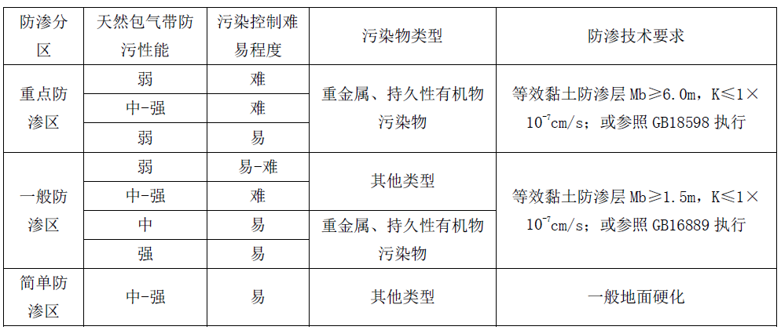
污染防治分区划分根据厂区各功能单元可能泄露至地面区域的污染物性质和生产单元的构筑方式，将厂区划分为重点污染防治区、一般污染防治区和简单防渗区。
重点防渗区：是指位于地下或半地下的生产功能单元，发生重金属、持久性有机污染物等难降解物质泄露后不容易被及时发现和处理，泄露污染较难控制的区域或部位。本项目进厂污水为经预处理后符合接管要求的一般工业废水和生活污水，不含重金属、持久性有机污染物等难降解物质，并且无地下或半地下生产功能单元，不存在重点污染防治区。
一般防渗区：是指裸露于地面的地下、半地下及地上生产功能单元，发生一般物料物理泄露后容易被及时发现和处理的区域或部位。
简单防渗区：指不会对地下水环境造成污染的区域，主要为办公、生活区等。
II各分区防渗要求
本项目各防渗分区单元防渗设计应满足以下要求：
i一般防渗区：防渗性能应保证防渗性能不得低于1.5m厚，渗透系数为K≤1.0×10⁻⁷cm/s，即与《一般工业固体废物贮存、处置场污染控制标准》（GB18599-2001，2013年修改单）中第6.2.1条规定等效。
ii简单防渗区，可不做具体防渗设计，仅进行一般地面硬化即可。
③具体防治措施
环评要求建设单位按照工程设计及相关技术规范要求，对厂区内各生产出来单元采取积极的防渗、防漏、废水收集、处理及污泥处置有效措施，尽可能消除项目运行期间对地下水环境污染隐患。对可能出现的污染途径，建设单位必须采取周密的措施以防止污染事故的发生，具体措施如下：
I项目污水处理厂内地面须全部做水泥硬化处理，渗透系数应≤10-⁷cm/s。各生产工序的设备接口处应定期进行严格检查，谨防跑、冒、滴、漏等情况发生，一旦发生，须按照相关要求处理处置。采取以上措施后，只要建设单位加强生产管理和环境保护宣传，项目不会对地下水造成较大影响，厂内地面防渗措施可行。
II项目收集的生产废水和生活污水进入污水处理厂处理。环评要求建设单位必须加强对污水处理厂内各构筑物和管道的防渗处理措施，各构筑物和管道的基础、池外壁所有与土接触的砼表面、垫层与底板接触面，均严格按照设计要求涂环氧沥青或聚氨酯沥青涂层等防腐材料，厚度≥500μm，以确保污水不会外泄下渗污染地下水环境。
综上所述，本项目污水处理措施可行。
②污水管道
营运期厂区内管网渗漏、断裂等突发情况时，应及时关闭上游的阀门，断掉来水，在就近的维修井尽快进行维修或更换新的管道，确保在最短的时间内高质量的完成修复。本项目地下水污染防治主要采取分区防渗、地下水污染监控以及事故状态下应急响应措施。
四、声环境影响分析
1、项目噪声源强
本项目营运期噪声主要来源于风机、搅拌机、水泵等设备运行过程中产生的机械噪声以及车辆运输过程中产生的交通噪声，声压级约为85~90dB(A)。本项目噪声控制主要从控制声源和阻隔声音传播两方面考虑。对噪声的控制首先从声源上着手，选择低噪声设备并对产生机械噪声的设备加装减振隔声装置，可消声10~15dB(A)；其次是在噪声传播途径上采取措施加以控制，提高操作间的封闭降噪性能，完全可以使噪声下降25~30dB(A)左右，噪声声级范围为60~65dB（A）之间，项目主要噪声源见表7.2-10。
表7.2-10 项目噪声源一览表
序号 | 设备名称 | 数量 | 产生源强  dB（A） | 治理措施 | 排放源强  dB（A）
1 | 格栅除污机 | 1 | 68~72 | 布置于设备间内，全封闭+减振 | 55
2 | 潜水泵 | 6  （4用2备） | 70~75 | 布置于设备间内，全封闭+减振 | 55
3 | 格栅除污机 | 1 | 63~65 | 布置于设备间内，全封闭+减振 | 60
4 | 混合液回流泵 | 6 | 80~87 | 布置于设备间内，全封闭+减振 | 65
5 | 搅拌器 | 2 | 70~75 | 布置于设备间内，全封闭+减振 | 50
6 | 混凝搅拌机 | 4 | 70~75 | 布置于设备间内，全封闭+减振 | 50
7 | 刮泥机 | 2 | 70~75 | 布置于设备间内，全封闭+减振 | 50

2、预测方法
本次环境噪声预测，采用《环境影响评价技术导则声环境》（HJ2.4-2009）中的工业噪声预测模式，主要是对拟建项目噪声源对厂界的影响进行预测，厂界以现状监测点为预测点。预测模式如下：
（1）单个室外的点声源在预测点产生的声级计算公式
相同方向预测点位置的倍频带声压级L_{P}(r)计算公式：
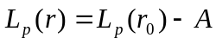
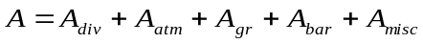
式中：
L_{p(r0)}—靠近声源处某点的倍频带声压级，dB；
A—倍频带衰减，dB；
A_{div}—几何发散引起的倍频带衰减，dB；
A_{atm}—大气吸收引起的倍频带衰减，dB；
A_{gr}—地面效应引起的倍频带衰减，dB；
A_{bar}—声屏障引起的倍频带衰减，dB；
A_{misc}—其他多方面效应引起的倍频带衰减，dB。
（2）建设项目声源在预测点产生的等效声级贡献值（Leqg）计算公式：
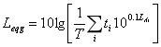
式中：Leqg——建设项目声源在预测点的等效声级贡献值，dB（A）；
LAi——i声源在预测点产生的A声级，dB（A）；
T——预测计算的时间段；s；
ti——i声源在T时段内的运行时间，s。
（3）预测点的预测等效声级（Leq）计算公式：
式中：Leqg——建设项目声源在预测点的等效声级贡献值，dB（A）；
Leqb——预测点的背景值，dB（A）。
3、噪声影响预测结果
项目采用24小时工作制，各噪声源对厂界噪声影响结果见表28。
表7.2-10 本项目厂界噪声预测结果 单位：dB(A)
预测点 | 预测时段 | 贡献值 | 标准值 | 结论
东厂界 | 昼间 | 47.55 | 60 | 达标
东厂界 | 夜间 | 47.55 | 50 | 达标
南厂界 | 昼间 | 45.46 | 60 | 达标
南厂界 | 夜间 | 45.46 | 50 | 达标
西厂界 | 昼间 | 46.80 | 60 | 达标
西厂界 | 夜间 | 46.80 | 50 | 达标
北厂界 | 昼间 | 48.38 | 60 | 达标
北厂界 | 夜间 | 48.38 | 50 | 达标

由表7.2-10的结果可知，本项目达产后，设备运行噪声对厂界噪声的贡献值在45.46～48.38dB（A）之间，贡献值一般；噪声值能达到《工业企业厂界环境噪声排放标准》（GB12348-2008）2类标准。经距离衰减后，项目的建设不会改变当地声环境质量现状。
五、固废环境影响分析
本项目运营期的主要固体废弃物为职工日常生活垃圾、污水处理过程中产生的栅渣、污泥、生活垃圾。本项目采取下列措施进行处理。
1、格栅渣
格栅拦截的栅渣量按0.015t/100m³污水量计算，栅渣总量为0.012t/d（4.38t/a）。
因项目收水仅为生活污水，故属于一般固废，交由环卫部门处置。
2、污泥
污泥每天产生量约为3.57t/10⁴m³污水，本项目设计处理污水80m³/d，则本项目污泥产生量为0.03t/d（10.4t/a），暂存于污泥池，采用吸污车定期抽吸清理到有机肥生产厂家制作有机肥。
根据环境保护部《关于污（废）水处理设施产生污泥危险特性鉴别有关意见的函》（环函［2010］129号），“以处理生活污水为主要功能的公共污水处理厂，若接收、处理工业废水，且该工业废水在排入公共污水处理系统前能稳定达到国家或地方规定的污染物排放标准的，公共污水处理厂的污泥可按照一般固体废物管理”。而本项目主要是处理镇区居民的生活污水，因此本项目污水处理厂产生的污泥属于一般固体废物，不属于危险废物。污水处理厂污泥暂存于污泥池，采用吸污车定期抽吸清理到有机肥生产厂家制作有机肥，符合相应的有关规定。
六、生态环境影响分析
本项目建设在一定程度上改变土地原貌，产生一定量的水土流失，随着施工期的结束，施工期对生态的影响也将结束。建成后厂区绿化率达20%，将形成人工景观，对区域生物多样性与生态系统恢复能力的影响较轻微。
项目建成后海子堰生活污水将通过管道输送至污水处理厂，实现污水的集中处理，减少废水的直接排放量，改善了乡村水生生态环境，有助于其自然生态环境的改善，改善了现有的环境问题。
七、环境风险
1、环境风险分析
（1）系统维修风险
污水处理系统在维修中突发事故的发生，会给维护、维修的工作人员造成身体损害，严重时会危机生命。因此，在维护污水处理系统正常运行过程会有风险发生，应引起高度的重视。
污水处理系统在运行中，如发生格栅堵塞、水泵不能正常工作等机械故障，以及管道损坏，池子泄漏溢流等情况时，需维护人员及时检修，必要时得进入管道或井内操作修理，因污水中含有多种有害、有毒得物质，这些物质有些以气体形式存在，如H₂S、SO₂等，在这种情况下，如操作人员不采取防护措施就会造成中毒、昏迷、甚至死亡。
本项目在设计中对经常需要维修、自然通风条件差得构筑物设置通风装置，尽可能降低这种风险。污水处理站应对工人经常进行安全教育，建立一套实际得管理制度，建议采取以下措施：
①定期对污水管内得气体进行监测、分析，以便采用相应得维修防护措施；
②需检修得工段由专人在工作场所得负责，并备有必要得急救措施；
③戴防毒面具下井，并与地面保持通讯联络，如感不适应立即返回地面；
④提高一线工人营养保健待遇、进行操练，增强工人体质及培训安全教育。
（2）污水管网的风险事故及措施
根据有关资料，污水管网的事故性排放主要由以下原因造成：道破裂造成污水外流；泵站供电中断或停电检修事故，停止运行造成污水外溢；管道堵塞。
造成第一种情况一般是由于其他工程开挖或管线基础隐患等造成的，这类事故发生后，管线内污水外溢，其外溢量与管线的输送污水量、抢修进度等有关，一旦发生此类事故要及时组织抢修，尽可能减少污水外溢量及对周围环境的影响。
第二种情况中，在设计时就应加以防范，污水泵站应有备用电源（采用双回流电路供电），避免因停电造成的泵站停运事故，另外，泵站内应有备用机组，对付检修和水泵机械故障。平时注意设备保养和维修。第三种情况发生可能原因主要有管网设计不合理，往下水道倾倒大量固体废弃物。管网设计时应充分考虑该问题，设置格栅和检查井，定期清污。
此外，本环评要求企业制定一套完整的管理制度，落实到人，明确职责，并制定风险事故应急措施，明确事故发生时的应急、抢险操作制度。
（3）进水水质超标风险
本项目处理生活污水，当其排放的废水水质或水量超过本项目设计的处理能力时，将会直接影响本项目的正常运行。为尽可能降低这种风险，环评要求：
①本项目污水处理工程为生活污水处理工程，项目区不得收集处理工业废水。
②一般来说，生活污水厂在进水水质正常的情况下较少出现超标情况。污水厂需做好日常进、出水水质的检测取证工作。进水水质大幅度、长时间超过设计规定的进水水质，一般进水水质超标情况是非突发或非短时间的，必须根据对既有污水处理设施进行技术改造，更换效率，更高的污水处理设备，以保证污水达标排放。
发生进水水质异常时首先要向区建设局、环保局、公司总部等相关部门汇报，并取样备检、拍摄照片或录像保存异常证据，通水将超标污水导入事故池。
2、事故性排放的污染控制措施及应急方案
污水处理站事故性排放，将在对下游企业的用水产生一定的影响，因此，应采取严格的措施，防止事故的发生。
事故性排放的污染控制方案及应急措施主要控制的核心是事故的及时解决和对排入下游单位的超标污水进行有效控制。
（1）拟定操作性较强的事故应急方案，落实各项工作人员的责任，做到责任到人，并在平时定期进行演练；
（2）加强设备的维护和管理，提高设备的完好率，关键设备要备足维修器材和备用设备，保证一旦事故发生能及时处理；
（3）建立可靠的运行监测系统，包括计量、采样、监测、报警等设施，发现异常情况及时调整运行参数，以控制和避免事故的发生。
（4）在事故发生时及时通知环保和水利、市政等有关部门，寻求各方面的帮助和支持；
（5）加强污水输送管的检查、维护和管理；
（6）采用双向电源；
（7）事故发生后，要及时对下游用水单位进行事故情况通报；
（8）要建立完善的档案制度，记录事故发生原因、工况以便不断总结经验，杜绝事故重复发生。
3、事故排放口的管理措施和有效性评价
（1）本项目运行期应实行严格的生产岗位责任制和考核制。制定生产岗位的责任和详细考核指标，把污水处理量、净化出水指标、污水处理成本、设备完好率、运行正常率、泄露率、污染事故率等都列入考核内容。加强水处理过程的管理和监控，密切注意进水的水质、水量，严格控制好曝气时间、污水在各工段的停留时间、污泥回流等过程，及时发现和解决问题，确保污水处理设备的均衡、稳定、高效、满负荷运行：加强设备的保养和维修，保证设备完成，正常运行，杜绝事故性排放。发现异常问题要及时与环保部门联系汇报。
（2）排污口、污水管网和泵站均应设立专门的工作岗位，专职管理，按班操作，并指定完善的岗位制度和星系的操作规程，实行考核责任制，确保排污口、污水管网、泵站的正常运行。
（3）加强排放口处水质监控，密切注意水质变化。
（4）建立环境应急预案，在第一时间向各有关部门及相关部门做出预报预警情况汇报，以便采取有利的措施防止下游水质受到污染。
4、事故风险
（1）据污水处理工程的建设经验表明，污水处理厂的事故性风险具有突发性的特点，其原因和危害主要有以下几个方面：
①污水管网损坏。污水外溢直接污染水环境。在管道和集水井等设备或构筑物中，因平日所贮污水内含各种污染物，经微生物作用等因素产生有毒有害气体，如H₂S等，由于通风不畅，长年积累，浓度较高，可能对维修人员产生中毒影响。
②处理设施运行不正常。可能由于机械或电力等故障原因，造成污水处理设施不能正常运行，污水未能达标或未经处理直接排放，污染水环境。
③不可抗拒的外力影响。如地震、强台风等自然灾害的影响，也将给污水处理工程造成破坏性损害，造成水污染事故。
（2）污水处理厂的环境风险主要体现在废水事故性排放，环境风险控制方案及应急措施主要是事故的预防、及时解决、对排入河道的超标污水进行有效控制。
①为保障污水处理厂不受洪水威胁，应采取相应的防洪措施。建议在服从污水处理厂的总体布置前提下，修建防洪堤，采用梯形断面土堤。
②拟定操作性较强的事故应急方案，落实各项工作人员的责任，做到责任到人，并在平时定期进行演练；
③加强设备的维护和管理，提高设备的完好率，关键设备要备足维修器材和备用设备，保证一旦事故发生能及时处理；
④建立可靠的运行监测系统，包括计量、采样、监测、报警等设施，发现异常情况及时调整运行参数，以控制和避免事故的发生；
⑤加强污水输送管的检查、维护和管理；
⑥采用双向电源；
⑦要建立完善的档案制度，记录事故发生原因、工况以便不断总结经验，杜绝事故重复发生。
（3）污泥非正常排放对环境影响的防护措施
污水处理厂污泥，应及时清运，采用专用密闭运输车辆，避免散发臭气，撒落，污染环境。污水处理厂一旦发生污泥非正常排放的事故，应及时进行设备维修，争取在贮泥池存放污泥的限度内修好，并及时投加药剂，如石灰等，防止发生污泥发酵，减少恶臭气体排放。
（5）应急预案
根据导则要求，本项目环境保护应急预案应包括内容见表7.2-11。
表7.2-11 本项目环境风险应急预案内容一览表
序号 | 项目 | 主要内容
1 | 应急计划区 | 相关环保设施，环境保护目标涉及的周围单位、公路、附近水域等
2 | 应急组织结构 | 应急组织机构分级，各级别主要负责人为应急计划、协调第一人，应急人员必须为培训上岗熟练工；区域应急组织结构由政府、相关行业专家、卫生安全相关单位组成，并由政府进行统一调度。
3 | 预案分级响应条件 | 根据事故的严重程度制定相关级别的应急预案，以及适合相应情况的处理措施
4 | 报警、通讯联系方式 | 细化应急状态下各主要负责单位的报警通讯方式、地点、电话号码以及相关配套的交通保障、管理、消防联络方法，涉及跨区域的还应与相关区域环境保护部门和上级环保部门保持联系，及时通报事故处理情况，以获得区域性支援。
5 | 应急环境监测 | 由专业队伍负责对事故现场进行侦察监测，对事故性质、参数与后果进行评估，专为指挥部门提供决策依据
6 | 抢救、救援控制措施 | 严格规定事故多发区、事故现场、邻近区域、控制防火区域设置控制和清除污染措施及相应设备的数据、使用方法、使用人员
7 | 人员紧急撤离、疏散计算 | 事故现场、邻近区、受事故影响的区域人员及公众对有毒有害物质应急剂量控制规定，制定紧急撤离组织计划和救护，医疗救护与公众健康
8 | 事故应急救援关闭程序 | 制定相关应急状态终止程序，事故现场、受影响范围内的善后处理、恢复措施，邻近区域解除事故警戒及善后恢复措施
9 | 事故恢复措施 | 制定有关的环境恢复措施（包括生态环境、水体）组织专业人员对事故后的环境变化进行监测，对事故应急措施的环境可行性进行后影响评价
10 | 应急培训计划 | 定期安排有关人员进行培训与演练
11 | 公众教育和信息 | 在厂区开展公众应急措施教育、发布有关信息

八、环保投资估算
根据《建设项目环境保护设施设计规定》要求，环境保护投资界定的基本原则是：凡属于污染治理环境保护所需设备、装置和工程设施，属于为环境保护服务的设施，为保证良好的环境所采取的防尘、绿化设施，均属环保设施，所需的投资均列入环保投资，项目环保投资应包括废气治理措施；水污染防治措施；固体废物治理措施；噪声防治措施；绿化工程。
本项目投资为660.7万元，所有的投资都属于环保投资的范畴。但在其使用过程中也不可避免的产生各种污染物质，需对其本身各环节产生的污染进行控制和治理，以充分发挥其环境效益、社会效益和经济效益的功效。如不进行处理，必将会产生二次污染。
采取的主要措施包括施工期各项污染治理，以及运营期的噪声治理、固体废弃物治理和绿化等。
拟建项目环境保护投资见下表。
表7.2-12 建设环保投资一览表
污染源 | 环保措施 | 投资（万元）
废气 | 项目污水处理设施集中在厂区北侧，处理设施四周设置乔灌结合绿化防护带 | 20
废水 | 污水管网建设 | 93.7
废水 | 污水处理厂建设 | 429.75
噪声治理 | 泵类振动部分采用软连接、减震器等 | 2
固废治理 | 污泥池 | 3.6
生态恢复 | 路面破路恢复 | 111.65
合计 |  | 660.7

本项目要求按照表7.2-13所列内容对建设项目环保设施进行“三同时”验收。

表7.2-13 环境保护“三同时”验收一览表
类别 | 污染源位置 | 环保设施 |  | 要求 | 数量 | 验收标准
废气 | 恶臭  气体 | 恶臭无组织 |  | 污水处理设四周进行绿化，保证厂界氨气、硫化氢、臭气浓度达标排放 | 1套 | 《城镇污水处理厂污染物排放标准》（GB18918-2002）及其修改单中表4厂界废气排放最高允许浓度中的二级标准
废水 | 污水处理 | 污水处理系统及其配套工程 |  | 与设计阶段保持一致 | 1套 | 出厂水质达到《农村生活污水处理设施污染物排放标准》（DBHJ/001－2020）二级标准后
地下水 | 将沉砂池、生化反应池、污泥池、污泥脱水机房及污水埋地管道等位于地下或半地下的生产功能单元进行防渗处理，保证渗透系数不大于1.0×10⁻⁷cm/s；生产、生活区地面做一般硬化处理。 |  |  |  | / | 参照《一般工业固体废物贮存、处置场污染控制标准》（GB18599-2001，2013年修改单）
噪声 | 鼓风机基础减震，加装消声器；各类机泵基础减震；污泥压滤机基础减振、污泥脱水间采用高窗，双层窗户隔声处理等降噪措施，实现厂界噪声达标排放。 |  |  |  | 若干 | 《工业企业厂界环境噪声排放标准》（GB12348-2008）的2类标准
固废 | 污泥  处理  处置 | 污泥池 |  | 与设计阶段保持一致 | 1座 | 处置达到《城镇污水处理厂污染物排放标准》（GB18918-2002）污泥相关要求后妥善处置
固废 | 污泥  处理  处置 | 污泥密闭运输车辆 |  | 与设计阶段保持一致 | 1辆 | 处置达到《城镇污水处理厂污染物排放标准》（GB18918-2002）污泥相关要求后妥善处置
固废 | 厂区办公区 |  | 生活垃圾桶 | 集中收集，交环卫部门处置 | 若干 | 符合环保要求
绿化 |  |  | 植树、种草等、绿化林带，绿化面积450m²。 |  |  | 绿地率大于50%
环境管理 |  |  | 环境管理规章制度、污泥管理台账和转移联单制度、排污口规范化管理制度等。
9、环境监测计划
环境监测是环境管理的重要手段，是生产工艺进行科学管理的基础。本次评价将根据《排污单位自行监测技术指南总则》（HJ819-2017）的要求对本项目进行运营期环境监测，具体计划详见表7.2-14。
表7.2-14 项目运营期环境监测计划
要素 | 监测项目 | 监测点位 | 监测频率 | 监测方式
废气 | 氨气、硫化氢、臭气浓度 | 四周厂界 | 1次/半年 | 委托监测
废水 | pH、COD、BOD₅、SS、氨氮、动植物油、石油类、阴离子表面  活性剂、总氮、总磷、色度、粪大肠菌群数等 | 总排口 | 每季一次 | 委托监测
噪声 | Leq(A) | 四周场界 | 1次/半年 | 委托监测

建设项目拟采取的防治措施及预期治理效果
内容  类型 | 排放源 | 污染物  名称 | 防治措施 | 预期治理效果
大  气  污  染  物 | 污水处理站无组织排放 | NH₃  H₂S | 在设备四周进行绿化 | 满足《城镇污水处理厂污染物排放标准》(GB18918-2002）及其修改单表4中二级标准
水  污  染  物 | 污水处理系统 | COD  氨氮  总磷  总氮  悬浮物  BOD₅ | 新建一座污水处理厂 | 满足《农村生活污水处理设施污染物排放标准》（DBHJ/001－2020）二级标准值
水  污  染  物 | 厂区内各污水处理构筑物采取用一般防渗。污水管网采用管内、管外防腐防渗处理。设备间采用刚性防渗结构 |  |  | 对地下水环境影响较小
固  体  废  物 | 格栅 | 栅渣 | 直接交由环卫部门处置
固  体  废  物 | 员工 | 生活垃圾 | 经收集后交由环卫部门处理
固  体  废  物 | 污水处理系统 | 污泥 | 暂存于污泥池，采用吸污车定期抽吸清理到有机肥生产厂家制作有机肥
噪  声 | 本项目噪声污染源主要为鼓风机、泵类等设备运转时产生的噪声，声级值在63~99dB（A）之间。通过采取选用低噪声设备、基础减振、风机安装消声器、厂房隔声等措施，并经距离衰减后，厂界噪声满足《工业企业厂界环境噪声排放标准》（GB12348-2008）中2类标准的要求。
其他 | 无
生态保护措施及预期效果：
一、施工期生态保护措施：
（1）挖方和填方作业尽量避开雨季，避免雨水冲刷造成大量水土流失，严格控制作业带宽度，采用人工抬管，人工开挖的方式，减少对植被的损坏。
（2）施工时应明确标记施工作业带，所有车辆、机械设备、施工人员的活动要严格限制在施工作业带内，不得在作业带以外地方行驶和作业，保持路外植被不被破坏，减少弃土量及水土流失量。
（3）尽量沿道路纵向平行布设，不仅便于施工及运行期检修维护，还能减少土壤扰动和地表植被破坏，减少裸地和土方的暴露面积。尽量利用原有公路或已有工程的伴行路进行施工作业，沿已有车辙行驶。杜绝车辆乱碾乱轧的情况发生，不随意开设便道，以免破坏植被。
（4）严禁施工材料乱堆乱放，严格在划定的堆管场堆料，以防对植物的破坏范围扩大。
（5）在施工中还要做到分段施工，随挖、随运、随铺、随压，场站施工过程中，场内弃土因结构松散，易被雨水冲刷造成水土流失。为减少水土流失量，挖出土方应及时回填和就近用于填凹处置，尽量避免长时间、不加围栏的露天堆放；
（6）施工用料的堆放应远离水体，选择暴雨径流难以冲刷的地方，防止被暴雨径流带入水体，影响水质，各类材料应备有防雨遮雨设施。
（7）管沟开挖产生的土石方不乱堆乱放和渣土下河，并采取相应的拦挡措施，并及时进行回填，防止水土流失和对地表水水体水质的影响。
（8）管沟开挖时对土壤实行分层开挖、分层堆放和分层回填；回填时，为恢复土壤的生产能力，严格按原有土壤层次进行回填，回填后多余的土应就近用于填凹处置，不得随意丢弃。回填完成后，管道工程完工后及时恢复施工迹地，立即恢复管道沿线的植被和地貌，对作业区外缘被破坏的植被进行复种。
二、运营期生态保护措施
在污水处理站及其四周种植绿色植物是防止其扩散、降低恶臭气体和噪声、提高环境质量最有效的手段。种植植物首先可以降低风速，减小恶臭传播距离。同时绿色植物还可以通过控制温度改善局部环境，树叶还可以直接吸收、过滤含有气味的气体和尘粒，从而减轻空气中的气味。据调查，有害气体经过绿化地区后，至少有25%被吸收，恶臭可减少50%。在污水处理站四周围种植高大树木及林带，还能净化、澄清大气中的粉尘，类比可知减少35%-67%；与此同时，也减少了空气中的微生物，细菌总数可减少22%~79%，甚至某些树木的花、叶能分泌杀菌物质，可杀死细菌、真菌等。污水处理站绿化以完全消灭裸露地面为原则，广种花草树木。四周种植乔灌木、松柏等，厂界边缘地带种植杨、槐等高大树种形成多层防护林带，可以降低恶臭污染的影响程度。绿化树种需要考虑树的种类、树木栽植的方法、位置、栽植密度、林带的大小与形状等因素。栽植合理的防护林可减少灰尘和污染物沉降27％～30％。一般，树的高度、树叶的大小与处理效果成正比，四季常青的树木有利于一年四季气味的控制；松树的除臭效果比山毛榉要高4倍，比橡树高2倍。
企业可适当种植一些具有吸附恶臭气味的植物及具有芳香的木本植物，以净化空气。鉴于养殖行业的特殊性，在树种选择上，不仅要考虑美化效果，还必须考虑在除臭、防火、吸尘、杀菌等方面的作用。
具体措施有：污水处理站四周设置高4～5米的绿色灌木隔离带，可种植乔木4～5排，场界边缘地带种植杨、槐等高大树种形成30m多层防护林带的绿化隔离带，场区内零散裸露地面种植草坪、花坛，同时可抑制大风天气条件下的扬尘产生。

结论及建议
1、项目概况
五原县塔尔湖镇水环境综合治理项目（新建海子堰污水处理厂及管网项目）位于巴彦淖尔市五原县塔尔湖镇海子堰，厂址中心地理坐标为N41°7'38.40"、E107°51'20.92"。厂址东侧500m处为海子堰，厂区四周均为空地。项目占地面积555m²，其中绿化面积100m²，绿化率18%。
本次新建一座新建污水处理能力80t/d，设计出水质满足《内蒙古自治区农村生活污水处理设施污染物排放标准》（DBHJ/001-2020）中的二级标准对应的排放限值，同时配套1.34km的污水管网。污水处理厂选择“生物接触氧化+深度处理”为本工程的污水处理工艺，即预处理（格栅+调节池）+一体化A/O生化处理单元[由接触氧化工艺和沉淀池组成，缺氧池（A1池）内进行反硝化脱氮，好氧池（O池）内进行有机物的降解和硝化]+深度处理（紫外线消毒+次酸钠）工艺，出水达标后排入就近沟渠。
本项目总投资660.7万元，其中环保投资660.7万元，环保投资占项目总投资的100%。本次定员2人。
2、符合性分析
（1）产业政策分析
对照《产业结构调整指导目录》(2011年本，2013年修正)，本项目属于鼓励类中“三废”综合利用及治理工程，项目建设符合国家产业政策。
（2）选址分析
污水站选址符合《室外排水设计规范（2016年版）》中污水处理厂厂址选择原则；污水站占地范围为乡镇建设用地，不在自然保护区、风景名胜区、饮用水水源保护区等特殊保护用地范围，不占用基本农田；根据《环境影响评价技术导则-大气环境》HJ2.2-2018推荐估算模型AERSCREEN估算结果，厂界浓度预测值均低于厂界废气浓度标准限值（NH₃1.5mg/m³、H₂S0.06mg/m³），厂界外NH₃和H₂S1小时平均浓度满足大气导则附录D浓度参考限值（NH₃200μg/m³、H₂S10μg/m³），厂界范围内无超标点，因此不需要设置大气环境防护距离。
（3）三线一单符合性分析
通过分析，项目可以符合“生态保护红线”、“环境质量底线”、“资源利用上线”和“环境准入负面清单”。
3、项目所在地环境质量现状
（1）空气环境质量现状
根据项目所在地达标区分析可知：项目位于不达标区。
项目委托内蒙古华智鼎环保科技有限公司于2020年10月10日至10月17日连续监测7天在污水站对NH₃和H₂S进行了实测，由结果可知，项目厂址H₂S、NH₃浓度符合《环境影响评价技术导则 大气环境》（HJ2.2－2018）附录D其他污染物空气质量浓度参考限值。
（2）地下水环境质量现状
本项目地下水质量现状监测数据委托内蒙古华智鼎环保科技有限公司进行了实测，采样时间为2020年10月10日。
根据监测结果可知：项目评价区各监测点各监测因子均满足《地下水质量标准》（GB/T14848-2017）Ⅲ类标准的要求，地下水环境质量现状较好。
（3）声环境现状
根据内蒙古华智鼎环保科技有限公司于2020年10月10日对本项目的实测数据，项目厂界4个监测点位厂界噪声现状监测值，昼间、夜间噪声值均满足《声环境质量标准》（GB3096-2008）2类标准值；项目区声环境质量良好。
（4）土壤环境现状
本次评价土壤现状数据委托内蒙古华智鼎环保科技有限公司2020年10月10日（采样一次）对本项目进行的土壤质量现状监测值。从土壤环境监测和分析结果来看，各监测点位监测值均满足《土壤环境质量—建设用地土壤污染风险管控标准（试行）》（GB36600-2018）第二类用地标准，项目所在地土壤环境质量良好。
4、环境影响评价结论
（1）施工期环境影响分析
项目施工期对环境的影响主要表现为施工扬尘、废水、噪声和固体废物。施工单位需严格执行环保部门的相关规定，施工期间对场地进行硬化处理，设置围挡，对工地定期清扫、洒水抑尘。尽量选择噪声低的机械设备，采取先进的作业方式和工艺，建筑垃圾应及时清运至指定地点，运输车辆要进行遮盖，防止运输过程中物料撒落。采取上述措施后并加强施工管理，可将污染影响降低到最低程度，而且污染影响比较短暂，随着施工活动的结束而自动消失。
（2）运营期环境影响分析
①废水
污水经生活污水处理站处理后，出厂水质达到《农村生活污水处理设施污染物排放标准》（DBHJ/001－2020）二级标准后，排入附近的沟渠内。
②地下水环境影响分析
本项目属于生活污水处理站工程，其处理的生活废水水质简单，通过对厂区实施分区防渗等措施，可有效降低正常工况和异常工况下污水渗漏对区域地下水的影响，环境影响处于可接受水平。
③废气
本项目运营期大气污染物主要是格栅、生物池、污泥池等产生的恶臭气体。
项目污水处理设施集中在厂区北侧，处理设施四周设置乔灌结合绿化防护带，根据《环境影响评价技术导则-大气环境》HJ2.2-2018推荐估算模型AERSCREEN估算结果，厂界浓度预测值均低于厂界废气浓度标准限值（NH₃1.5mg/m³、H₂S0.06mg/m³），厂界外NH₃和H₂S1小时平均浓度满足大气导则附录D浓度参考限值（NH₃200μg/m³、H₂S10μg/m³），厂界范围内无超标点。
由此可见，项目正常情况下有组织、无组织排放的NH₃和H₂S对周边环境空气的影响较小。
④固体废物
本项目固废主要为职工日常生活垃圾、污水处理过程中产生的栅渣、污泥。
生活垃圾经收集后交由环卫部门处理；因项目收水仅为生活污水，栅渣属于一般固废，交由环卫部门处置；暂存于污泥池，采用吸污车定期抽吸清理到有机肥生产厂家制作有机肥。
项目产生固废均能够得到合理处置，不会产生二次污染，故对环境影响较小。
⑤噪声
本项目噪声污染源主要为污水厂新增鼓风机、泵类等设备运转时产生的噪声，声级值在63~90dB（A）之间。通过采取选用低噪声设备、基础减振、风机安装消声器、厂房隔声、厂区绿化等措施，并经距离衰减后，厂界噪声满足《工业企业厂界环境噪声排放标准》（GB12348-2008）中2类标准的要求。
综上所述，本项目噪声防治处理措施可行。
5、综合结论
本项目符合国家产业政策，有利于当地发展，具有一定的社会效益和经济效益，项目产生的污染物在采取有效措施的前提下能够达标排放。从环境保护角度来讲，本项目是可行的。
6、建议和要求
该项目在建设过程中，必须严格按照国家有关建设项目环保管理规定，执行建设项目须配套建设的环境保护设施与主体工程同时设计、同时施工、同时投产使用的“三同时”制度。

预审意见：

公 章

经办人： 年 月 日
下一级环境保护行政主管部门审查意见：

公 章

经办人： 年 月 日

审批意见：

公 章

经办人： 年 月 日
注 释
一、本报告表应附以下附件、附图：
附件1 立项批准文件
附件2 其他与环评有关的行政管理文件
附图1 项目地理位置图（应反映行政区划、水系、标明纳污口位置和地形地貌等）
附图2 项目平面布置图
二、如果本报告表不能说明项目产生的污染及对环境造成的影响，应进行专项评价。根据建设项目的特点和当地环境特征，应选下列1～2项进行专项评价。
1. 大气环境影响专项评价
2. 水环境影响专项评价（包括地表水和地下水）
3. 生态影响专项评价
4. 声环境影响专项评价
5. 土壤影响专项评价
6. 固体废物影响专项评价
以上专项评价未包括的可另列专项，专项评价按照《环境影响评价技术导则》中的要求进行。

附表1 大气环境影响评价自查表
建设项目大气环境影响评价自查表
工作内容 |  | 自查项目
评价等级与范围 | 评价等级 | 一级□ |  |  |  | 二级 |  | 三级□
评价等级与范围 | 评价范围 | 边长=50km□ |  |  |  | 边长=5~50km□ |  | 边长=5km
评价因子 | SO₂+NOx排放量 | ≥2000t/a□ |  | 500~2000t/a□ |  |  | <500t/a
评价因子 | 评价因子 | 基本污染物（SO₂、NO₂、PM₁₀、PM_{2.5}、CO、O₃）  其他污染物（氨气、硫化氢） |  |  |  |  | 包括二次PM2.5□  不包括二次PM2.5
评价标准 | 评价标准 | 国家标准 |  |  | 地方标准□ |  | 附录D | 其他标准□
现状评价 | 评价功能区 | 一类区□ |  |  |  | 二类区 |  | 一类区和二类区□
现状评价 | 评价基准年 | （/）年
现状评价 | 环境空气质量现状调查数据来源 | 长期例行监测数据 |  |  |  | 主管部门发布的数据□ |  | 现状补充监测
现状评价 | 现状评价 | 达标区□ |  |  |  |  | 不达标区
污染源调查 | 调查内容 | 本项目正常排放源  本项目非正常排放源□  现有污染源□ |  |  | 拟替代的污染源□ |  | 其他在建、拟建项目污染源□ | 区域污染源□
大气环境影响预测与评价 | 预测模型 | AERMOD  □ | ADMS  □ | AUSTAL2000  □ |  | EDMS/AEDT  □ | CALPUFF  □ | 网格模型  □ | 其他  □
大气环境影响预测与评价 | 预测范围 | 边长≥50km□ |  |  |  | 边长5~50km□ |  | 边长=5km□
大气环境影响预测与评价 | 预测因子 | 预测因子（/） |  |  |  |  | 包括二次PM_{2.5}□  不包括二次PM_{2.5}
大气环境影响预测与评价 | 正常排放短期浓度贡献值 | C本项目最大占标率≤100%□ |  |  |  |  | C本项目最大占标率>100%□
大气环境影响预测与评价 | 正常排放年均浓度贡献值 | 一类区 |  | C_{本项目}最大占标率≤10%□ |  |  | C_{本项目}最大占标率>10%□
大气环境影响预测与评价 | 正常排放年均浓度贡献值 | 二类区 |  | C_{本项目}最大占标率≤30%□ |  |  | C_{本项目}最大占标率>30%□
大气环境影响预测与评价 | 非正常1h浓度贡献值 | 非正常持续时长（/）h |  |  | C_{非正常}占标率≤100%□ |  |  | C_{非正常}占标率>100%□
大气环境影响预测与评价 | 保证率日平均浓度和年平均浓度叠加值 | C_{叠加}达标□ |  |  |  |  | C_{叠加}不达标□
大气环境影响预测与评价 | 区域环境质量的整体变化情况 | k≤-20%□ |  |  |  |  | k>-20%□
环境监测计划 | 污染源监测 | 监测因子：（氨气、硫化氢、臭气浓度） |  |  |  | 有组织废气监测  无组织废气监测 |  | 无监测□
环境监测计划 | 环境质量监测 | 监测因子：（氨气、硫化氢） |  |  |  | 监测点位数（1） |  | 无监测□
评价结论 | 环境影响 | 可以接受 不可以接受□
评价结论 | 大气环境防护距离 | 距（ )厂界最远（ ）m
评价结论 | 污染源年排放量 | SO₂:( )t/a |  |  | NOx:( )t/a |  | 颗粒物:( )t/a | VOCs:( )t/a
注：“□”，填“√”；“（ ）”为内容填写项

附件一 委托书
委托书

北京华夏国润环保科技有限公司：
根据《中华人民共和国环境影响评价法》及相关环境保护管理的规定，现委托贵公司承担“五原县塔尔湖镇水环境综合治理项目（新建海子堰污水处理厂及管网项目）”的环境影响评价报告的编制工作。
请贵公司接受委托后按国家环境影响评价的相关工作程序，正式开展编制工作，具体事宜待双方签订书面合同时商定。
特此委托。

委托单位：五原县塔尔湖镇人民政府（公章）

签发日期：2020年10月13日

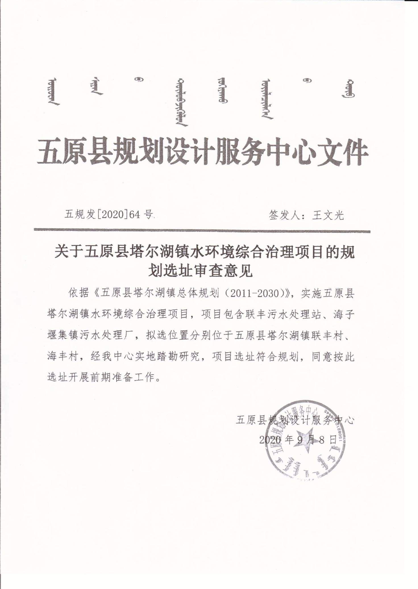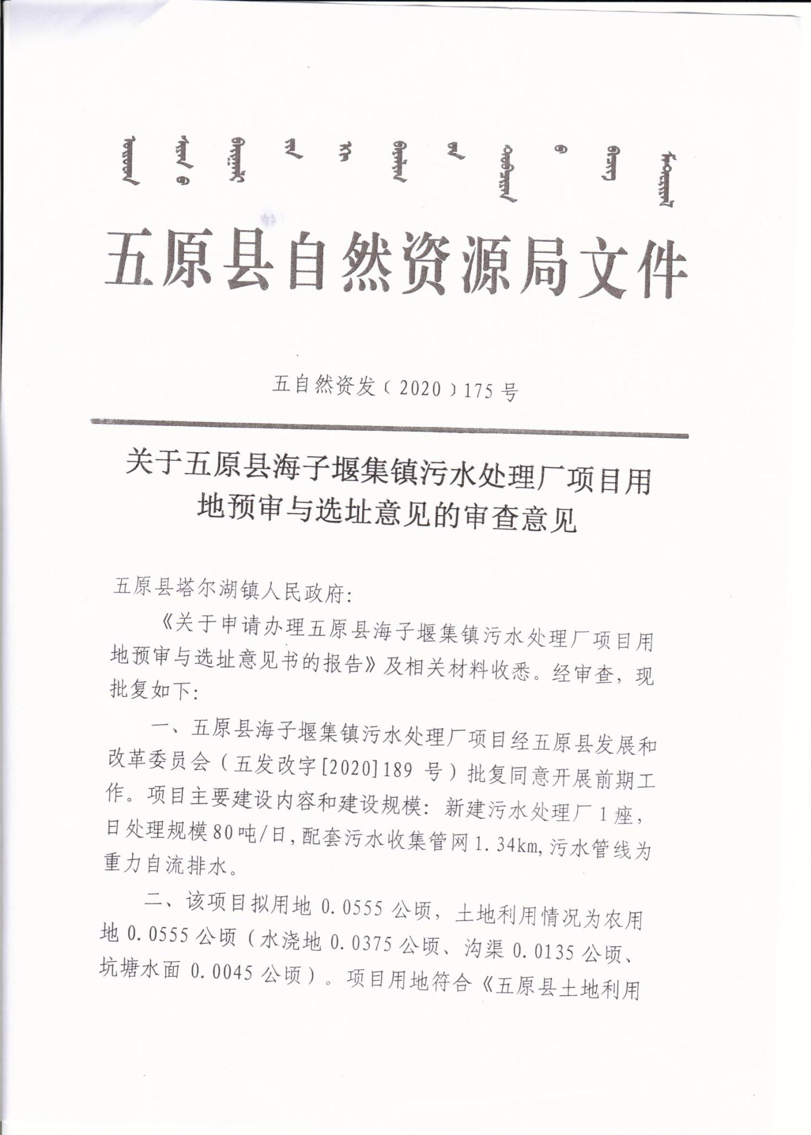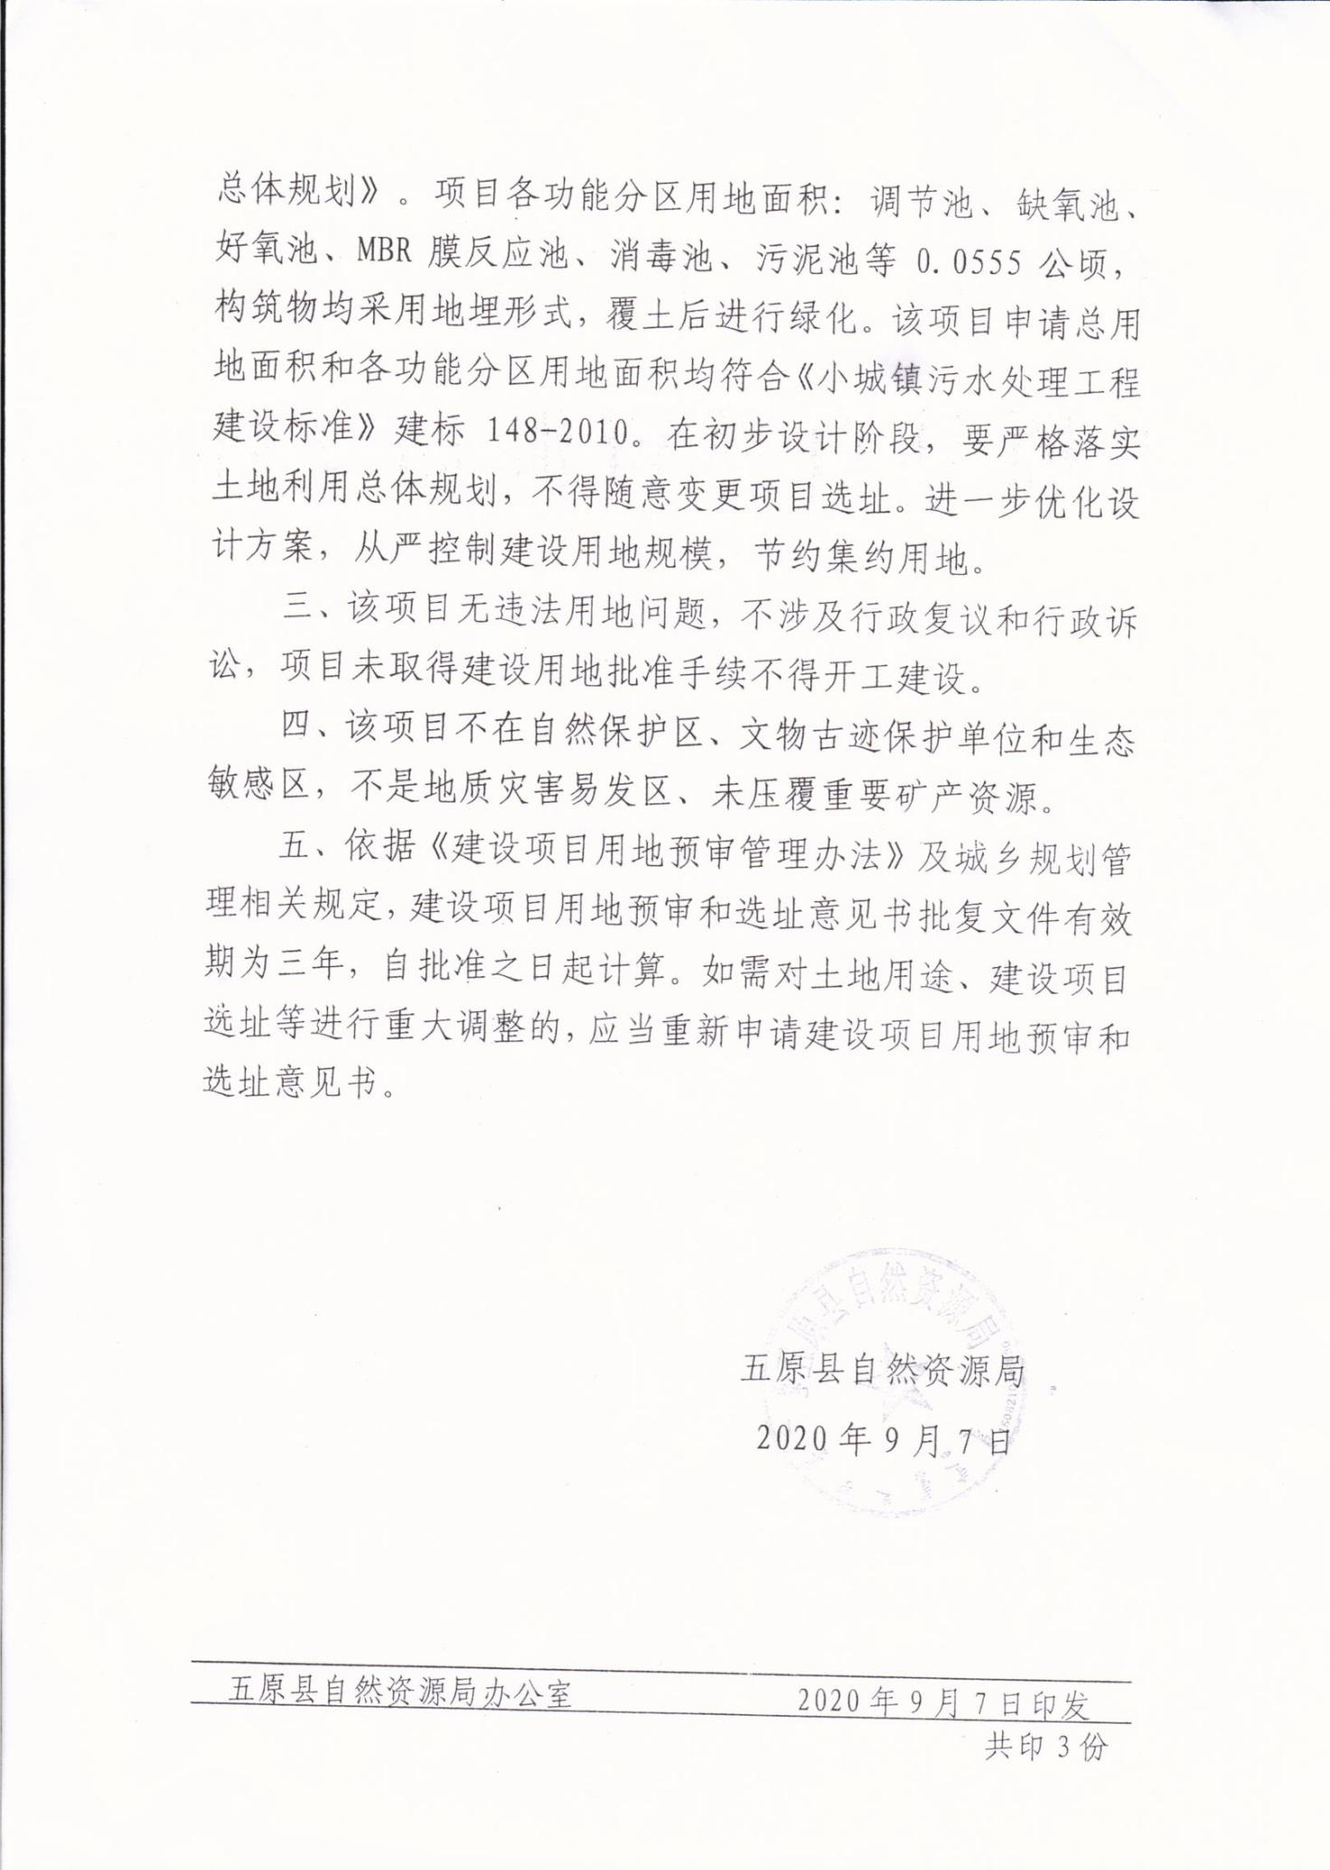
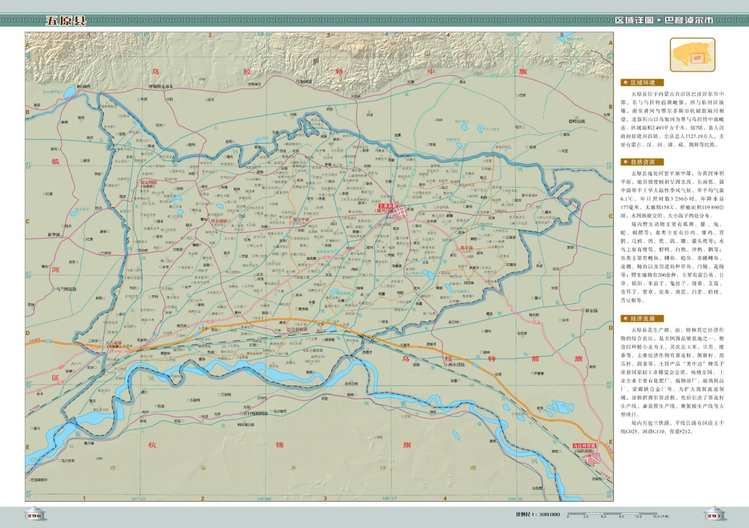
附图1 地理位置图
项目所在地
本项目建设位置

本项目建设位置

本项目建设位置

本项目建设位置

项目所在地

附图2 项目四邻关系图

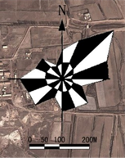
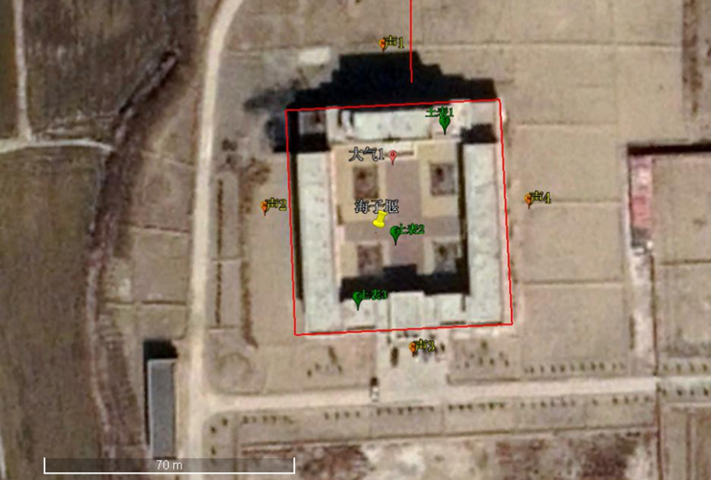
空地

附图3 厂区总平面布置图
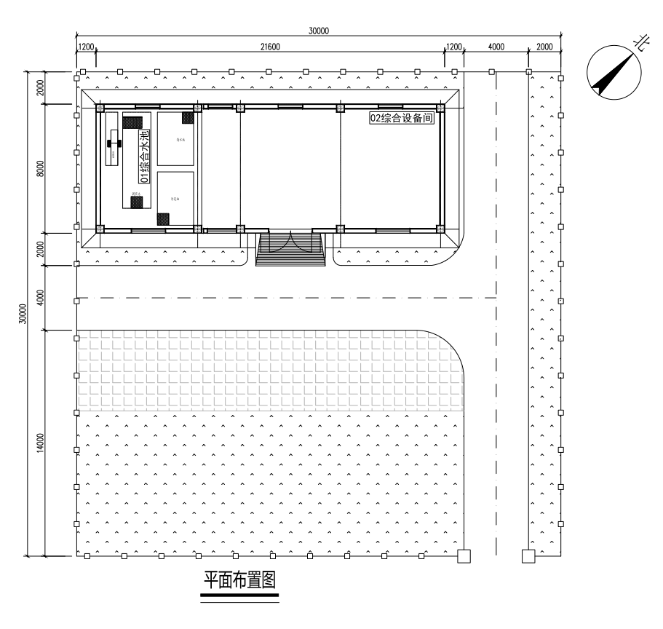

附图4 项目环境现状监测布点图
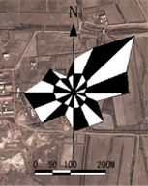
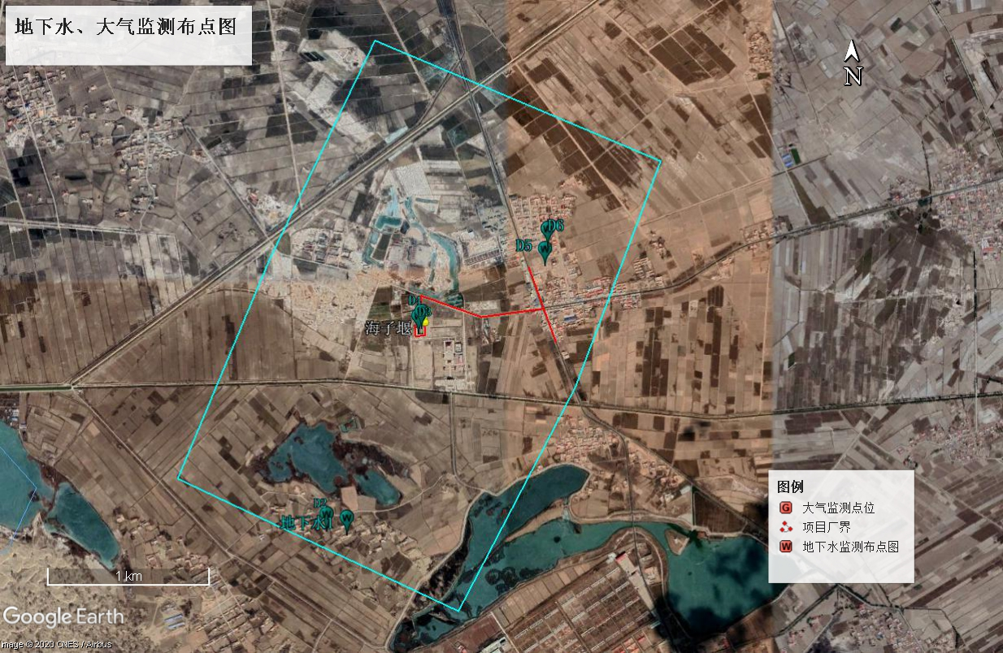

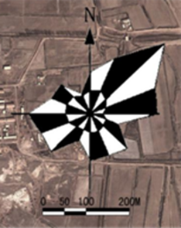
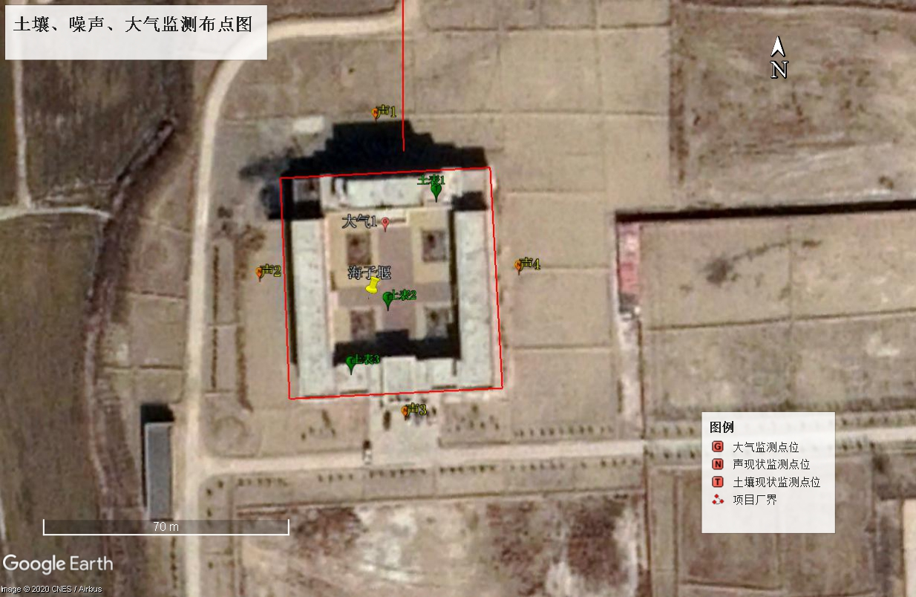
附图5 项目环境保护目标图
